ESCUELA SUPERIOR POLITÉCNICA DE CHIMBORAZO
FACULTAD DE INFORMÁTICA Y ELECTRÓNICA
ESCUELA DE INGENIERÍA EN SISTEMAS

“IMPLEMENTACIÓN DE UN SISTEMA INTELIGENTE DE PREVENCIÓN EN SALUD MENTAL PARA EL ÁREA DE PSICOLOGÍA EN LA UNIDAD EDUCATIVA CAPITÁN EDMUNDO CHIRIBOGA G”

Trabajo de titulación presentado para optar al grado académico de:
INGENIERA EN SISTEMAS INFORMÁTICOS

AUTORAS: MAYRA ELIZABETH PEÑAFIEL TIXI
MADELIN KATHERINE CAISALUISA BENALCÁZAR
DIRECTOR: ING. PATRICIO MORENO COSTALES

Riobamba–Ecuador
2016

ESCUELA SUPERIOR POLITÉCNICA DE CHIMBORAZO
FACULTAD DE INFORMATICA Y ELECTRONICA
ESCUELA DE INGENIERIA EN SISTEMAS

El Tribunal del Trabajo de titulación certifica que: El trabajo de investigación: “IMPLEMENTACIÓN DE UN SISTEMA INTELIGENTE DE PREVENCIÓN EN SALUD MENTAL PARA EL ÁREA DE PSICOLOGÍA EN LA UNIDAD EDUCATIVA CAPITÁN EDMUNDO CHIRIBOGA G”, de responsabilidad de las señoritas Mayra Elizabeth Peñafiel Tixi y Madelin Katherine Caisaluisa Benalcázar, ha sido minuciosamente revisado por los Miembros del Tribunal del Trabajo de titulación, quedando autorizada su presentación.

Dr. Miguel Tasambay Salazar PhD
DECANO DE LA FACULTAD DE
INFORMÁTICA Y ELECTRONICA

Dr. Julio Santillán Castillo
DIRECTOR DE LA ESCUELA DE
INGENIERÍA EN SISTEMAS

Ing. Patricio Moreno Costales
DIRECTOR DEL TRABAJO DE
TITULACIÓN

Ing. Iván Menes Camejo
MIEMBRO DEL TRIBUNAL

Nosotras, Mayra Elizabeth Peñafiel Tixi y Madelin Katherine Caisaluisa Benalcázar, somos las responsables de las ideas, doctrinas y resultados expuestos en este Trabajo de titulación y el patrimonio intelectual de la misma pertenece a la Escuela Superior Politécnica de Chimborazo.

Mayra Elizabeth Peñafiel Tixi Madelin Katherine Caisaluisa Benalcázar

DEDICATORIA

Este trabajo práctico dedico a Dios porque está conmigo cuidándome y dándome fortaleza para seguir adelante. A mis padres, quienes son un pilar fundamental a lo largo de mi vida apoyándome incondicionalmente y guiándome por el sendero del bien. A mi familia que de una y otra forma me apoyaron para seguir con mis estudios. A mi hermana y amigos que siempre me han brindado su apoyo y confianza.
Mayra

Esta tesis se la dedicó a mi familia por su apoyo incondicional a lo largo de toda mi vida y por todo el amor que me demuestran. A mis padres por haber confiado en mí, por apoyarme en la decisión de continuar con mis estudios, por preocuparse por mi bienestar, porque a pesar de que para cumplir con mi meta tuve que estar lejos de ellos nunca dejaron de estar pendiente de mí y de recordarme todos los valores inculcados en nuestro hogar.

A mi esposo por su paciencia y su apoyo porque cuando ya desmayaba en mi meta y creí que ya no podía cumplir con los objetivos que me propuse, él siempre estuvo ahí para recordarme cual era mi motivación para llegar a la meta. A mis hermanas y mis sobrinos por siempre darme palabras de aliento, porque para ellos todo lo que me propongo lo puede lograr y por siempre confiar en mí.
Madelin

AGRADECIMIENTO

Extendemos nuestros más sinceros agradecimientos a la Escuela Superior Politécnica de Chimborazo quién nos abrió las puertas de su distinguida institución, brindándonos conocimientos enriquecedores en toda nuestra vida estudiantil y preparándonos para un futuro competitivo.

De una manera muy especial a nuestro tutor Ing. Patricio Moreno que con su fuerza de voluntad y de carácter ha guiado la ejecución de este trabajo de titulación. A nuestras familias que con su empeño y pasión han sido un pilar importante en toda nuestra vida.

Nuestra infinita gratitud a Dios que siempre nos da su mano cuando más lo necesitemos siendo una estrella que nos guía para poder concluir con nuestras metas. Y a todos quienes de una u otra forma contribuyeron para alcanzar nuestros propósitos.

TABLA DE CONTENIDO

ÍNDICE DE TABLAS…………………………………………………………..…………... |  | viii
ÍNDICE DE GRÁFICOS…………………………………………………………..……….. |  | x
ÍNDICE DE ANEXOS…………………………………………………………..………….. |  | xi
RESUMEN……………………………………………………………………………..…… |  | xii
SUMARY……………………………………………………………………………..……... |  | xiii
INTRODUCCIÓN…………………………………………………………………...……... |  | 1
CAPITULO I
1 | MARCO TEÓRICO REFERENCIAL…………………………………………… | 6
1.1 | Salud...……………………………………………………………………………… | 6
1.2 | e-Salud...…………………………………………………………………………….. | 7
1.2.1 | e-Salud vs Salud tradicional…………………………………………………........... | 8
1.3 | Salud Mental………………………………………………………………………... | 8
1.3.1 | Patologías de Salud Mental………………………………………………………… | 8
1.4 | Psicología…………………………………………………………………………… | 9
1.4.1 | Campos de la Psicología……………………………………………………………. | 11
1.4.2 | Métodos de la Psicología……………………………………………………………. | 11
1.5 | Psicología Clínica……………………………………………………………........... | 12
1.5.1 | Evaluación de la psicología clínica………………………………………………… | 13
1.5.1.1 | Proceso de evaluación de la psicología clínica …………………………………….. | 13
1.5.2 | Test psicológicos…………………………………………………………………….. | 14
1.5.2.1 | Tipos de test psicológicos……………………………………………………………. | 15
1.5.2.2 | Aplicación del test…………………………………………………………………… | 15
1.5.2.3 | Interpretación de los test por computadora…………………………………………. | 16
1.6 | Sistemas inteligentes……………………………………………………………….. | 16
1.6.1 | Por qué utilizar un Sistema inteligente……………………………………….......... | 16
1.6.2 | Base de conocimientos……………………………………………………………… | 17
1.6.3 | Motor de inferencia…………………………………………………………………. | 17
CAPITULO II
2 | MARCO METODOLÓGICO……………………………………………….......... | 18
2.1 | Tipo de investigación………………………………………………………………. | 18
2.2 | Métodos de investigación…………………………………………………….......... | 18
2.3 | Técnicas de investigación………………………………………………………….. | 19
2.4 | Procesamiento de información……………………………………………………. | 19
2.5 | Ambientes de Prueba………………………………………………………………. | 20
2.6 | Metodología para el desarrollo de software……………………………………… | 20
CAPITULO III
3 | MARCO DE RESULTADOS, DISCUSIÓN Y ANÁLISIS DE RESULTADOS……………………………………………………………….......... | 21
3.1 | Especificaciones técnicas……………………………………………………............ | 21
3.1.1 | Instalación de herramientas de desarrollo…………………………………………. | 22
3.2 | Objetivos……………………………………………………………………………. | 24
3.3 | Alcance………………………………………………………………………............ | 24
3.4 | Riesgos.………………………………………………………………………............ | 24
3.5 | Planificación…………………………………………………………………........... | 31
3.6 | Metáforas del sistema………………………………………………………............ | 31
3.6.1 | Arquitectura del sistema……………………………………………………............. | 31
3.6.2 | Estándar de codificación.……………………………………………………............ | 33
3.6.3 | Diseño de la base de datos……………………………………………………........... | 34
3.6.4 | Diseño de interfaces de usuario……………………………………………............. | 36
3.7 | Historias de usuario…………………………………………………………........... | 37
3.7.1 | Iteración 1……………………………………………………………………........... | 37
3.7.2 | Iteración 2……………………………………………………………………........... | 41
3.7.3 | Iteración 3……………………………………………………………………........... | 46
63.7.4 | Iteración 4……………………………………………………………………........... | 52
3.7.5 | Iteración 5……………………………………………………………………........... | 55
3.8 | Pruebas………………………………………………………………………........... | 60
3.9 | Implementación del sistema.………………………………………………............. | 83
3.9.1 | Medición de indicadores…………………………………......................................... | 83
3.9.2 | Resultados ……………………………………...……………………………............ | 94
CONCLUSIONES……………………………………………………………………..…… |  | 97
RECOMENDACIONES…...…………………………………………………………......... |  | 98
GLOSARIO
BIBLIOGRAFÍA
ANEXOS

ÍNDICE DE TABLAS

Tabla 1-1 | Cuadro Comparativo e-Salud vs Salud tradicional……………………….……. | 8
Tabla 2-1 | Características de psicología como campo……………………………….......... | 10
Tabla 3-1 | Comparación métodos de la psicología………………………………………… | 12
Tabla 1-3 | Herramientas de desarrollo…………………………………………………….. | 24
Tabla 2-3 | Análisis de Riesgos………………………………………….………...….......... | 25
Tabla 3-3 | Determinación de la Exposición al riesgo…………………………………...… | 26
Tabla 4-3 | Determinación de la Prioridad del riesgo…………………….……...……...…. | 26
Tabla 5-3 | Hoja de gestión de Riesgo R09……………………………………………….… | 27
Tabla 6-3 | Hoja de Gestión de Riesgo R05………………………….…………………..… | 27
Tabla 7-3 | Hoja de Gestión de Riesgo R02………………………………………………... | 28
Tabla 8-3 | Hoja de Gestión de Riesgo R08…………………….………………………..… | 29
Tabla 9-3 | Hoja de Gestión de Riesgo R01………………………………………………... | 29
Tabla 10-3 | Hoja de Gestión de Riesgo R03………………………………………………... | 30
Tabla 11-3 | Metáfora de la Arquitectura del sistema…………………………….……..…... | 32
Tabla 12-3 | Metáfora de Estándar de codificación……………………...……..………...….. | 34
Tabla 13-3 | Metáfora del Diseño de la base de datos……………………...………..…......... | 35
Tabla 14-3 | Metáfora del Diseño de las interfaces de usuario………………….…………... | 36
Tabla 15-3 | Metáfora de elaboración de la base de conocimientos…………….………........ | 38
Tabla 16-3 | Implementación del test psicológico………………………..……..…………… | 39
Tabla 17-3 | Autentificación de usuarios…………………………………………………...... | 40
Tabla 18-3 | Implementación de resultados del test psicológico…………………………….. | 41
Tabla 19-3 | Ingreso de datos informativos del paciente………………………….…………. | 42
Tabla 20-3 | Ingreso de consulta del paciente……………………………………………….. | 44
Tabla 21-3 | Ingreso de la anamnesis personal del paciente……………………….…............ | 45
Tabla 22-3 | Ingreso de la anamnesis familiar del paciente……………….…………………. | 46
Tabla 23-3 | Consultar historias clínicas…………….………………………………...….…. | 47
Tabla 24-3 | Detalle de historias clínicas…………….…………………………………....…. | 48
Tabla 25-3 | Modificación de historias clínicas…………………….………………………... | 49
Tabla 26-3 | Metáfora de la base de conocimiento del test de WISC……………….……….. | 51
Tabla 27-3 | Implementación del test de WISC…………….……………………………..…. | 52
Tabla 28-3 | Implementación de resultados del test de WISC……………….……….…........ | 54
Tabla 29-3 | Reporte por prioridad……………….………………………………………….. | 55
Tabla 30-3 | Reporte clasificados por sexo……………………………….…………………. | 56
Tabla 31-3 | Reporte de acuerdo a una edad determinada…………………..……………….. | 57
Tabla 32-3 | Reporte clasificados por cursos…………………………….…………………... | 58
Tabla 33-3 | Reporte por cualquier parámetro……………….…………………………......... | 59
Tabla 34-3 | Comprensión de la interfaz de bienvenida……………….……………………... | 84
Tabla 35-3 | Facilidad de la aplicación del test psicológico………….……………………… | 85
Tabla 36-3 | Grado de Aprendizaje obtenido del uso del sistema………………….………… | 85
Tabla 37-3 | Ingreso al sistema previamente registrándose en el mismo……………….……. | 86
Tabla 38-3 | Funcionamiento correcto del menú y botones……………….………...……….. | 87
Tabla 39-3 | Recomendaciones adecuadas al finalizar el test psicológico……….…..……… | 87
Tabla 40-3 | Grado de satisfacción del uso del sistema…………………….…………..….… | 88
Tabla 41-3 | Accesibilidad del sistema………………………….…………………………… | 89
Tabla 42-3 | Uso del sistema nuevamente…………………….…………………………...… | 90
Tabla 43-3 | Facilidad en utilizar las funciones del sistema…………………………….…… | 91
Tabla 44-3 | Control del acceso al sistema………………………….………………………... | 91
Tabla 45-3 | Formularios guardan información útil………………………….………………. | 92
Tabla 46-3 | Resultado deseado al finalizar una tarea específica…………………….……..... | 93
Tabla 47-3 | Los reportes proporcionan información de utilidad……………………….……. | 93

ÍNDICE DE GRÁFICOS

Gráfico 1-1 | Áreas de la Salud…………………………..……………………….……….. | 6
Gráfico 2-1 | Componentes de e-Salud……………………..………………...……...….... | 7
Gráfico 3-1 | Objetivos de la Psicología………..…………..………………………...…… | 10
Gráfico 4-1 | Métodos de investigación……………………………………………........... | 11
Gráfico 5-1 | Tipos de test psicológicos……………………………………………........... | 15
Gráfico 6-1 | Arquitectura de un sistema inteligente………………………………............ | 17
Gráfico 1-3 | Creación de la Librería Rule (LibreriaSExperto)……………………............ | 22
Gráfico 2-3 | Selección del archivo rule.jar…..……………………………………............ | 23
Gráfico 3-3 | Añadir la librería………………..……………………………………........... | 23
Gráfico 4-3 | Selección de la librería………….……………………………………........... | 23
Gráfico 5-3 | Diagrama de despliegue………...……………………………………........... | 31
Gráfico 6-3 | Diagrama de paquetes…………..……………………………………........... | 32
Gráfico 7-3 | Comprensión de la interfaz de bienvenida………………………………….. | 84
Gráfico 8-3 | Facilidad de la aplicación del test psicológico………………………………. | 85
Gráfico 9-3 | Grado de Aprendizaje obtenido del uso del sistema………………………... | 86
Gráfico 10-3 | Ingreso al sistema previamente registrándose en el mismo…………………. | 86
Gráfico 11-3 | Funcionamiento correcto del menú y botones………………………………. | 87
Gráfico 12-3 | Recomendaciones adecuadas al finalizar el test psicológico...………………. | 88
Gráfico 13-3 | Grado de satisfacción del uso del sistema……..……………………………. | 89
Gráfico 14-3 | Accesible el uso del sistema ...…………………………………...……...…. | 89
Gráfico 15-3 | Uso del sistema nuevamente...…………………………...…………………. | 90
Gráfico 16-3 | Facilidad en utilizar las funciones del sistema……………………………… | 91
Gráfico 17-3 | Control del acceso al sistema……………………………………………….. | 92
Gráfico 18-3 | Formularios guardan información útil……………………………...………. | 92
Gráfico 19-3 | Resultado correcto al finalizar una tarea específica………………………… | 93
Gráfico 20-3 | Los reportes proporcionan información de utilidad………………………… | 94

ÍNDICE DE ANEXOS

Anexo A | Planificación del sistema
Anexo B | Estándar de codificación
Anexo C | Diseño de la base de datos
Anexo D | Diccionario de datos
Anexo E | Diseño de interfaz de usuario
Anexo F | Implementación del test psicológico
Anexo G | Autentificación de usuarios
Anexo H | Implementación de resultados del test psicológico
Anexo I | Ingreso de datos informativos del paciente
Anexo J | Ingreso de consulta del paciente
Anexo K | Ingreso de la anamnesis personal del paciente
Anexo L | Ingreso de la anamnesis familiar del paciente
Anexo M | Consultar historias clínicas
Anexo N | Detalle de historias clínicas
Anexo Ñ | Modificación de historias clínicas
Anexo O | Implementación del test de WISC
Anexo P | Implementación de resultados del test de WISC
Anexo Q | Reporte por prioridad
Anexo R | Reporte clasificados por sexo.
Anexo S | Reporte de acuerdo a una edad determinada
Anexo T | Reporte clasificados por cursos
Anexo U | Reporte por cualquier parámetro
Anexo V | Encuesta del Estudiante
Anexo W | Encuesta de la psicóloga

RESUMEN

El objetivo de la investigación fue implementar el sistema inteligente PSYCHOSYSTEM de prevención en salud mental para el área de psicología en la Unidad Educativa “Capitán Edmundo Chiriboga Gallegos”. Se emplearon herramientas de uso libre PostgreSQL como gestor de base de datos, Netbeans para la codificación del sistema y Glassfish como servidor web. El sistema PSYCHOSYSTEM controla el ingreso de usuarios al sistema según un perfil asignado, gestiona historias clínicas, se aplican test psicológicos y genera reportes de los resultados obtenidos. En el desarrollo e implementación del sistema se utilizó la metodología EXTREME PROGRAMMING (XP) la cual permitió organizar y asignar tiempo de desarrollo a cada requisito de usuario. PSYCHOSYSTEM está almacenado en un servidor de Windows Azure para facilitar el acceso al sistema a los estudiantes y la psicóloga de la Unidad Educativa. Los usuarios encuestados del sistema están de acuerdo con un 91.33% en que la interfaz de bienvenida es adecuada y comprensible en la realización de funciones básicas del sistema y obteniendo un alto grado de aprendizaje mientras que el resto de los encuestados tuvieron dificultades en el uso del mismo. El 92.33% de los encuestados están de acuerdo en que el sistema cumple los niveles de seguridad requeridos y genera los resultados esperados en la aplicación de test psicológicos en comparación a los aplicados manualmente. El 90% de las personas encuestadas manifestaron que se encuentran satisfechos con el uso del sistema debido a que las tareas a realizarse son fáciles de ejecutar e intuitivas, por lo tanto los usuarios están dispuestos a utilizar nuevamente el sistema. De acuerdo al 92.33% se concluye que el sistema genera los resultados y recomendaciones esperadas en la aplicación de test psicológicos por lo tanto fue aceptado favorablemente como método de diagnóstico presuntivo. Debido al poco tiempo para la realización del mismo se recomienda la implementación futura del módulo de orientación vocacional.

Palabras claves:

<APLICACIÓN WEB DE PSICOLOGÍA>, < HERRAMIENTAS DE USO LIBRE >,
<METODOLOGÍA ÁGIL XP>, <WINDOWS AZURE>, <SISTEMAS INTELIGENTES EN JAVA>, <SERVIDOR GLASSFISH>

SUMMARY

The aim of the research was to implement the PSYCHOSYSTEM intelligent system in health prevention in mind for the psychology area in the Educational High School “Captain Edmundo Chiriboga Gallegos”. A free use PostgreSQL tools were used as database manager was implemented, Netbeans for coding the system and Glassfish as web server. The PSYCHOSYSTEM system controls the entry of users to the system according to an assigned profile, manages medical records, psychological tests are applied and generates reports of the results obtained. In the development and implementation of the methodology EXTREM system PROGRAMMING (XP) which allowed organizing and assign development time each user requirement was used. PSYCHOSYSTEM is stored on a server in Windows Azure to facilitate access to the system to students and psychology of the Education High School “Captain Edmundo Chiriboga Gallegos”. The people who were part of the survey of PSYCHOSYSTEM system agree with 91.33% in the interface of welcome is appropriate and understandable in performing basic functions resulting an easy system to use for them and obtaining a high degree of learning, while the remaining respondents they had difficulty in using the system. The 92.33% of respondents agree that the system efficiently controls access to it, meeting the required levels of security and providing satisfactory results in the execution of tasks. The 90% of respondents said they are satisfied with the overall use of the system because the tasks to be performed are easy to implement and intuitive, so users are willing to use the system again. According to the 92.33% it is concluded that the system generates the results and recommendations expected in the application of psychological test so was favorably accepted as a method of presumptive diagnosis. Due to a soon realization of this system the future implementation of vocational orientation module is recommended.

Key Words:

<WEB APPLICATTION OF PSYCHOLOGY>, <TOOLS OF USE>, <METHODOLOGY XP>, < WINDOWS AZURE>, <INTELLIGENT SYSTEMS IN JAVA>, <SERVER GLASSFISH>

INTRODUCCIÓN

Los sistemas inteligentes mediante la acción y el análisis de posibilidades brindan conclusiones, estos se crearon para realizar tareas genéricas permitiendo la monitorización y el diagnostico; esta rama de la inteligencia artificial se está usando en gran medida en la medicina, educación, economía, psicología, finanzas, derecho y prácticamente todas las ramas del conocimiento; se aplican por norma general en problemas que implican un procedimiento basado en el conocimiento.

En la implementación de los sistemas inteligentes se utilizan normas o estructuras que contengan conocimiento y experiencias de expertos especializados, aplican deducción lógica en las conclusiones; estos son capaces de interpretar datas ambiguas y manipular conocimientos afectados por valores de probabilidad.

Salud mental es el estado de bienestar mediante el cual los individuos son conscientes de sus propias capacidades, afrontando las tensiones normales de la vida y así ser capaz de contribuir con la comunidad.

En la Unidad Educativa “Capitán Edmundo Chiriboga Gallegos” no existía un sistema médico ni un módulo que facilite el proceso de prevención y análisis de resultados en Salud Mental. Considerando que la población estudiantil es numerosa la psicóloga de la Unidad Educativa “Capitán Edmundo Chiriboga Gallegos” necesita que se automatice el proceso de prevención en Salud Mental, este proceso se lo lleva a cabo manualmente por lo tanto se emplea tiempos largos en la aplicación de test psicológicos además de tiempos extensos en el análisis de resultados y en la formulación de informes sobre dichos resultados.

La eficacia en la implementación de un Sistema inteligente de prevención en Salud Mental para el área de Psicología en la Unidad Educativa “Capitán Edmundo Chiriboga Gallegos” permitirá la aplicación de test psicológicos a los pacientes y el análisis oportuno de resultados.
Para la construcción de los test psicológicos se investigó y describió las patologías que se debe considerar en la evaluación de Salud Mental, además de los parámetros utilizados por los psicólogos en el análisis de resultados.

Se desarrolló el Sistema inteligente denominado PSYCHOSYSTEM, el cuál automatizará el proceso de prevención en Salud Mental de la población estudiantil, este sistema inteligente se basa en el conocimiento de un experto para el diagnóstico presuntivo de enfermedades mentales.
El sistema PSYCHOSYSTEM se implementó bajo la metodología EXTREME PROGRAMMING (XP) la cual permite la programación en pareja, desarrollo iterativo e incremental, realizar pruebas unitarias frecuentemente repetitivas y automatizadas, integrando en el equipo de trabajo al usuario final.

El sistema PSYCHOSYSTEM permite registrar usuarios asignando un perfil como: el perfil del estudiante, permite al estudiante auto realizar el test psicológico, en el cual se evalúa el grado de depresión y ansiedad además de emitir recomendaciones dependiendo de los resultados arrojados por el mismo; y el perfil de la psicóloga, consta de un menú principal que permite ingresar, modificar y eliminar las historias clínicas de los estudiantes, aplicar el test de WISC-IV y el test de depresión y ansiedad a los estudiantes que poseen una historia clínica emitiendo resultados del nivel psicológico, generar reportes de los resultados obtenidos de la aplicación de los test tales como resultados por prioridad, por género, por edad, por curso y paralelo.

Todos los datos se almacenan en un servidor PostgreSQL, el sistema web utiliza tecnología java y JavaScript, además del servidor web GLASSFISH y para la manipulación de la base de conocimientos se utiliza la librería Rule.jar.

El sistema desarrollado fue planificado según las fases de la metodología EXTREME PROGRAMMING (XP), la cual plantea el desarrollo de las metáforas e historias de usuario organizadas por iteraciones de acuerdo a la prioridad asignada por el usuario y las desarrolladoras, asignando puntos de estimación y puntos reales en el desarrollo de las mismas. Cada iteración consta de 15 días laborales con dos horas diarias de trabajo, empezando desde el 28 de Septiembre del 2015 y culminando el 02 de Marzo del 2016.

La arquitectura utilizada para el desarrollo e implementación del sistema es el Modelo-Vista-Controlador clasificando en diferentes carpetas el código del mismo, la carpeta modelo facilita el manejo del acceso a datos permitiendo la conexión a la base de datos y la implementación de la base de conocimiento la cual permite generar los resultados de los test aplicados, la carpeta controlador almacena los archivos que permiten la comunicación entre el modelo y la vista de la aplicación y la carpeta vista almacena la interfaz gráfica del sistema PSYCHOSYSTEM con la cual va a interactuar el usuario final.

En el diseño de la base de datos se implementaron nueve tablas con la finalidad de guardar los datos de la historia clínica de los estudiantes, así como los resultados obtenidos en la aplicación de los test psicológicos, para generar los resultados del test de WISC se crearon dos tablas estáticas las cuales proporcionan puntuaciones escalares y compuestas de acuerdo a la edad del paciente.

Para la estandarización del código se utilizó CamelCase como estándar de codificación el cual facilita el entendimiento del mismo, obligando a que los nombres de los archivos y variables utilizadas sean intuitivos para mejor comprensión del código en mantenimientos futuros del sistema.

Se realizó un diseño inicial de las interfaces del sistema con el objetivo de ser aprobadas por la psicóloga Belén Llerena, las interfaces realizadas son de las funciones básicas del sistema como: autentificación de usuarios, ingresar, reportes, página principal del perfil de la psicóloga y del estudiante.

Se crearon dos bases de conocimientos, una para el diagnóstico de depresión y ansiedad y otra para evaluar el nivel cognitivo de los estudiantes, cada una tiene su motor de inferencia la cual permite evaluar las respuestas dadas por el estudiante.

En la gestión de usuarios se realizó la autentificación y registro de los mismos, la autentificación permite controlar el acceso al sistema; el registro de usuarios se lo implemento con el objetivo de aplicar el test de depresión y ansiedad sin necesidad de asistir a una consulta con la psicóloga y así facilitar la obtención de reportes que deben ser entregados a las autoridades del Ministerio de Educación.

La aplicación del test de depresión y ansiedad consta de treinta y tres preguntas las cuales deben ser respondidas por el estudiante para calcular con la ayuda de la base de conocimiento el porcentaje de depresión y ansiedad del estudiante para generar recomendaciones de acuerdo al resultado obtenido.

En la gestión de historias clínicas se implementó el ingreso de las mismas la cual consiste en datos informativos, anamnesis personal y anamnesis familiar; para el ingreso de consultas se realiza una búsqueda del estudiante registrando automáticamente la fecha de la consulta, en el listado, modificación y eliminación de historias clínicas también se debe realizar una búsqueda del estudiante.

En la aplicación del test de WISC se desarrolló una búsqueda del estudiante, posteriormente se escoge el sub-test que desea aplicar la psicóloga, este test consta de otros sub-test alternativos los cuales serán de apoyo en caso de eliminarse algún sub-test principal; una vez finalizado el test se obtendrá el nivel de capacidad cognitiva del paciente.

De acuerdo a las necesidades de la psicóloga se planteó el desarrollo de cinco reportes los cuales son: reportes de los resultados de los test psicológicos clasificados por prioridad, por género, por curso, por edad y por cualquier parámetro de búsqueda.

Con la aplicación de la metodología EXTREME PROGRAMMING (XP) se obtuvo seis metáforas del sistema y diecisiete historias de usuario, las cuales constan de treinta tareas de ingeniería y sesenta pruebas de aceptación las cuales resultaron exitosas.

Para la medición de la satisfacción del usuario se realizaron pruebas del funcionamiento del sistema con la finalidad de aplicar encuestas dirigidas a la psicóloga y estudiantes del Primer Año de Bachillerato paralelo “F” de la Unidad Educativa “Capitán Edmundo Chiriboga Gallegos”, la encuesta aplicada se basa en los parámetros de evaluación de NELSEN, mediante las preguntas planteadas se evaluó la facilidad de aprendizaje del sistema por parte de los usuarios, la funcionalidad del sistema en cuanto al desempeño del mismo y la satisfacción del uso general del sistema.

Las preguntas de las encuestas se formularon según el perfil de usuario al cual va dirigida. En la encuesta realizada a los estudiantes se formuló nueve preguntas de las cuales tres evaluaron el grado de aprendizaje, tres la funcionalidad y tres el grado de satisfacción del uso del sistema.

En la encuesta realizada a la psicóloga se formuló once preguntas de las cuales tres evaluaron el grado de aprendizaje, cinco la funcionalidad y tres la satisfacción del uso del sistema, considerando que en la encuesta realizada a la psicóloga se aplicaron ciertas preguntas de la encuesta de los estudiantes para la interpretación de estas preguntas se las integro con el fin de obtener un porcentaje general de aceptación de cada una, como resultado de las encuestas aplicadas se obtuvo que:

- El 91.33% de los usuarios encuestados están de acuerdo en que la interfaz de bienvenida es adecuada y comprensible en la realización de funciones básicas del sistema resultándoles fácil las mismas, obteniendo un alto grado de aprendizaje mientras que el resto de los encuestados tuvieron dificultades en el uso del sistema.

- El 92.33% de los usuarios están de acuerdo en que el sistema controla de manera eficiente el acceso al mismo cumpliendo con los niveles de seguridad requeridos y proporcionando resultados satisfactorios en la ejecución de tareas.

- El 90% de los usuarios manifestaron que se encuentran satisfechos con el uso general del sistema debido a que las tareas a realizarse son fáciles de ejecutar e intuitivas, por lo tanto los están dispuestos a utilizar nuevamente el sistema.

CAPITULO I

- MARCO TEÓRICO REFERENCIAL

Se detalla toda la información recopilada durante la investigación del proceso de evaluación y diagnóstico de Salud Mental que aplica la psicóloga Belén Llerena, con el fin de implementar el Sistema inteligente PSYCHOSYSTEM, el cual permite automatizar los procesos de aplicación y análisis de los resultados del test de prevención de Salud Mental y el test de WISC-IV.

Los temas a tratar en este capítulo son la salud, e-salud, salud mental, patologías de la salud mental, psicología, métodos de la psicología, psicología clínica, evaluación de la psicología clínica, test psicológicos, tipos de test psicológicos, sistemas inteligentes, que es una base de conocimiento y motor de inferencia; con el fin de entender las bases que requiere la psicóloga para ejercer su profesión y como la tecnología puede ayudar a mejorar las actividades que realiza en una consulta.

  - Salud

Es un estado físico y mental, libre de incomodidad y dolor en el cual todo ser vivo goza de bienestar sin presentar daños psicológicos o sociales; sin padecer enfermedades que afecte la autoestima o el bienestar espiritual, permitiendo funcionar efectivamente por largos tiempos en el ámbito en el que se desenvuelve. Según el doctor Floreal Ferrara las áreas de la salud (Gráfico 1-1) son salud física, salud mental y salud social; el cuál tomo la definición de salud de la OMS.

Gráfico 1-1. Áreas de la Salud
Realizado por: Mayra Peñafiel, Madelin Caisaluisa. 2015
El estilo de vida influye en el bienestar de una persona, los hábitos y costumbres que tiene dicha persona pueden ser beneficioso para la salud o también puede ser dañino influyendo de manera negativa sobre ella, tener buena salud depende del tipo de alimentación que lleve y el ejercicio de manera periódica aumentando la probabilidad de mantener excelente salud.

1.2 e-Salud

Es la aplicación de la tecnología de la información y comunicación en aspectos del cuidado de la salud a partir del diagnóstico hasta el seguimiento de pacientes apoyando en la inclusión de los servicios de atención en salud, la vigilancia y la documentación sanitaria realizando los mismos de forma más eficiente, efectiva y equitativa; además colabora en la educación e investigaciones en materia de salud.

e-Salud está formado por 6 componentes fundamentales estos son historia clínica electrónica, Telesalud, mSalud, eLearning, educación continua en tecnología y la comunicación, estandarización e interoperabilidad, descritos en la Gráfico 2-1.

Gráfico 2-1. Componentes de e-Salud
Realizado por: Mayra Peñafiel, Madelin Caisaluisa. 2015
1.2.1 e-Salud vs Salud tradicional

En la Tabla 1-1 se hace un análisis de las debilidades y fortalezas que tiene el uso de e-Salud y Salud tradicional, la columna de parámetros son los datos que se van analizar con relación a los dos tipos de salud que anteriormente se mencionó.

Tabla 1-1: Cuadro Comparativo e-Salud vs Salud tradicional
Parámetros | e-Salud | Salud tradicional
Costos de atención médica | Bajos porque se lo realiza desde cualquier lugar | De mediano a elevado se debe acercar a un centro de salud
Historia clínica | Propiedad del paciente | Propiedad de la clínica o hospital
Tiempos de espera entre consultas | Razonables | Largos en salud pública y razonables en salud privada
Consultas | Online | Consultorio clínico
Responsable de la salud | Paciente | Médico especialista
Acceso a los servicios de salud | Equitativo | No hay équida en la atención
Obtención de Diagnostico | Diagnósticos alternativos | Un solo diagnostico
Realizado por: Mayra Peñafiel, Madelin Caisaluisa. 2015
Fuente: (Jesús Garrido, 2013.)

  - Salud Mental

Es el estado de equilibrio entre una persona y su entorno socio-cultural garantizando su participación laboral, intelectual y de relaciones para alcanzar un bienestar y calidad de vida. A continuación, se describe las patologías de Salud Mental en las cuales se toma como referencias para la elaboración de test psicológicos.

1.3.1 Patologías de Salud Mental

Existen 4 patologías de Salud Mental descriptas a continuación:
a) Patología psicosomática: es toda enfermedad generada por un proceso psíquico que afecta las funcionalidades del cuerpo determinándose como una dolencia física real con orígenes en conflictos emocionales y psicológicos sin resolver; estas enfermedades son asociadas a emociones, sentimientos negativos o al estar sometidos a situaciones o momentos de alto impacto.

Los factores que agravan las enfermedades de tipo psicosomático son:
- Depresión: puede empezar desde problemas respiratorios hasta problemas más graves a la vez empeorando el estado de salud de las personas que padecen de problemas del riñón y el corazón.
- Ansiedad: agrava la úlcera péptica, el asma y problemas de intestino.
- Personalidad hostil: es un factor de riesgo para personas que padecen cardiopatías.
- Dependencia: influyen en conductas de riesgo y preferencias al consumo de drogas, abuso de la comida, prácticas sexuales inseguras, etc.
- El estrés: las personas con estrés sufren aumento en el nivel del colesterol, hipertensión arterial y en las peores situaciones causar infartos y hemorragias cerebrales.

b) Patología afectiva: es la evaluación de los estímulos, las características del afecto y las manifestaciones en el comportamiento, el objetivo de la misma es identificar y cuantificar los posibles trastornos que afectan o puedan afectar a la capacidad de autosuficiencia. La evaluación de la función afectiva es importante por la frecuencia con la que los seres humanos pueden alterarse y por sus efectos en varias áreas funcionales.

c) Patología conductual: esta patología es la encargada de evaluar el comportamiento y las respuestas del ser humano ante las situaciones que se le presente a lo largo de la vida con el propósito de comprender la conducta. La evaluación conductual se centra en la descripción de la conducta problema y seleccionar conductas objetivo para así aconsejar el tratamiento adecuado.

d) Patología cognitiva: evalúa las funciones del cerebro detectando enfermedades neurológicas que estén causando algún daño cerebral o procesos degenerativos, aplicando procesos complejos que cuantificaban los rendimientos globales y de las respectivas funciones cognitivas de forma pormenorizada.

1.4 Psicología

Es la ciencia la conducta y los procesos mentales como la percepción, atención, memoria, etc.; pretendiendo explicar de forma sencilla los hechos que se observan en el entorno, los resultados de la investigación deben mantener un criterio abierto a sugerencias con el fin de reevaluar y modificar las conclusiones.

Su objeto de estudio es el comportamiento humano, el cual comprende las acciones que se pueden observar, así como los hechos de la experiencia subjetiva. Para abordar dicho objeto de estudio, se ha propuesto los objetivos como describir, explicar, predecir y controlar; los mismos que están detallados en la Gráfico 3-1.

Gráfico 3-1. Objetivos de la Psicología
Realizado por: Mayra Peñafiel, Madelin Caisaluisa. 2015

En la Tabla 2-1 se describe las características de la psicología como campo humanístico y experimental, analizando el comportamiento de los procesos psicológicos en los dos campos mencionados.

Tabla 2-1: Características de psicología como campo
Humanistico | Experimental
Eventos subjetivos | Eventos objetivos
Holístico | Atomístico (principio elemental)
Observacion naturalista | Observacion de laboratorio
Individual (idiográfico) | General (nomotélico)
Descripción cualitativa | Precisión y medida
Compresión | Predicción y control
Autodeterminación, libertad, espontaneidad en causación | Determinismo cientifico, mecanicista en causación
Originalidad, creatividad, actividad | Respuesta pasiva, automatismo
Autoactualización, crecimiento personal, desarrollo de la personalidad | Condicionamiento, modificación del comportamiento y terapia del comportamiento
Valores en la ciencia | Ciencia sin valores
Aplicada, preocupada por los problemas humanos | Básica, ciencia pura; ciencia por la ciencia
Propósito y metas, causación futura | Causación presente y previa
Insight y conciencia | Condicionamiento
Mecanismos biológicos inferidos para explicar el comportamientp | Ambientalismo o investigación para aislar los mecanismos biológicos
Realizado por: Mayra Peñafiel, Madelin Caisaluisa. 2015

1.4.1 Campos de la Psicología

La psicología se divide en varios campos según el objetivo que percibe y el ambiente en el que va ser aplicado, según el autor (Morris y Maisto, 2005: pp. 4-8) la psicología tiene los siguientes campos:
- Psicología básica.- se refiere a la teoría psicológica sobre la conducta y los procesos mentales.
- Psicología general
- Psicología Experimental
- Psicofisiológica
- Psicología Social
- Psicología evolutiva
- Psicología de la personalidad.
- Psicología Aplicada.- actividades profesionales de los psicólogos.
- Psicología Educativa
- Psicología Clínica
- Psicología del Deporte

1.4.2 Métodos de la Psicología

Los métodos que se utiliza para el proceso de evaluación psicológica son el método de la descripción el mismo que tiene las siguientes técnicas de investigación estudio de casos, encuesta y observación naturalista; el método de correlación es el encargado de asociar los resultados de los test y el método de experimentación parte de una hipótesis para proponer predicciones de acuerdo a la experiencia.

a) Método de la Descripción
Estos métodos de investigación están basados en el mecanismo de la observación como fuente de información, en ellos debe evitarse el subjetismo; en la Gráfico 4-1 se describen los mismos.

Gráfico 4-1. Métodos de investigación
Realizado por: Mayra Peñafiel, Madelin Caisaluisa. 2015
b) Método de Correlación
A partir de los resultados obtenidos con el método de la descripción, se intenta asociar los resultados obtenidos en las observaciones realizadas en conjunto, siendo los psicólogos cautelosos al momento de analizar las relaciones que surgen entre dos fenómenos.

c) Método de Experimentación
Este método parte desde una hipótesis explicativa de hechos con carácter de generalidad, siendo necesario proponer predicciones más concretas de acuerdo a la experiencia. Requiere de dos tipos de actividades una empírica y otra racional; en este método se toma en cuenta la observación, hipótesis, deducción, contrastación.

En la Tabla 3-1 se compara los métodos de la psicología mencionados anteriormente para evaluar la eficiencia en la aplicación de campo, teniendo como parámetros a evaluar el objetivo que persiguen, el procedimiento a seguir, la manipulación de variables y los límites de su aplicación.

Tabla 3-1 Comparación métodos de la psicología
Método | Objetivo | Procedimiento a seguir | Manipulación de variables | Límites de su aplicación
Descriptivo | La observación y registro de la conducta | Estudio de caso: encuestas y observaciones naturalistas | No hay manipulación de variables | Las observaciones dependen del medio
Correlación | Detectar relaciones naturales entre variables. | Asociación estadística | No manipulación de variables | Habla de asociación, no de causa-efecto
Experimental | Causa-efecto | Estudia el comportamiento de uno o más factores a través de la asignación aleatoria | Se manipulan las variables independientes | La generalización de resultados
Realizado por: Mayra Peñafiel, Madelin Caisaluisa. 2015

1.5 Psicología Clínica

Es una disciplina, una ciencia y una profesión que cubre la conducta humana, este campo integra la ciencia, teoría y práctica para entender, predecir y aliviar el desequilibrio, la validez y la incomodidad; esta enfoca en los aspectos intelectuales, emocionales, biológicos, psicológicos, sociales y del comportamiento humano que funcionan a través de distintas culturas y en todos los niveles socioeconómicos.

1.5.1 Evaluación de la psicología clínica

Es el proceso en cual se evalúa las características, fortalezas y debilidades de un individuo como base para tomar decisiones sustentadas en información, integra tres componentes: la razón de la evaluación, la orientación teórica preferida y las fuentes relevantes de información. Un reporte de evaluación incluye conclusiones, recomendaciones o decisiones referentes al paciente.

      - Proceso de evaluación de la psicología clínica

El diagnóstico, orientación y selección pueden realizarse mediante métodos correlaciónales, según el método de psicología que se seleccione depende la manipulación de variables, de acuerdo al autor (Fernández Ballesteros, 2011; citado en http://www.uhu.es/susana_paino/EP/tema%203.pdf, 2012) el proceso de evaluación contiene 7 fases las cuales se describen continuación:

Fase 1. Primera recogida de información: especificar la demanda y fijar objetivos sobre el caso, recopilando información sobre los siguientes aspectos:
- Especificar la demanda y fijar los objetivos sobre el caso
- Establecer las condiciones históricas y actuales pertinentes al caso
- Utilizar una entrevista y recabar información sobre: Hábitat, condiciones familiares, sociales y económicas, eventos vitales actuales, ocupación, ocio y tiempo libre, etc.

Fase 2. Formulación de hipótesis y deducción de enunciados verificables: se realiza en función de las observaciones e informaciones recibidas, incluyendo dos momentos:
- Formulación de hipótesis estableciendo la hipótesis mediante una teoría sobre el caso en base a las observaciones realizadas y el conocimiento adquirido.
- Deducción de enunciados verificables decidiendo con que instrumentos se va a analizar cada una de las variables presentes en las hipótesis formuladas.

Fase 3. Construcción: administración de test y otras técnicas de evaluación, las tres sub-fases que se integran en la contratación del proceso descriptivo- predictivo de evaluación son:
- Preparación y planificación de los instrumentos a utilizar.
- Administración de los test y técnicas seleccionados a través de los procedimientos establecidos.
- Análisis de los resultados en orden a la comprobación de las hipótesis.

Fase 4. Comunicación de resultados: es el informe que integra los resultados, y debe permitir responder a la demanda y los objetivos de la evaluación, además de formular las recomendaciones pertinentes.

Fase 5. Plan de tratamiento y su valoración: antes de planificar el tratamiento debe postularse una teoría sobre el caso, este puede conllevar una o más hipótesis funcionales que deben ser operacionales, específicas y medibles.

Fase 6. Tratamiento: diseño y administración en su evaluación continua, el tratamiento es cualquier forma de intervención psicológica que tenga por objetivo el cambio del comportamiento o de otras condiciones psicológicas del sujeto, hay que tener en cuenta que en diseños de muestras mayores se requiere la evaluación continua o de medidas repetidas.

Fase 7. Valoración: se llega al momento clave del proceso experimental, aquí nos preguntamos si se han alcanzado los cambios comportamentales previamente establecidos. Si la respuesta es sí, estos van a ser atribuidos al tratamiento y se aceptaran las hipótesis intervenidas.

1.5.2 Test psicológicos

Una test psicológico es un procedimiento estandarizado para obtener muestras del comportamiento y describirlo con puntaciones o categorías, es percibido como una evaluación, debido a que el examinado sabe que está siendo probado. Con los test psicológicos se hacen observaciones sobre una muestra pequeña pero cuidadosamente elegida, de la conducta del individuo.

Los test psicológicos tienen 5 características importantes que se deben tomar en cuenta al momento de implementar los test, las mismas que se describen a continuación:
- Procedimientos estandarizados esenciales para asegurar que los procesos realizados en los test permanezcan uniformes, la falta de estandarización en la lectura de instrucciones o en estímulos presentados pueden cambiar el carácter del test además del nivel de dificultad o situación que reduce la validez del test.
- El muestreo del comportamiento debe ser representativa de la población a quien se dirige la prueba, de forma que sea posible evaluar los resultados de la prueba de cada persona en comparación con el grupo de referencia.
- La producción de puntación o categorías.
- Interpretación por medio de normas y estándares.
- La predicción del comportamiento no puesto a prueba.

1.5.2.1 Tipos de test psicológicos

Según el autor (Conoley e Impara, 1995; citados en Cullari, 2001) los tipos de test psicológicos más comunes son los test de inteligencia y test relacionados, baterías de test neuropsicológicos, test de personalidad, test de interés y valores, además de los test personalizados; los mismos que se detallan en la Gráfico 5-1.

Gráfico 5-1. Tipos de test psicológicos.

Realizado por: Mayra Peñafiel, Madelin Caisaluisa. 2015

      - Aplicación del test

El resultado de un test debería ayudar a predecir cómo se sentirá y actuará el paciente fuera de la clínica, cuál será el desempeño académico del estudiante y cuál es el desempeño laboral de un solicitante.

Por ejemplo el test de WISC-IV, es un test extenso por lo que el psicólogo emplea tiempos largos en su aplicación con el objetivo de evaluar las habilidades intelectuales de niños y adolescentes, por lo cual es más beneficioso el uso de un software en la aplicación y valoración de resultados.

      - Interpretación de los test por computadora

La contribución de las computadoras a la exploración de nuevos procedimientos y acercamientos a los test psicológicos abrían sido imposibles sin la flexibilidad y capacidad de procesamiento de datos, un reporte por computadora está basado en la investigación cuantitativa o en la opinión de expertos. (Anastasi y Urbina, 1998: pp. 13-75)

1.6 Sistemas inteligentes

Son sistemas informáticos que simulan el proceso de aprendizaje, de memorización, de razonamiento, de comunicación y de acción en consecuencia de un experto humano en cualquier rama de la ciencia, permiten almacenar datos y conocimiento, sacar conclusiones lógicas, tomar decisiones, aprender de la experiencia y los datos existentes, explicar el porqué de las decisiones tomadas y realizar acciones como consecuencia de todo lo anterior.

Un sistema experto contiene una base de conocimientos que incluye la experiencia acumulada de expertos humanos y un conjunto de reglas para aplicar ésta base de conocimientos en una situación particular que se le indica al programa. Los sistemas inteligentes se aplican en la medicina, economía, psicología, finanzas, derecho y prácticamente todas las ramas del conocimiento.

1.6.1 Por qué utilizar un Sistema inteligente

Un sistema inteligente apoya a personas con poca experiencia a resolver problemas que requieren de conocimientos especializados, con la implementación del mismo se obtiene conclusiones además de resolver problemas de forma más rápida que los expertos humanos.

Para el razonamiento de los sistemas inteligentes se requiere alimentar la base de conocimiento con la ayuda de un experto, debido a esto no tiene sitio para la subjetividad, se ha comprobado que tiene la misma competencia que los especialistas humanos.

El uso de un sistema inteligente es recomendado en las siguientes situaciones:
- Cuando los expertos humanos son escasos en una determinada materia.
- En situaciones complejas, donde la subjetividad humana puede llevar a conclusiones erróneas.
- Cuando es muy elevado el volumen de datos que ha de considerarse para obtener una conclusión.

Un sistema inteligente podría tener la siguiente arquitectura (Gráfico 6-1):

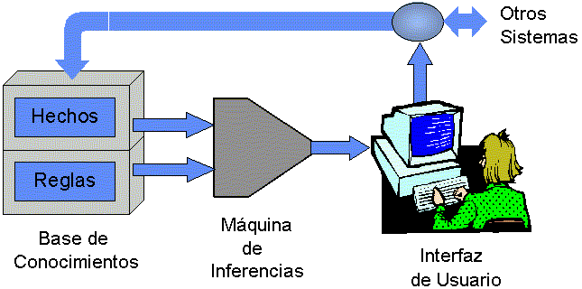
Gráfico 6-1. Arquitectura de un sistema inteligente
Fuente: (Alberto Pacheco, 1999.)

1.6.2 Base de conocimientos

Es la parte especializada de un sistema inteligente, el cual posee conocimientos organizados y estructurados del experto humano constituidos por la descripción de los objetos y sus relaciones en casos particulares incluye criterios con los que el sistema inteligente decide la mejor estrategia a implementarse.

Dentro de la base de conocimiento existen tres tipos de representación del conocimiento para su construcción tales como las reglas, hechos, afirmaciones y preguntas; para representar este tipo de conocimiento se pueden utilizar las siguientes técnicas: cálculo de predicados, listas, objetos, redes semánticas y/o reglas de producción dependiendo del tipo de problema.

1.6.3 Motor de inferencia

Es el núcleo del sistema inteligente conocido como intérprete de reglas encargándose de identificar y resolver el problema, además de evaluar las alternativas de solución en función de la base de conocimiento.

CAPITULO II

2 MARCO METODOLÓGICO

Se describe el tipo de investigación, métodos, técnicas, procesamiento de información, el ambiente de prueba y la metodología a la cual se rige el desarrollo e implementación del sistema inteligente de prevención en Salud Mental denominado PSYCHOSYSTEM, teniendo como objetivo indicar en que parte del desarrollo del trabajo de titulación se utilizó y como contribuyó cada uno de estos.

2.1. Tipo de investigación

En el trabajo de titulación se utilizó la investigación aplicativa debido a que tiene como base conocimientos ya existentes para el desarrollo e implementación del sistema inteligente PSYCHOSYSTEM, estableciendo el proceso de diagnóstico y prevención de salud mental al cual se rige la psicóloga clínica Belén Llerena en la Unidad Educativa “Capitán Edmundo Chiriboga Gallegos”.

2.2 Métodos de investigación

a) Método de Análisis
Con este método se analiza el flujo de trabajo de la psicóloga de la Unidad Educativa “Capitán Edmundo Chiriboga Gallegos” con el fin de entender cómo se genera el proceso de prevención de enfermedades mentales.

b) Método de Síntesis
Se utiliza para recopilar información y construir el Marco Teórico Referencial y así especificar las principales partes de interés que involucró el desarrollo e implementación del sistema inteligente preventivo PSYCHOSYSTEM.

c) Método Inductivo
Es la base del funcionamiento del sistema desarrollado e implementado debido a que con la utilización del mismo se obtuvieron conclusiones del análisis de las aserciones dadas mediante el test aplicado, el mismo que esta descrito en el Marco de Resultado, discusión y análisis de resultados.
d) Método Deductivo
Se aplicó este método para que a partir de la conclusión dada mediante el método inductivo se genere las recomendaciones de acuerdo a los rangos de valoración de enfermedades mentales, como si las hubiera formulado un experto en psicología clínica.

2.3 Técnicas de investigación

Para la recopilación de la información necesaria que sustente este trabajo de titulación, se ha establecido como técnicas las siguientes:
a) Entrevista a la psicóloga Belén Llerena para determinar las necesidades respecto a la psicología en la Unidad Educativa “Capitán Edmundo Chiriboga Gallegos”.
b) Revisión de Documentos exploró los antecedentes y los procesos de prevención en salud mental a los cuales se debe regir la psicóloga clínica.
c) TFEA para las reuniones de trabajo para evaluar que los requisitos y las peticiones hechas por el usuario sean las correctas.
d) Observación se observó los cambios que surgen antes y después del desarrollo e implementación del sistema inteligente preventivo PSYCHOSYSTEM.

2.4 Procesamiento de información

El sistema PSYCHOSYSTEM tiene como finalidad generar un diagnostico presuntivo en relación al nivel de depresión, ansiedad y capacidad cognitiva de los estudiantes de la Unidad Educativa “Capitán Edmundo Chiriboga G.” basado en los resultados obtenidos en la aplicación de los test psicológicos; para lo cual a cada pregunta de los mismos se le asigna internamente una puntuación que será sumada consecutivamente para obtener puntuaciones totales de cada test, a su vez se realiza una regla de tres para la conversión de enteros a porcentajes, teniendo como equivalente del 100% el promedio máximo de 80 puntos.

Los niveles de depresión y ansiedad son:
- No tiene depresión o ansiedad (menor a 40 puntos).
- Depresión o Ansiedad leve moderada (39-47 puntos).
- Depresión o Ansiedad moderada intensa (48-55 puntos).
- Depresión o Ansiedad intensa (mayores a 55 puntos).

Para el test de WISC-IV simplemente se sumara las puntuaciones de cada pregunta de los 10 sub-test para posteriormente sumar los mismos y asignar la puntuación compuesta, percentil y aplicar el 95% de nivel de confianza dependiendo de la edad del estudiante al cual se le aplico el test.
2.5 Ambientes de Prueba

Para la verificación de los test psicológicos se compararon los puntajes obtenidos en los test aplicados manualmente con los test aplicados en el sistema PSYCHOSYSTEM con la supervisión de la psicóloga Belén Llerena. Como objeto de estudio para la comprobación de la funcionalidad del test de depresión y ansiedad se aplicó a los estudiantes del Primer año de Bachilleratos y a dos estudiantes se le aplicó el test de WISC-IV para verificar el funcionamiento del test.

2.6 Metodología para el desarrollo de software

Para el desarrollo e implementación del sistema inteligente PSYCHOSYSTEM se ha seleccionado la metodología XP por brindar procesos agiles y flexibles para desarrollar software, que centra su atención en la obtención de versiones nuevas y la minimización de tiempos en la gestión de errores de programación debido a que esta se realiza en pareja.

Según la metodología el desarrollo del sistema PSYCHOSYSTEM se divide en 5 fases las cuales son:

Fase 1: Exploración, se recopila información para formular los requisitos de usuario.

Fase 2: Planificación, se calendariza las actividades necesarias para el desarrollo e implementación de software.

Fase 3: Diseño, se diseñan las metáforas e historias de usuario.

Fase 4: Codificación, es el desarrollo del software.

Fase 5: Pruebas, es la validación de la funcionalidad del sistema ya desarrollado.

CAPITULO III

3 MARCO DE RESULTADOS, DISCUSIÓN Y ANÁLISIS DE RESULTADOS

Se detalla el desarrollo del sistema inteligente PSYCHOSYSTEM de prevención en Salud Mental, para lo cual primero se describe las especificaciones técnicas. En la elaboración e implementación de un sistema informático es indispensable utilizar una metodología con la finalidad de cumplir y llevar control adecuado de las tareas o requerimientos planteados para el desarrollo del mismo, por lo cual se trabajó bajo los lineamientos de la metodología XP debido a su flexibilidad de trabajo.

Este capítulo está dedicado a la realización del sistema PSYCHOSYSTEM para la Unidad Educativa “Capitán Edmundo Chiriboga Gallegos”, el cual permite registrar usuarios, gestión de historia clínica, aplicación de test psicológicos, clasificación por prioridades de los resultados del test aplicado por los estudiantes y la psicóloga con el fin de obtener reportes de acuerdo a un criterio determinado.

3.1 Especificaciones técnicas

Las herramientas para el desarrollo del sistema PSYCHOSYSTEM se mencionan a continuación en la Tabla 1-3; siendo las mismas seleccionadas debido a que se tiene conocimiento de estas y se rigen a los nuevos estándares de software educativo, cumpliendo con el requisito de utilización de herramientas con licencia libre.

Tabla 1-3: Herramientas de desarrollo
Herramientas |  | Características de Desarrollo
Motor de base de Datos | PostgreSQL 9.2.4.1 | Permite la gestión y conexión a la base de datos a través de lenguaje SQL.
Cliente de base de datos | PgAdmin 3 | Brinda una interfaz gráfica para facilitar la manipulación de PostgreSQL.
Entorno Integrado de Programación (IDE) | NetBeans 7.4 | Permite programación tanto del lado del cliente como del servidor, además proporciona librerías que facilitan la programación, una de las librerías más importantes proporcionadas por este IDE fue la librea Rule.
Servidor Web | Glassfish Server 4 | Servidor de aplicaciones de software libre que se integra con facilidad con el IDE NetBeans, permitiendo el despliegue de aplicaciones web en el navegador.
Realizado por: Mayra Peñafiel, Madelin Caisaluisa. 2015
3.1.1 Instalación de herramientas de desarrollo

Para la creación del sistema web en NetBeans se debe instalar las herramientas de desarrollo de java necesarias para su implementación se utiliza el jdk para Windows de 64bits, Glassfish Server 4 y la librería rule.jar para creación de la base de conocimiento y el motor de inferencia, además de agregar la librería PostgreSQL JDBC Driver la misma que permitirá la conexión a la base de datos.

Para la utilización de la librería Rule se le debe descargada del siguiente sitio web https://mega.nz/#!OEx03AiR!s9rR4R_FSSMaTIw3In2xGD40IkwRHlzvILLeu7BgjO4 y posteriormente en la barra de Menú de Netbeans escojo Tools (Herramientas) y elijo la opción de Libraries (Librerías) para crear nuestra librería como se muestra en la Gráfico 1-3.

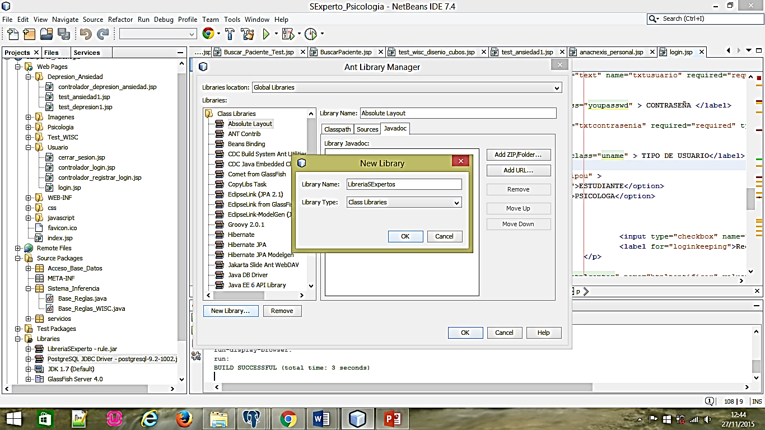
Gráfico 1-3. Creación de la Librería Rule (LibreriaSExperto)
Realizado por: Mayra Peñafiel, Madelin Caisaluisa. 2015

A continuación se escoge la opción de Add JAR/Folder para añadir el archivo descargado de la librería rule.jar como se visualiza en la Gráfico 3-2.

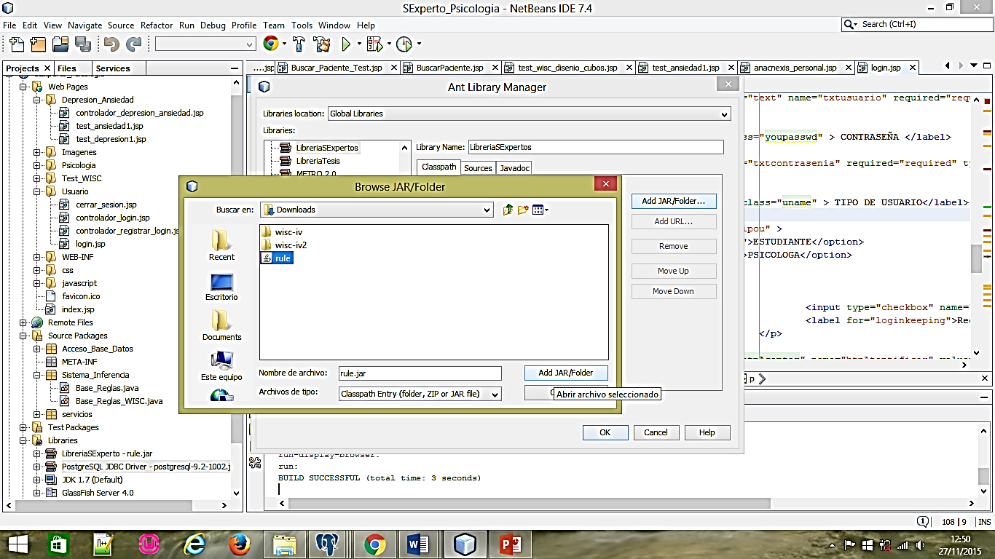
Gráfico 2-3. Selección del archivo rule.jar
Realizado por: Mayra Peñafiel, Madelin Caisaluisa. 2015

Para integrar la librería rule al proyecto se debe añadir en la carpeta Libraries que viene incluida en el mismo proyecto como se visualiza en la Gráfico 3-3 y en la Gráfico 4-3.

Gráfico 3-3. Añadir librería
Realizado por: Mayra Peñafiel, Madelin Caisaluisa. 2015

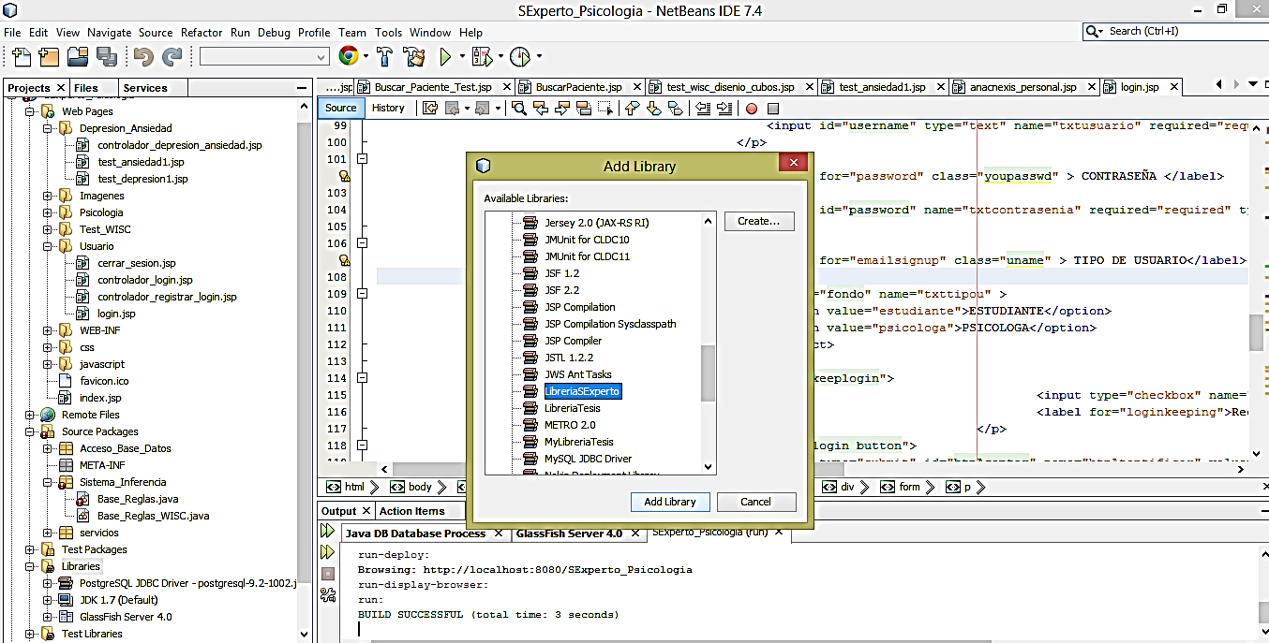
Gráfico 4-3. Selección de librería

Realizado por: Mayra Peñafiel, Madelin Caisaluisa. 2015

Una vez realizados los pasos anteriores se procede a la creación de la base de conocimientos y motor de inferencia.

3.2 Objetivos

Objetivo General
Desarrollar el Sistema de Prevención en Salud Mental de la Unidad Educativa “Capitán Edmundo Chiriboga Gallegos”, para gestión de historias clínicas, desarrollo de test psicológicos y reportes.

Objetivos Específicos
- Realizar el análisis preliminar de acuerdo a los requisitos definidos con el usuario.
- Definir las tareas que se llevaran a cabo en cada historia de usuario según la metodología XP.
- Controlar el ingreso al sistema según el rol que se le haya asignado.
- Gestionar la historia clínica de los estudiantes.
- Desarrollar los test psicológicos y clasificación de resultados por prioridades.
- Realizar reportes de acuerdo a las demandas institucionales.

3.3 Alcance

El sistema PSYCHOSYSTEM es el primer paso hacia la automatización de los procesos clínicos que lleva a cabo el departamento de psicología de la Unidad Educativa “Capitán Edmundo Chiriboga Gallegos”, además de probar que la tecnología, en concreto la informática como el área de sistemas inteligentes son un gran aliado a la hora de realizar análisis sobre los datos obtenidos y en la emisión de conclusiones de dichos datos.

Cabe destacar que el sistema PSYCHOSYSTEM está disponible para el uso siempre y cuando en la Unidad Educativa exista internet, además se debe tener en consideración que para el ingreso al sistema deberá estar registrado en el mismo.

3.4 Riesgos

Un riesgo implica cambios en las decisiones en cuanto a las actividades, procesos y recursos utilizados en el desarrollo del software no se pueden evitar, implican incertidumbre y pérdida cuando el riesgo se transforma en un problema. Para gestionar el riesgo se debe analizar todos los riesgos que podrían surgir al inicio y durante el proceso de desarrollo del proyecto.

Por lo cual se debe listar todos los posibles riesgos que provocarían el fracaso del proyecto, además se debe proporcionar un nivel de importancia a cada riesgo tomando en cuenta los tipos de riesgos que posiblemente se hallen en el desarrollo del sistema.

La Tabla 2-3 se describe los posibles riesgos que pueden surgir en el desarrollo del proyecto, categorizando como riesgo del proyecto, riesgo técnico, riesgo del negocio y analizando las posibles consecuencias al presentarse dicho riesgo.

Tabla 2-3: Análisis de Riesgos
Id | Descripción | Categoría | Consecuencias
R01 | Falta de explicación del usuario en cuanto a sus necesidades. | Riesgo del Proyecto | - Pérdida de tiempo.  - Posible inconformidad del usuario.
R02 | Mal diseño de la Base de Conocimientos. | Riesgo Técnico | - Reducción de la probabilidad en el análisis de resultados.
R03 | Cambios continuamente de requerimientos por parte del Usuario. | Riesgo del Proyecto | - Aplazamiento  - Retraso en el desarrollo del proyecto
R04 | El hardware sea inconsistente con el sistema. | Riesgo Técnico | - No se logra el resultado esperado.
R05 | Interfaces complejas para el usuario en la manipulación del sistema. | Riesgo Técnico | - Dificultad en el manejo.  - Desinterés del usuario por utilizar el sistema.
R06 | Para la realización del proyecto no implementa un estándar internacional. | Riesgo Técnico | - Redundancia de código.  - El software no es flexible ni seguro.  - Mala calidad del Software
R07 | Falta de apoyo de los directivos de la Unidad Educativa para la implementación del sistema. | Riesgo del Negocio | - No se puede concluir el proyecto.
R08 | Cambio de Autoridades de la Unidad Educativa. | Riesgo del Negocio | - Interrupción total o parcial del proyecto hasta nueva orden de los nuevas autoridades
R09 | Perdida del equipo de cómputo. | Riesgo Técnico | - Retraso en la elaboración del sistema.  - No se cumple con la planificación establecida.
Realizado por: Mayra Peñafiel, Madelin Caisaluisa. 2015

La Tabla 3-3 se describe el porcentaje, valorización de la probabilidad, impacto y exposición al presentarse cada uno de los riesgos anteriormente ya especificados.

Tabla 3-3: Determinación de la Exposición al riesgo
Id Riesgo | Probabilidad |  |  | Impacto |  | Exposición
 | Porcentaje | Valor | Descripción | Valor | Impacto | Valor | Exposición
R01 | 35% | 2 | MEDIA | 2 | MODERADO | 4 | MEDIA
R02 | 65% | 2 | MEDIA | 4 | CRÍTICO | 8 | ALTA
R03 | 20% | 1 | BAJA | 3 | ALTO | 3 | MEDIA
R04 | 25% | 1 | BAJA | 1 | BAJO | 1 | BAJA
R05 | 70% | 3 | ALTA | 3 | ALTO | 9 | ALTA
R06 | 20% | 1 | BAJA | 2 | MODERADO | 2 | BAJA
R07 | 40% | 1 | BAJA | 2 | MODERADO | 2 | BAJA
R08 | 50% | 2 | MEDIA | 3 | ALTO | 6 | MEDIA
R09 | 80% | 3 | ALTA | 3 | ALTO | 9 | ALTA
Realizado por: Mayra Peñafiel, Madelin Caisaluisa. 2015

La Tabla 4-3 describe la prioridad que tiene cada riesgo con el fin de ver cuáles son de mayor exposición y darle prioridad a la hora de gestionar los riesgos.

Tabla 4-3: Determinación de la Prioridad del riesgo
Prioridad | Id | Descripción | Exposición
 |  |  | Valor | Exposición
1 | R09 | Perdida del equipo de cómputo. | 9 | ALTA
1 | R05 | Interfaces complejas para el usuario en la manipulación del sistema. | 9 | ALTA
2 | R02 | Mal diseño de la Base de Conocimientos. | 8 | ALTA
3 | R08 | Cambio de Autoridades de la Unidad Educativa. | 6 | MEDIA
4 | R01 | Falta de explicación del usuario en cuanto a sus necesidades. | 4 | MEDIA
5 | R03 | Cambios continuamente de requerimientos por parte del Usuario. | 3 | MEDIA
6 | R07 | Falta de apoyo de los directivos de la Unidad Educativa para la implementación del sistema. | 2 | BAJA
6 | R06 | Para la realización del proyecto no implementa un estándar internacional. | 2 | BAJA
7 | R04 | El hardware sea inconsistente con sistema. | 1 | BAJA
Realizado por: Mayra Peñafiel, Madelin Caisaluisa. 2015

Las Tabla 5-3 hasta la Tabla 10-3 hacen referencia al proceso de reducción, supervisión y gestión de cada uno de los riesgos, dando así las posibles soluciones y controles que se debe dar en cada uno de los mismos.

Tabla 5-3: Hoja de gestión de Riesgo R09
HOJA DE GESTIÓN DEL RIESGO
ID. DEL RIESGO: R09 |  | FECHA: 19/10/2015
Probabilidad: Alta  Valor: 3 | Impacto: Alto  Valor: 3 | Exposición: ALTA  Valor: 9 | Prioridad: 1
DESCRIPCIÓN: Perdida del equipo de cómputo.
REFINAMIENTO:
Causas:
- Falta de mantenimiento del equipo de cómputo.
Consecuencias:
- Retraso en la elaboración del sistema.
- No se cumple con la planificación establecida.
REDUCCIÓN:
- Análisis de los gastos del proyecto.
- Preparar planes de contingencia para la perdida de equipos.
SUPERVISIÓN:
- Control de Gastos en el proyecto.
GESTIÓN:
- Administrar los gastos realizados para mantenimiento de equipos.
ESTADO ACTUAL:
Fase de reducción iniciada
Fase de Supervisión iniciada
Gestionando el riesgo
RESPONSABLES:
Mayra Peñafiel
Madelin Caisaluisa
Realizado por: Mayra Peñafiel, Madelin Caisaluisa. 2015

Tabla 6-3: Hoja de Gestión de Riesgo R05
HOJA DE GESTIÓN DEL RIESGO
ID. DEL RIESGO: R05 |  | FECHA: 19/10/2015
Probabilidad: Alta  Valor: 3 | Impacto: Alto  Valor: 3 | Exposición: ALTA  Valor: 9 | Prioridad: 1
DESCRIPCIÓN: Interfaces complejas para el usuario en la manipulación del sistema.
REFINAMIENTO:
Causas:
- Mala elección del diseño de interfaces.
- Falta de conocimiento en diseño de interfaz.
- Dificultad del usuario para acceder al sistema.
Consecuencias:
- Mal Diseño de interfaz del sistema.
- Retraso en la entrega del sistema.
- Pérdida de Tiempo.
REDUCCIÓN:
- Facilidad para acceder al sistema.
- Tener una buena comprensión de como manipular el sistema.
- Regirse a estándares internacionales.
SUPERVISIÓN:
- Verificar que el usuario se sienta cómodo manipulando el sistema.
GESTIÓN:
- Volver a Diseñar la interfaz del sistema con estándares internacionales.
- Reajustar la planificación acerca del diseño de las interfaces.
ESTADO ACTUAL:
Fase de reducción iniciada
Fase de Supervisión iniciada
Gestionando el riesgo
RESPONSABLES:
Mayra Peñafiel
Madelin Caisaluisa
Realizado por: Mayra Peñafiel, Madelin Caisaluisa. 2015

Tabla 7-3: Hoja de Gestión de Riesgo R02
HOJA DE GESTIÓN DEL RIESGO
ID. DEL RIESGO: R02 |  | FECHA: 19/10/2015
Probabilidad: Media  Valor: 2 | Impacto: Crítico  Valor: 4 | Exposición: ALTA  Valor: 8 | Prioridad: 2
DESCRIPCIÓN: Mal diseño de la Base de Conocimientos.
REFINAMIENTO:
Causas:
- Mala definición de los requerimientos.
- Desconocimiento del flujo de información.
- Mala documentación.
- Cambios de requerimientos del usuario.
Consecuencias:
- Datos incorrectos.
- Reducción de la probabilidad en el análisis de resultados.
REDUCCIÓN:
- Regirse a los documentos o estándares que tiene el Área de Psicología.
- Establecer una buena comunicación el desarrollador con el usuario.
- Definir concretamente los requisitos del usuario.
SUPERVISIÓN:
- Reuniones usuario – desarrollador.
- Grupo de trabajo pendiente del Diseño de la Base de Conocimientos del sistema.
GESTIÓN:
- Usuario pendiente con lo que solicita acerca del Diseño de la Base de Conocimientos.
- Capacitación del personal acerca del flujo de información del Área de Psicología para emitir una evaluación psicológica.
- Respaldo de la documentación del desarrollo del proyecto.
ESTADO ACTUAL:
Fase de reducción iniciada
Fase de Supervisión iniciada
Gestionando el riesgo
RESPONSABLES:
Mayra Peñafiel
Madelin Caisaluisa
Realizado por: Mayra Peñafiel, Madelin Caisaluisa. 2015

Tabla 8-3: Hoja de Gestión de Riesgo R08
HOJA DE GESTIÓN DEL RIESGO
ID. DEL RIESGO: R08 |  | FECHA: 19/10/2015
Probabilidad: Media  Valor: 2 | Impacto: Alto  Valor: 3 | Exposición: media  Valor: 6 | Prioridad: 3
DESCRIPCIÓN: Cambio de Autoridades de la Unidad Educativa.
REFINAMIENTO:
Causas:
- Nueva administración en la Unidad Educativa.
- Asignación de personal suplente.
- Toma de Nuevas decisiones en personal dentro de la Unidad Educativa.
Consecuencias:
- Paralizar el proyecto por la nueva administración.
- Implementar nuevos requerimientos.
- Cambio de planificación.
REDUCCIÓN:
- Reunirse con el Personal Asignado dentro del departamento de Psicología para verificar falencias.
- Reunión con el equipo de trabajo semanalmente.
SUPERVISION:
- Control de personal en la Unidad Educativa.
- Verificar la entrega correcta de los requerimientos del departamento de Psicología.
GESTIÓN:
- Documentar las reuniones donde se tome decisiones de las autoridades.
ESTADO ACTUAL:
Fase de reducción iniciada
Fase de Supervisión iniciada
Gestionando el riesgo
RESPONSABLES:
Mayra Peñafiel
Madelin Caisaluisa
Realizado por: Mayra Peñafiel, Madelin Caisaluisa. 2015

Tabla 9-3: Hoja de Gestión de Riesgo R01
HOJA DE GESTIÓN DEL RIESGO
ID. DEL RIESGO: R01 |  | FECHA: 19/10/2015
Probabilidad: Media  Valor: 2 | Impacto: Moderado  Valor: 2 | Exposición: media  Valor: 4 | Prioridad: 4
DESCRIPCIÓN: Falta de explicación del usuario en cuanto a sus necesidades.
REFINAMIENTO:
Causas:
- Falta de comunicación entre el usuario y el desarrollador del sistema.
- Deficiente ambiente de trabajo en cuanto al contacto usuario y desarrollador.
- No establecer horarios para verificar requerimientos.
Consecuencias:
- Mala definición en el Diseño del Sistema.
- Deficiencia de requerimientos en el Sistema.
- Demora en la entrega del Proyecto.
- El sistema no cumple con los requerimientos del usuario.
REDUCCIÓN:
- Reuniones de Trabajo con frecuencia.
- Definir estrategias para la comprensión de los requerimientos del usuario.
- Presentar prototipos semejantes al Sistema a realizar.
SUPERVISION:
- Realizar los seguimientos de las actividades a cabalidad del desarrollador del sistema.
GESTIÓN:
- Verificar que cada requerimiento se cumpla a cabalidad.
- Analizar documentos soportes del sistema que se está desarrollando.
ESTADO ACTUAL:
Fase de reducción iniciada
Fase de Supervisión iniciada
Gestionando el riesgo
RESPONSABLES:
Mayra Peñafiel
Madelin Caisaluisa
Realizado por: Mayra Peñafiel, Madelin Caisaluisa

Tabla 10-3: Hoja de Gestión de Riesgo R03
HOJA DE GESTIÓN DEL RIESGO
ID. DEL RIESGO: R03 |  | FECHA: 19/10/2015
Probabilidad: Baja  Valor: 1 | Impacto: Alto  Valor: 3 | Exposición: media  Valor: 3 | Prioridad: 5
DESCRIPCIÓN: Cambios continuamente de requerimientos por parte del Usuario.
REFINAMIENTO:
Causas:
- Modelo de desarrollo del software no es el adecuado.
- Los usuarios no tiene clara su visión sobre que desean que se desarrolle en el software.
- Falta de comunicación entre el usuario y el desarrollador.
Consecuencias:
- Pérdida de Tiempo.
- Sistema no es flexible.
- Mal diseño del sistema.
- Demora en la entrega del proyecto.

REDUCCIÓN:
- Reuniones más seguidas entre el usuario y el desarrollador del sistema.
- Mostrar un prototipo parecido al sistema.
SUPERVISION:
- Usuario verificar que lo que se está desarrollando este como el desee.
- Crear un buen ambiente de trabajo entre usuario y desarrollador.
GESTIÓN:
- Verificar con frecuencia los requerimientos solicitados por el usuario.
ESTADO ACTUAL:
Fase de reducción iniciada
Fase de Supervisión iniciada
Gestionando el riesgo
RESPONSABLES:
Mayra Peñafiel
Madelin Caisaluisa
Realizado por: Mayra Peñafiel, Madelin Caisaluisa. 2015

3.5 Planificación

La planificación del desarrollo de software se basó en las fases de la metodología XP teniendo como resultado metáforas del sistema, historias de usuario y pruebas de aceptación a desarrollarse en cada iteración programada según un tiempo y prioridad asignada para su elaboración.

Los días de trabajo son de lunes a viernes 2 horas diarias, iniciando desde el 28 de Septiembre del 2015 y culminado el 02 de Marzo del 2016, detallándose la misma en el Anexo A la cual fue realizada en la herramienta Microsoft Project.

3.6 Metáforas del sistema

Se realiza las metáforas de los requisitos del sistema necesarios para el desarrollo e implementación del mismo, tales como la arquitectura del sistema, estándar de codificación, diseño de la base de datos e interfaces de usuario con el fin de definir su estructura y el ambiente con el cual va interactuar el usuario.

3.6.1 Arquitectura del sistema

Para definir la arquitectura del sistema a desarrollar, se lo ha representado mediante un diagrama de despliegue mostrando las relaciones físicas existentes entre los componentes hardware y software, además también se describe el diagrama de paquetes con el objetivo de especificar la organización del código del sistema PSYCHOSYSTEM. Los diagramas diseñados se detallan en las Gráficos 5-3 y 6-3.

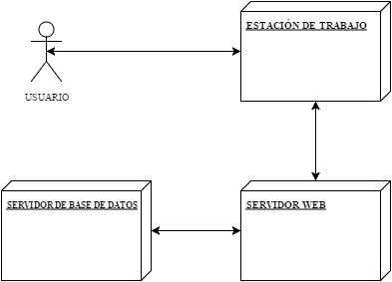
Gráfico 5-3. Diagrama de despliegue
Realizado por: Mayra Peñafiel, Madelin Caisaluisa. 2015
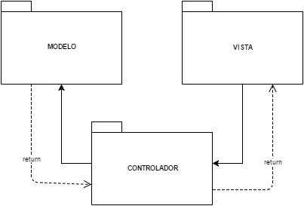
Gráfico 6-3. Diagrama de paquetes
Realizado por: Mayra Peñafiel, Madelin Caisaluisa. 2015

Para la realización de la metáfora de diseño de la arquitectura del sistema de acuerdo a la metodología utilizada se describe como historia de usuario con sus tareas de ingeniería y sus pruebas de aceptación necesarias para la implementación de la misma, como resultado de la elaboración de esta historia se generó 2 tareas de ingeniería y 2 pruebas de aceptación, las mismas que se detallan a continuación en la Tabla 11-3.

Tabla 11-3. Metáfora de la Arquitectura del sistema
Historia de Usuario
Número: M01 | Nombre de la historia: Diseño de la Arquitectura del sistema
Modificación de historia de usuario:
Usuario: Desarrolladora | Iteración Asignada: 1
Prioridad en el Negocio: Alta  (Alta / Media / Baja) | Puntos Estimados: 3
Riesgo en el Desarrollo: Alta  (Alto / Medio / Bajo) | Puntos Reales: 3
Descripción: Como desarrolladoras necesitamos implementar el diseño de la Arquitectura para el desarrollo del sistema.
Observaciones:
- La arquitectura debe ser basada en el diseño MVC.

Historia de Usuario - Pruebas de Aceptación
- Se desarrolló en la arquitectura MVC.
Realizado por: Mayra Peñafiel, Madelin Caisaluisa

Tarea de ingeniería
Historia de Usuario: Diseño de la Arquitectura del sistema
Número Tarea: T1 | Nombre de la Tarea: Diseño del despliegue de la arquitectura.
Tipo de Tarea: Desarrollo | Puntos de Estimados: 1
Fecha de Inicio: 19/10/15 | Fecha de Fin: 19/10/15
Programador Responsable: Mayra Peñafiel
Descripción: Realizar el diseño del desligue de la arquitectura para posteriormente implementar el mismo en un servidor.
Pruebas de Aceptación:
- El diseño debe ser de acuerdo al modelo MVC.

Tarea de ingeniería
Historia de Usuario: Diseño de la Arquitectura del sistema
Número Tarea: T2 | Nombre de la Tarea: Diseño e implementación del diagrama de paquetes.
Tipo de Tarea: Desarrollo | Puntos de Estimados: 2
Fecha de Inicio: 20/10/15 | Fecha de Fin: 21/10/15
Programador Responsable: Madelin Caisaluisa
Descripción: Realizar el diagrama de paquetes para establecer las relaciones entre el modelo, vista, controlador de la aplicación web.
Pruebas de Aceptación:
- Existencia de las carpetas necesarias para el modelo, vista, controlador de la aplicación web.

3.6.2 Estándar de codificación

El estándar de codificación seleccionado es CamelCase debido a que es el más sencillo y conocido por la comunidad de desarrolladores en Java, utiliza reglas muy simples y entendibles; es un estilo de escritura que se aplica a frases o palabras compuestas. Existen dos tipos de CamelCase:
- UpperCamelCase, la primera letra de cada palabra debe ser mayúscula. Ejemplo: EjemploDeUpperCamelCase.
- lowerCamelCase, similar a la anterior con la excepción de que la primera letra es minúscula. Ejemplo: ejemploDeLowerCamelCase.

En el sistema PSYCHOSYSTEM se utilizó el estilo de escritura lowerCamelCase para la declaración de variables y nombres de las clases. En el Anexo B se detalla algunas consideraciones que se debe de tomar en cuenta en la codificación.

Para la realización de la metáfora de estándar de codificación de acuerdo a la metodología utilizada se describe como historia de usuario con sus tareas de ingeniería y sus pruebas de aceptación necesarias para la implementación de la misma, como resultado de la elaboración de esta historia se generó 1 tarea de ingeniería y 1 pruebas de aceptación, las mismas que se detallan a continuación en la Tabla 12-3.

Tabla 12-3. Metáfora de Estándar de codificación
Historia de Usuario
Número: M02 | Nombre de la historia: Selección del estándar de codificación.
Modificación de historia de usuario:
Usuario: Desarrolladora |  | Iteración Asignada: 1
Prioridad en el Negocio: Medio  (Alta / Media / Baja) |  | Puntos Estimados: 1
Riesgo en el Desarrollo: Alta  (Alto / Medio / Bajo) |  | Puntos Reales: 1
Descripción: Como desarrolladoras necesitamos utilizar un estándar de codificación para poder estandarizar el código de la aplicación.
Observaciones: El estándar de codificación sea acorde al lenguaje de programación.
Historia de Usuario - Pruebas de Aceptación
- Existencia del estándar de codificación.
Realizado por: Mayra Peñafiel, Madelin Caisaluisa. 2015

Tarea de ingeniería
Historia de Usuario: Selección de estándar de codificación
Número Tarea: T1 | Nombre de la Tarea: Recopilación de información del estándar de codificación a utilizarse.
Tipo de Tarea: Desarrollo | Puntos de Estimados: 3
Fecha de Inicio: 22/10/15 | Fecha de Fin: 22/10/15
Programador Responsable: Mayra Peñafiel
Descripción: Recopilar información sobre la utilización de estándar de codificación a utilizarse en el desarrollo del sistema.
Pruebas de Aceptación: Existencia del estándar de codificación.

3.6.3 Diseño de la base de datos

El diseño correcto de la base de datos permite obtener acceso a la información exacta y actualizada, por lo que se realizó previamente un análisis del flujo de información para así garantizar que la información se almacene y este accesible para posteriores consultas, para lo cual se ha procedido a realizar un diseño físico del mismo.

Diseño físico: Se implementó la base de datos en el DBMS PostgreSQL, describiendo las estructuras de almacenamiento y los métodos de acceso a los datos, tomando en cuenta que normalizar demasiado puede conducir a tener una base de datos ineficiente y hacer a su esquema demasiado complejo para trabajar, la cual se detalla en el Anexo C.

Diccionario de datos: nos permitirá recopilar información del tipo de datos, las relaciones entre las diferentes tablas, las claves primarias y la longitud que tienen cada campo de las tablas de la base de datos. Las tablas implementadas son 9: datos_informativos, anacnexis_personal, anacnexis_familiar, consulta, usuario, resultados_depresion_ansiedad, resultados_wisc, puntuaciones_escalares, puntuaciones_compuestas, las mismas que se detallan en el Anexo D.

La metáfora de diseño de base de datos de acuerdo a la metodología utilizada se describe como historia de usuario la cual genera tareas de ingeniería y pruebas de aceptación en el proceso de desarrollo e implementación de la misma, como resultado de la elaboración de esta historia se generó 2 tareas de ingeniería y 2 pruebas de aceptación, las mismas que se detallan a continuación en la Tabla 13-3.

Tabla 13-3. Metáfora del Diseño de la base de datos
Historia de Usuario
Número: M03 | Nombre de la historia: Diseño de la Base de Datos
Modificación de historia de usuario:
Usuario: Desarrolladora | Iteración Asignada: 1
Prioridad en el Negocio: Alta  (Alta / Media / Baja) | Puntos Estimados: 4
Riesgo en el Desarrollo: Alta  (Alto / Medio / Bajo) | Puntos Reales: 4
Descripción: Como desarrolladoras necesitamos conocer el diseño de la Base de Datos para la manipulación de la información requerida por el usuario del sistema.
Observaciones:
- La Base de Datos debe estar desarrollada en PostgreSQL.
- La Base de Datos se debe encontrar normalizada.

Historia de Usuario - Pruebas de Aceptación
- La base de datos fue aceptada por las desarrolladoras del sistema.
- La base de datos se encuentra normalizada.
- La base de datos existe.
- La base de datos este almacenando datos.
Realizado por: Mayra Peñafiel, Madelin Caisaluisa. 2015

Tarea de Ingeniería
Historia de Usuario: Diseño de la base de datos
Número Tarea: T1 | Nombre de la Tarea: Diseño lógico de la Base de Datos
Tipo de Tarea: Desarrollo | Puntos de Estimados: 3
Fecha de Inicio: 23/10/15 | Fecha de Fin: 27/10/15
Programador Responsable: Mayra Peñafiel
Descripción: Creación del diseño lógico de la base de datos es para comprender claramente cuantas tablas se requieren para el desarrollo de la aplicación del sistema “PSYCHOSYSTEM”.
Pruebas de Aceptación: Que la base de datos sea normalizada.

Tarea de Ingeniería
Historia de Usuario: Diseño de la base de datos
Número Tarea: T2 | Nombre de la Tarea: Diccionario de datos
Tipo de Tarea: Desarrollo | Puntos de Estimados: 1
Fecha de Inicio: 28/10/15 | Fecha de Fin: 28/10/15
Programador Responsable: Madelin Caisaluisa
Descripción: Creación del diccionario de datos el mismo que contiene el tipo de datos, restricciones existentes en la base de datos.
Pruebas de Aceptación: Que el diccionario de datos sea entendible para las desarrolladoras.

3.6.4 Diseño de interfaces de usuario

En esta metáfora se representa de forma más intuitiva el diseño de las interfaces de usuario para la aplicación en su desarrollo, en este sentido se establecieron los componentes de los formularios así como su uso, formatos y nombres de modo que sea de agrado y fácil de interpretar para el usuario, detalladas en el Anexo E.

La metáfora de diseño de interfaces permite al usuario del sistema y las desarrolladoras establecer acuerdos sobre la presentación de resultados, colores en las interfaces, el orden en el que se deben organizar los datos es decir esta metáfora tiene como objetivo lograr que el sistema sea funcionalidad y de agrado a la vista del usuario en cuanto a la manipulación del sistema. Como resultado de la elaboración de esta historia se generó 1 tarea de ingeniería y 2 pruebas de aceptación, las mismas que se detallan a continuación en la Tabla 14-3.

Tabla 14-3. Metáfora del Diseño de las interfaces de usuario
Historia de Usuario
Número: M04 | Nombre de la historia: Diseño de las interfaces de usuario
Modificación de historia de usuario:
Usuario: Desarrolladora | Iteración Asignada: 1
Prioridad en el Negocio: Media  (Alta / Media / Baja) | Puntos Estimados: 5
Riesgo en el Desarrollo: Medio  (Alto / Medio / Bajo) | Puntos Reales: 5
Descripción: Como desarrolladoras conjuntamente con el cliente necesitamos conocer un diseño que se acople a la interfaz de usuario a utilizarse para facilitar el manejo del entorno de la aplicación.
Observaciones:
- En las interfaces debe estar los botones en la esquina inferior al lado derecho.
- Los colores deben ser amigables y acorde a la institución.

Historia de Usuario - Pruebas de Aceptación
- No se podrán modificar las claves primarias.
- Para la utilización del sistema debe ser obligatorio autentificarse.
- En modificación, detalle e ingreso de consultas en las historias clínicas, realización del test de WISC y test de depresión y ansiedad deber realizarse una búsqueda para visualizar los datos requeridos.
Realizado por: Mayra Peñafiel, Madelin Caisaluisa. 2015

Tarea de Ingeniería
Historia de Usuario: Diseño de las interfaces de usuario
Número Tarea: T1 | Nombre de la Tarea: Diseño de las interfaces de usuario del sistema
Tipo de Tarea: Desarrollo | Puntos de Estimados: 5
Fecha de Inicio: 29/10/15 | Fecha de Fin: 04/11/15
Programador Responsable: Madelin Caisaluisa
Descripción: Creación del diseño gráfico de las pantallas del sistema para la utilización del usuario.
Pruebas de Aceptación:
- Verificación de la existencia de los modelos de interfaz gráfica.
- Aceptación del diseño por parte del usuario.

3.7 Historias de usuario

3.7.1 Iteración 1

M05. Elaboración de la base de conocimientos para el test de prevención de salud mental: como resultado de la elaboración de la base de conocimiento para el test de depresión y ansiedad se formularon ocho reglas de producción de las mismas cuatros evalúan el nivel de depresión y cuatro el nivel de ansiedad que presentan los pacientes.

Las reglas de producción implementadas para evaluar el nivel de depresión y ansiedad están formuladas en base a las respuestas dadas por los pacientes en la aplicación del test psicológico, a las mismas se les asigna un puntaje, cada respuesta posible toma el valor de:
Nunca o Casi Nunca 1punto.
A veces 2puntos.
Con bastante frecuencia 3puntos.
Siempre o Casi Siempre 4puntos.

Los puntajes de las respuestas dadas en el test son sumados y enviadas a la base de conocimientos para mediante las reglas de producción comparar el puntaje total del test y emitir el nivel de depresión y ansiedad que tiene el paciente, las respuestas de la pregunta 1 hasta la 20 permite evaluar el nivel de depresión y las respuestas de las preguntas 3, 4, 8, 9, 10, 17, 18 y desde la pregunta 21 hasta la 33 evalúan el nivel de ansiedad del paciente. Las reglas de producción son las siguientes:

SI su puntaje de depresión es mayor que 20 Y menor que 40, ENTONCES no tiene depresión.
SI su puntaje de depresión es mayor que 39 Y menor que 48, ENTONCES tiene depresión leve moderada.
SI su puntaje de depresión es mayor que 47 Y menor que 56, ENTONCES tiene depresión moderada intensa.
SI su puntaje de depresión es mayor que 55 Y menor que 81, ENTONCES tiene depresión intensa.
SI su puntaje de ansiedad es mayor que 20 Y menor que 40, ENTONCES no tiene ansiedad.
SI su puntaje de ansiedad es mayor que 39 Y menor que 48, ENTONCES tiene ansiedad leve moderada.
SI su puntaje de ansiedad es mayor que 47 Y menor que 56, ENTONCES tiene ansiedad moderada intensa.
SI su puntaje de ansiedad es mayor que 55 Y menor que 81, ENTONCES tiene ansiedad intensa.

Como resultado de la elaboración de esta historia se generó 1 tarea de ingeniería y 1 prueba de aceptación, las mismas que se detallan a continuación en la Tabla 15-3.

Tabla 15-3. Metáfora de elaboración de la base de conocimientos
Historia de Usuario
Número: M05 | Nombre de la historia: Elaboración de la base de conocimientos para el test de prevención de salud mental.
Modificación de historia de usuario:
Usuario: Desarrolladora |  | Iteración Asignada: 1
Prioridad en el Negocio: Alta  (Alta / Media / Baja) |  | Puntos Estimados: 3
Riesgo en el Desarrollo: Alta  (Alto / Medio / Bajo) |  | Puntos Reales: 3
Descripción: Como desarrolladoras se requiere elaborar la base de conocimientos para poder generar los resultados del test aplicado a cada estudiante.
Observaciones: La base de conocimientos genere las conclusiones adecuadas.
Historia de Usuario - Pruebas de Aceptación
- La base de conocimientos genera conclusiones
Realizado por: Mayra Peñafiel, Madelin Caisaluisa. 2015

Tarea de ingeniería
Historia de Usuario: Elaboración de la base de conocimientos para el test de prevención de salud mental.
Número Tarea: T1 | Nombre de la Tarea: Implementación de la base de conocimientos para el test de prevención de salud mental.
Tipo de Tarea: Desarrollo | Puntos de Estimados: 3
Fecha de Inicio: 05/11/15 | Fecha de Fin: 09/11/15
Programador Responsable: Mayra Peñafiel
Descripción: Creación de la base de conocimientos para generar respuestas del nivel de depresión y ansiedad de acuerdo a la puntación obtenida en el test aplicado.
Pruebas de Aceptación: Que la base de conocimientos generé conclusiones

H01. Implementación del test psicológico: en el cual se desarrolla e implementa que se puede realizar a los estudiantes o a su vez se aplica el mismo estudiante, teniendo una base de conocimientos que emite el nivel de depresión y ansiedad con un porcentaje del mismo de acuerdo a la base de conocimiento creada anteriormente. Como resultado de la elaboración de esta historia se generó 2 tareas de ingeniería y 3 pruebas de aceptación, las mismas que se detallan a continuación en la Tabla 16-3.

Tabla 16-3. Implementación del test psicológico
Historia de Usuario
Número: H01 | Nombre de la historia: Implementación del test psicológico.
Modificación de historia de usuario:
Usuario: Desarrolladora |  | Iteración Asignada: 1
Prioridad en el Negocio: Alta  (Alta / Media / Baja) |  | Puntos Estimados: 7
Riesgo en el Desarrollo: Alta  (Alto / Medio / Bajo) |  | Puntos Reales: 7
Descripción: Como desarrolladoras se requiere implementar el test psicológico para emitir un diagnostico presuntivo relacionado con la depresión y ansiedad.
Observaciones: Las respuestas dadas por el estudiante deben emitir un valor acumulado.
El resultado dado debe estar acorde con la base de conocimiento creada.
Historia de Usuario - Pruebas de Aceptación
- El resultado obtenido del estudiante debe ser igual a los resultados generados por la base de conocimientos.
Realizado por: Mayra Peñafiel, Madelin Caisaluisa. 2015

Tarea de ingeniería
Historia de Usuario: Implementación del test psicológico.
Número Tarea: T1 | Nombre de la Tarea: Elaboración de la interfaz de usuario para la realización del test.
Tipo de Tarea: Desarrollo | Puntos de Estimados: 3
Fecha de Inicio: 10/11/15 | Fecha de Fin: 12/11/15
Programador Responsable: Madelin Caisaluisa
Descripción: Elaboración de la interfaz necesaria para la realización del test psicológico.
Pruebas de Aceptación: La interfaz este correctamente diseñada.

Tarea de ingeniería
Historia de Usuario: Implementación del test psicológico.
Número Tarea: T2 | Nombre de la Tarea: Elaboración del controlador para la implementación del test.
Tipo de Tarea: Desarrollo | Puntos de Estimados: 4
Fecha de Inicio: 13/11/15 | Fecha de Fin: 18/11/15
Programador Responsable: Mayra Peñafiel
Descripción: Elaboración del controlador para la implementación del test psicológico.
Pruebas de Aceptación:
Él envió de los parámetros de la interfaz hacia el controlador.
Emitir los resultados obtenidos de acuerdo a las respuestas dadas por el estudiante.

Como resultado de la implementación de este requisito se obtuvo la siguiente interfaz gráfica que se encuentra en el Anexo F.

H02. Autentificación de usuarios: en el cual se desarrolla e implementa las sesiones de usuarios, permite al usuario ingresar al sistema de acuerdo a su cédula, contraseña y tipo de usuario; consta de restricciones en algunas páginas web dependiendo del tipo de usuario que se tenga asignado. Como resultado de la elaboración de esta historia se generó 3 tareas de ingeniería y 6 pruebas de aceptación, las mismas que se detallan a continuación en la Tabla 17-3.

Tabla 17-3. Autentificación de usuarios
Historia de Usuario
Número: H02 | Nombre de la historia: Autentificación de usuarios.
Modificación de historia de usuario:
Usuario: Usuario |  | Iteración Asignada: 1
Prioridad en el Negocio: Alta  (Alta / Media / Baja) |  | Puntos Estimados: 5
Riesgo en el Desarrollo: Alta  (Alto / Medio / Bajo) |  | Puntos Reales: 5
Descripción: Como usuarios se desea autentificar en el sistema para visualizar solo lo que este de acorde a su tipo de usuario.
Observaciones: los usuarios de tipo estudiante solo podrán realizar un test.
El usuario de tipo psicóloga tiene acceso a todas las funciones del sistema.
Historia de Usuario - Pruebas de Aceptación
- Comprobación de que los usuarios estén ingresados en la base de datos.
- Comprobar que la contraseña sea correcta.
- Comprobar que el tipo de usuario sea el adecuado.
Realizado por: Mayra Peñafiel, Madelin Caisaluisa. 2015

Tarea de ingeniería
Historia de Usuario: Autentificación de usuarios.
Número Tarea: T1 | Nombre de la Tarea: Elaboración de la interfaz de usuario para la autentificación del sistema.
Tipo de Tarea: Desarrollo | Puntos de Estimados: 2
Fecha de Inicio: 19/11/15 | Fecha de Fin: 20/11/15
Programador Responsable: Madelin Caisaluisa
Descripción: Elaboración de la interfaz necesaria para la autentificación de usuarios.
Pruebas de Aceptación: La interfaz este correctamente diseñada.

Tarea de ingeniería
Historia de Usuario: Autentificación de usuarios.
Número Tarea: T2 | Nombre de la Tarea: Elaboración del controlador para la autentificación del sistema.
Tipo de Tarea: Desarrollo | Puntos de Estimados: 2
Fecha de Inicio: 23/11/15 | Fecha de Fin: 24/11/15
Programador Responsable: Mayra Peñafiel
Descripción: Elaboración del controlador para la implementación de la autentificación de usuarios.
Pruebas de Aceptación:
Él envió de los parámetros de la interfaz hacia el controlador.
Emitir un aviso cuando el usuario no está guardada en la base de datos.
Emitir un aviso cuando la contraseña no sea la correcta.
Emitir un aviso cuando no es el tipo de usuario no es el adecuado.

Tarea de ingeniería
Historia de Usuario: Autentificación de usuarios.
Número Tarea: T3 | Nombre de la Tarea: Elaboración del controlador e interfaz para cambiar la contraseña de usuario.
Tipo de Tarea: Desarrollo | Puntos de Estimados: 1
Fecha de Inicio: 24/11/15 | Fecha de Fin: 25/11/15
Programador Responsable: Mayra Caisaluisa
Descripción: Elaboración del controlador e interfaz de usuario el cual permitirá la modificación de la contraseña de los usuarios que se encuentre registrados.
Pruebas de Aceptación:
Emitir un mensaje cuando la modificación de contraseña no tenga éxito y re direccionar a la autenticación cuando la contraseña sea ha modificado exitosamente.

Como resultado de la implementación de este requisito se obtuvo la siguiente interfaz gráfica que se encuentra en el Anexo G.

3.7.2 Iteración 2

H03. Implementación de resultados del test psicológico: en el cual se implementa los resultados obtenidos por el test psicológico aplicado por los estudiantes, dando una alerta dependiendo del tipo de resultado, además de las recomendaciones correspondiente al resultado. Como resultado de la elaboración de esta historia se generó 2 tareas de ingeniería y 4 pruebas de aceptación, las mismas que se detallan a continuación en la Tabla 18-3.

Tabla 18-3. Implementación de resultados del test psicológico
Historia de Usuario
Número: H03 | Nombre de la historia: Implementación de resultados del test psicológico.
Modificación de historia de usuario:
Usuario: Usuario |  | Iteración Asignada: 2
Prioridad en el Negocio: Alta  (Alta / Media / Baja) |  | Puntos Estimados: 5
Riesgo en el Desarrollo: Alta  (Alto / Medio / Bajo) |  | Puntos Reales: 5
Descripción: Como usuarios se desea generar los resultados que obtuvo el estudiante de acuerdo a las respuestas del test para visualizar las recomendaciones dependiendo a su resultado.
Observaciones: el resultado debe ser acorde a los resultados obtenidos del test y con la base de conocimiento.
Historia de Usuario - Pruebas de Aceptación
- Comprobar los resultados obtenidos del test.
- Visualizar las alertas de interfaz de acuerdo a los resultados.
Realizado por: Mayra Peñafiel, Madelin Caisaluisa. 2015

Tarea de ingeniería
Historia de Usuario: Implementación de resultados del test psicológico.
Número Tarea: T1 | Nombre de la Tarea: Elaboración de la interfaz de usuario para los resultados del test
Tipo de Tarea: Desarrollo | Puntos de Estimados: 2
Fecha de Inicio: 26/11/15 | Fecha de Fin: 27/11/15
Programador Responsable: Madelin Caisaluisa
Descripción: Elaboración de la interfaz necesaria para los resultados del test.
Pruebas de Aceptación: La interfaz este correctamente diseñada.

Tarea de ingeniería
Historia de Usuario: Implementación de resultados del test psicológico.
Número Tarea: T2 | Nombre de la Tarea: Elaboración del controlador para la implementación de los resultados del test.
Tipo de Tarea: Desarrollo | Puntos de Estimados: 3
Fecha de Inicio: 30/11/15 | Fecha de Fin: 02/12/15
Programador Responsable: Mayra Peñafiel
Descripción: Elaboración del controlador para la implementación de los resultados del test.
Pruebas de Aceptación:
Él envió de los parámetros de la interfaz hacia el controlador.
Emitir las recomendaciones adecuadas a los resultados.

Como resultado de la implementación de este requisito se obtuvo la siguiente interfaz gráfica que se encuentra en el Anexo H.

H04. Ingreso de datos informativos del paciente: en el cual permite ingresar los datos informativos del paciente como su cédula, nombres, dirección, teléfono, curso, paralelo y otros; además de validar que el número de cédula no exista en la base de datos, escoger varias opciones con quien vive y que servicios básicos tienen. Como resultado de la elaboración de esta historia se generó 2 tareas de ingeniería y 4 pruebas de aceptación, las mismas que se detallan a continuación en la Tabla 19-3.

Tabla 19-3. Ingreso de datos informativos del paciente
Historia de Usuario
Número: H04 | Nombre de la historia: Ingreso de datos informativos del paciente.
Modificación de historia de usuario:
Usuario: Usuario |  | Iteración Asignada: 2
Prioridad en el Negocio: Media  (Alta / Media / Baja) |  | Puntos Estimados: 3
Riesgo en el Desarrollo: Alta  (Alto / Medio / Bajo) |  | Puntos Reales: 3
Descripción: Como usuarios se desea ingresar los datos informativos del paciente para posteriormente consultar los diferentes datos almacenados.
Observaciones: la cédula del paciente debe ser válida si ya existe en la base de datos.
Debe ver la opción de escoger varios parámetros en con quien vive y que servicios básicos tiene.
Historia de Usuario - Pruebas de Aceptación
- Comprobar que la cedula introducida no este guarda en la base de datos.
- Comprobar que se pueda escoger varias opciones en con quien vive y que servicios básicos tiene.
- Comprobar que los datos informativos sea ingresados correctamente.
Realizado por: Mayra Peñafiel, Madelin Caisaluisa. 2015

Tarea de ingeniería
Historia de Usuario: Ingreso de datos informativos del paciente.
Número Tarea: T1 | Nombre de la Tarea: Elaboración de la interfaz de usuario para el ingresar los datos informativos
Tipo de Tarea: Desarrollo | Puntos de Estimados: 2
Fecha de Inicio: 03/12/15 | Fecha de Fin: 04/12/15
Programador Responsable: Madelin Caisaluisa
Descripción: Elaboración de la interfaz necesaria para el ingreso de datos informativos.
Pruebas de Aceptación: La interfaz este correctamente diseñada.
La cédula debe ser válida que no exista en la base de datos.

Tarea de ingeniería
Historia de Usuario: Ingreso de datos informativos del paciente.
Número Tarea: T2 | Nombre de la Tarea: Elaboración del controlador para el ingreso de datos informativos.
Tipo de Tarea: Desarrollo | Puntos de Estimados: 1
Fecha de Inicio: 07/12/15 | Fecha de Fin: 07/12/15
Programador Responsable: Mayra Peñafiel
Descripción: Elaboración del controlador para el ingreso de datos informativos del paciente.
Pruebas de Aceptación:
Él envió de los parámetros de la interfaz hacia el controlador.
Comprobar que los datos sean almacenados correctamente.

Como resultado de la implementación de este requisito se obtuvo la siguiente interfaz gráfica que se encuentra en el Anexo I.

H05. Ingreso de consulta del paciente: en el cual permite ingresar los datos necesarios para la consulta de cada paciente como: el motivo, causas, si ha recibido atención médica, si presenta actualmente alguna enfermedad y automáticamente se registra la fecha de realización. Como resultado de la elaboración de esta historia se generó 2 tareas de ingeniería y 4 pruebas de aceptación, las mismas que se detallan a continuación en la Tabla 20-3.
Tabla 20-3. Ingreso de consulta del paciente
Historia de Usuario
Número: H05 | Nombre de la historia: Ingreso de consulta del paciente.
Modificación de historia de usuario:
Usuario: Usuario |  | Iteración Asignada: 2
Prioridad en el Negocio: Media  (Alta / Media / Baja) |  | Puntos Estimados: 3
Riesgo en el Desarrollo: Medio  (Alto / Medio / Bajo) |  | Puntos Reales: 3
Descripción: Como usuarios se desea ingresar los datos de consulta del paciente para posteriormente consultar los diferentes datos almacenados.
Observaciones: debe guardarse automáticamente la fecha en la que se registra la consulta.
Historia de Usuario - Pruebas de Aceptación
- Comprobar que los datos de consulta sea ingresados correctamente.
- Emitir alertas de ingresar datos de solo números o letras.
Realizado por: Mayra Peñafiel, Madelin Caisaluisa. 2015

Tarea de ingeniería
Historia de Usuario: Ingreso de consulta del paciente.
Número Tarea: T1 | Nombre de la Tarea: Elaboración de la interfaz de usuario para el ingresar los datos de consulta
Tipo de Tarea: Desarrollo | Puntos de Estimados: 1
Fecha de Inicio: 08/12/15 | Fecha de Fin: 08/12/15
Programador Responsable: Madelin Caisaluisa
Descripción: Elaboración de la interfaz necesaria para el ingreso de datos de consulta.
Pruebas de Aceptación: La interfaz este correctamente diseñada.

Tarea de ingeniería
Historia de Usuario: Ingreso de consulta del paciente.
Número Tarea: T2 | Nombre de la Tarea: Elaboración del controlador para el ingreso de consulta.
Tipo de Tarea: Desarrollo | Puntos de Estimados: 2
Fecha de Inicio: 09/12/15 | Fecha de Fin: 10/12/15
Programador Responsable: Mayra Peñafiel
Descripción: Elaboración del controlador para el ingreso de consulta del paciente.
Pruebas de Aceptación:
Él envió de los parámetros de la interfaz hacia el controlador.
Comprobar que los datos sean almacenados correctamente.

Como resultado de la implementación de este requisito se obtuvo la siguiente interfaz gráfica que se encuentra en el Anexo J.

H06. Ingreso de la anamnesis personal del paciente: en el cual permite ingresar los datos necesarios para la anamnesis personal de cada paciente constando de las siguientes etapas: pre-concepcional y concepcional, prenatal, natal y posnatal, primera, segunda y tercera infancia, pre-pubertad, pubertad, adolescencia. Como resultado de la elaboración de esta historia se generó 2 tareas de ingeniería y 7 pruebas de aceptación, las mismas que se detallan a continuación en la Tabla 21-3.

Tabla 21-3. Ingreso de la anamnesis personal del paciente
Historia de Usuario
Número: H06 | Nombre de la historia: Ingreso de la anamnesis personal del paciente.
Modificación de historia de usuario:
Usuario: Usuario |  | Iteración Asignada: 2
Prioridad en el Negocio: Media  (Alta / Media / Baja) |  | Puntos Estimados: 4
Riesgo en el Desarrollo: Medio  (Alto / Medio / Bajo) |  | Puntos Reales: 4
Descripción: Como psicóloga se desea ingresar los datos de la anamnesis personal del paciente para posteriormente consultar los diferentes datos almacenados.
Observaciones: debe habilitarse las etapas de acuerdo a la edad que tiene el paciente.
Permitir escoger varias opciones en con quien vive en la segunda y tercera infancia.
Permitir no llenar algunos datos y que automáticamente se guarden esos campos con “NO REFIERE INFORMACIÓN”
Historia de Usuario - Pruebas de Aceptación
- Comprobar que los datos de anamnesis personal sea ingresados correctamente.
- Permitir escoger varias opciones en con quien vive la segunda y tercera infancia.
- Permitir no llenar algunos datos y llene automáticamente “NO REFIERE INFORMACIÓN”.
- Emitir alertas que ingrese datos solo números o letras.
Realizado por: Mayra Peñafiel, Madelin Caisaluisa. 2015

Tarea de ingeniería
Historia de Usuario: Ingreso de anamnesis personal del paciente.
Número Tarea: T1 | Nombre de la Tarea: Elaboración de la interfaz de usuario para el ingresar de anamnesis personal
Tipo de Tarea: Desarrollo | Puntos de Estimados: 2
Fecha de Inicio: 11/12/15 | Fecha de Fin: 14/12/15
Programador Responsable: Madelin Caisaluisa
Descripción: Elaboración de la interfaz necesaria para el ingreso de anamnesis personal.
Pruebas de Aceptación: La interfaz este correctamente diseñada.

Tarea de ingeniería
Historia de Usuario: Ingreso de anamnesis personal del paciente.
Número Tarea: T2 | Nombre de la Tarea: Elaboración del controlador para el ingreso de anamnesis personal.
Tipo de Tarea: Desarrollo | Puntos de Estimados: 2
Fecha de Inicio: 15/12/15 | Fecha de Fin: 16/12/15
Programador Responsable: Mayra Peñafiel
Descripción: Elaboración del controlador para el ingreso de anamnesis personal del paciente.
Pruebas de Aceptación:
Él envió de los parámetros de la interfaz hacia el controlador.
Comprobar que los datos sean almacenados correctamente.

Como resultado de la implementación de este requisito se obtuvo la siguiente interfaz gráfica que se encuentra en el Anexo K.

3.7.3 Iteración 3

H07. Ingreso de la anamnesis familiar del paciente: en el cual permite ingresar los datos necesarios para la anamnesis familiar de cada paciente constando de las siguientes partes: datos del padre, datos de la madre, datos del hermanos. Como resultado de la elaboración de esta historia se generó 2 tareas de ingeniería y 5 pruebas de aceptación, las mismas que se detallan a continuación en la Tabla 22-3.

Tabla 22-3. Ingreso de la anamnesis familiar del paciente
Historia de Usuario
Número: H07 | Nombre de la historia: Ingreso de la anamnesis familiar del paciente.
Modificación de historia de usuario:
Usuario: Usuario |  | Iteración Asignada: 3
Prioridad en el Negocio: Media  (Alta / Media / Baja) |  | Puntos Estimados: 3
Riesgo en el Desarrollo: Medio  (Alto / Medio / Bajo) |  | Puntos Reales: 3
Descripción: Como usuarios se desea ingresar los datos de la anamnesis familiar del paciente para posteriormente consultar los diferentes datos almacenados.
Observaciones:
Permitir no llenar algunos datos y llene automáticamente “NO REFIERE INFORMACIÓN”
Historia de Usuario - Pruebas de Aceptación
- Comprobar que los datos de anamnesis familiar sea ingresados correctamente.
- Permitir no llenar algunos datos y llene automáticamente “NO REFIERE INFORMACIÓN”.
- Emitir alertas de que los datos ingrese solo números o letras.
Realizado por: Mayra Peñafiel, Madelin Caisaluisa. 2015

Tarea de ingeniería
Historia de Usuario: Ingreso de anamnesis familiar del paciente.
Número Tarea: T1 | Nombre de la Tarea: Elaboración de la interfaz de usuario para el ingresar de anamnesis familiar
Tipo de Tarea: Desarrollo | Puntos de Estimados: 1
Fecha de Inicio: 17/12/15 | Fecha de Fin: 17/12/15
Programador Responsable: Madelin Caisaluisa
Descripción: Elaboración de la interfaz necesaria para el ingreso de anamnesis familiar.
Pruebas de Aceptación: La interfaz este correctamente diseñada.

Tarea de ingeniería
Historia de Usuario: Ingreso de anamnesis familiar del paciente.
Número Tarea: T2 | Nombre de la Tarea: Elaboración del controlador para el ingreso de anamnesis personal.
Tipo de Tarea: Desarrollo | Puntos de Estimados: 2
Fecha de Inicio: 18/12/15 | Fecha de Fin: 21/12/15
Programador Responsable: Mayra Peñafiel
Descripción: Elaboración del controlador para el ingreso de anamnesis familiar del paciente.
Pruebas de Aceptación:
Él envió de los parámetros de la interfaz hacia el controlador.
Comprobar que los datos sean almacenados correctamente.

Como resultado de la implementación de este requisito se obtuvo la siguiente interfaz gráfica que se encuentra en el Anexo L.

H08. Consultar historias clínicas: en el cual permite buscar las historias clínicas registradas que contiene los datos informativos, anamnesis personal, anamnesis familiar; filtrando por el número de cédula o nombre del paciente. Como resultado de la elaboración de esta historia se generó 3 tareas de ingeniería y 3 pruebas de aceptación, las mismas que se detallan a continuación en la Tabla 23-3.

Tabla 23-3. Consultar historias clínicas
Historia de Usuario
Número: H08 | Nombre de la historia: Consultar historias clínicas.
Modificación de historia de usuario:
Usuario: Usuario |  | Iteración Asignada: 3
Prioridad en el Negocio: Baja  (Alta / Media / Baja) |  | Puntos Estimados: 3
Riesgo en el Desarrollo: Bajo  (Alto / Medio / Bajo) |  | Puntos Reales: 3
Descripción: Como usuarios se desea buscar las historias clínicas registradas en la base de datos para poder conocer los datos registrados de los pacientes.
Observaciones:
Buscar historias clínicas mediante la cédula o nombre del paciente.

Historia de Usuario - Pruebas de Aceptación
- Listar los datos de las historias clínicas del paciente mediante la cédula o nombre del paciente ingresado.
Realizado por: Mayra Peñafiel, Madelin Caisaluisa. 2015

Tarea de ingeniería
Historia de Usuario: Consultar historias clínicas.
Número Tarea: T1 | Nombre de la Tarea: Elaboración de la interfaz de usuario para buscar las historias clínicas
Tipo de Tarea: Desarrollo | Puntos de Estimados: 1
Fecha de Inicio: 22/12/15 | Fecha de Fin: 22/12/15
Programador Responsable: Madelin Caisaluisa
Descripción: Elaboración de la interfaz necesaria para buscar las historias clínicas
Pruebas de Aceptación: La interfaz este correctamente diseñada.
Tarea de ingeniería
Historia de Usuario: Consultar historias clínicas.
Número Tarea: T2 | Nombre de la Tarea: Elaboración del script de búsqueda para enviar el parámetro buscado
Tipo de Tarea: Desarrollo | Puntos de Estimados: 1
Fecha de Inicio: 23/12/15 | Fecha de Fin: 23/12/15
Programador Responsable: Mayra Peñafiel
Descripción: Elaboración del script de búsqueda para enviar el parámetro buscado.
Pruebas de Aceptación: Envió del parámetro de búsqueda al controlador.

Tarea de ingeniería
Historia de Usuario: Consultar historias clínicas.
Número Tarea: T3 | Nombre de la Tarea: Elaboración del controlador de búsqueda para listar las historias clínicas.
Tipo de Tarea: Desarrollo | Puntos de Estimados: 1
Fecha de Inicio: 24/12/15 | Fecha de Fin: 24/12/15
Programador Responsable: Madelin Caisaluisa
Descripción: Elaboración del controlador de búsqueda para listar las historias clínicas guardadas.
Pruebas de Aceptación: Comprobar que los datos sean listados correctamente.

Como resultado de la implementación de este requisito se obtuvo la siguiente interfaz gráfica que se encuentra en el Anexo M.

H09. Detalle de historias clínicas: en el cual permite listar las historias clínicas registradas que contiene los datos informativos, anamnesis personal, anamnesis familiar y consulta; filtrando por el número de cédula o nombre del paciente buscadas anteriormente. Como resultado de la elaboración de esta historia se generó 2 tareas de ingeniería y 2 pruebas de aceptación, las mismas que se detallan a continuación en la Tabla 24-3.

Tabla 24-3. Detalle de historias clínicas
Historia de Usuario
Número: H09 | Nombre de la historia: Detalle de historias clínicas.
Modificación de historia de usuario:
Usuario: Usuario |  | Iteración Asignada: 3
Prioridad en el Negocio: Baja  (Alta / Media / Baja) |  | Puntos Estimados: 3
Riesgo en el Desarrollo: Bajo  (Alto / Medio / Bajo) |  | Puntos Reales: 3
Descripción: Como usuarios se desea listar las historias clínicas registradas en la base de datos para poder conocer los datos detalladamente registrados de los pacientes.
Observaciones: Listar las historias clínicas buscadas por la cédula o nombre del paciente.
Historia de Usuario - Pruebas de Aceptación
- Listar los datos de las historias clínicas del paciente mediante la cédula o nombre del paciente ingresado.
Realizado por: Mayra Peñafiel, Madelin Caisaluisa. 2015

Tarea de ingeniería
Historia de Usuario: Detalle de historias clínicas.
Número Tarea: T1 | Nombre de la Tarea: Elaboración de la interfaz de usuario para listar las historias clínicas
Tipo de Tarea: Desarrollo | Puntos de Estimados: 1
Fecha de Inicio: 25/12/15 | Fecha de Fin: 25/12/15
Programador Responsable: Madelin Caisaluisa
Descripción: Elaboración de la interfaz necesaria para listar las historias clínicas
Pruebas de Aceptación: La interfaz este correctamente diseñada.

Tarea de ingeniería
Historia de Usuario: Detalle de historias clínicas.
Número Tarea: T2 | Nombre de la Tarea: Elaboración del controlador para listar las historias clínicas.
Tipo de Tarea: Desarrollo | Puntos de Estimados: 2
Fecha de Inicio: 28/12/15 | Fecha de Fin: 29/12/15
Programador Responsable: Mayra Peñafiel
Descripción: Elaboración del controlador para listar las historias clínicas guardadas buscada el parámetro de búsqueda.
Pruebas de Aceptación: Comprobar que los datos sean listados correctamente.

Como resultado de la implementación de este requisito se obtuvo la siguiente interfaz gráfica que se encuentra en el Anexo N.

H10. Modificación de historias clínicas: en el cual permite modificar las historias clínicas registradas que contiene los datos informativos, anamnesis personal, anamnesis familiar; buscada anteriormente por el número de cédula o nombre del paciente. Como resultado de la elaboración de esta historia se generó 2 tareas de ingeniería y 2 pruebas de aceptación, las mismas que se detallan a continuación en la Tabla 25-3.

Tabla 25-3. Modificación de historias clínicas
Historia de Usuario
Número: H10 | Nombre de la historia: Modificación de historias clínicas.
Modificación de historia de usuario:
Usuario: Usuario |  | Iteración Asignada: 3
Prioridad en el Negocio: Baja  (Alta / Media / Baja) |  | Puntos Estimados: 3
Riesgo en el Desarrollo: Bajo  (Alto / Medio / Bajo) |  | Puntos Reales: 3
Descripción: Como usuarios se desea modificar las historias clínicas registradas en la base de datos para poder corregir los errores ocurridos en el ingreso de historias clínicas.
Observaciones:
Modificar todos los datos deseados de las historias clínicas.
Historia de Usuario - Pruebas de Aceptación
- Modificar los datos deseados de la historia clínica deseada.
Realizado por: Mayra Peñafiel, Madelin Caisaluisa. 2015

Tarea de ingeniería
Historia de Usuario: Modificación de historias clínicas.
Número Tarea: T1 | Nombre de la Tarea: Elaboración de la interfaz de usuario para modificar las historias clínicas
Tipo de Tarea: Desarrollo | Puntos de Estimados: 1
Fecha de Inicio: 30/12/15 | Fecha de Fin: 30/12/15
Programador Responsable: Madelin Caisaluisa
Descripción: Elaboración de la interfaz necesaria para modificar las historias clínicas
Pruebas de Aceptación: La interfaz este correctamente diseñada.

Tarea de ingeniería
Historia de Usuario: Modificación de historias clínicas.
Número Tarea: T2 | Nombre de la Tarea: Elaboración del controlador para modificar las historias clínicas.
Tipo de Tarea: Desarrollo | Puntos de Estimados: 2
Fecha de Inicio: 31/12/15 | Fecha de Fin: 01/01/16
Programador Responsable: Mayra Peñafiel
Descripción: Elaboración del controlador para modificar las historias clínicas guardadas.
Pruebas de Aceptación: Comprobar que los datos sean modificados correctamente.

Como resultado de la implementación de este requisito se obtuvo la siguiente interfaz gráfica que se encuentra en el Anexo Ñ.

M06. Elaboración de la base de conocimientos y motor de inferencia para el test de WISC: en la misma se elabora la base de conocimientos con las características necesarias para emitir los respectivos resultados del test de WISC con el fin de calcula la capacidad cognitiva, que se obtiene a través de las respuestas dadas por cada estudiante en la cual se formularon siete reglas de producción.

Las reglas de producción implementadas para evaluar el nivel de capacidad cognitiva esta formulado en base a las respuestas dadas por los pacientes en la consulta realizada por la psicóloga, en cada respuesta de las preguntas de los sub-test se les asigno un puntaje toma el valor de:
Si 1punto.
No 0puntos.
Correcto 2puntos.
Medianamente Correcto 1puntos.
Incorrecto 0puntos.

Los puntajes de las respuestas dadas en el test son sumadas mediante cuatro categorías las mismas que son: comprensión verbal, razonamiento preceptivo, memoria de trabajo y velocidad de procesamiento para posteriormente enviar los resultados a la base de conocimientos y mediante las reglas de producción comparar el puntaje total del test emitiendo el nivel de capacidad cognitiva que tiene el paciente. Las reglas de producción son las siguientes:

SI su puntaje del test es menor que 70, ENTONCES su capacidad cognitiva es extremadamente bajo.
SI su puntaje del test es mayor 69 Y menor que 80, ENTONCES su capacidad cognitiva es himitofe.
SI su puntaje del test es mayor 79 Y menor que 90, ENTONCES su capacidad cognitiva es promedio bajo.
SI su puntaje del test es mayor 89 Y menor que 110, ENTONCES su capacidad cognitiva es promedio.
SI su puntaje del test es mayor 109 Y menor que 120, ENTONCES su capacidad cognitiva es promedio alto.
SI su puntaje del test es mayor 119 Y menor que 130, ENTONCES su capacidad cognitiva es superior.
SI su puntaje del test es mayor 129, ENTONCES su capacidad cognitiva es muy superior.

Como resultado de la elaboración de esta historia se generó 1 tarea de ingeniería y 1 prueba de aceptación, las mismas que se detallan a continuación en la Tabla 26-3.

Tabla 26-3. Metáfora de la base de conocimiento del test de WISC.
Historia de Usuario
Número: M06 | Nombre de la historia: Elaboración de la base de conocimientos y motor de inferencia para el test de WISC.
Modificación de historia de usuario:
Usuario: Desarrolladora |  | Iteración Asignada: 3
Prioridad en el Negocio: Alta  (Alta / Media / Baja) |  | Puntos Estimados: 3
Riesgo en el Desarrollo: Alta  (Alto / Medio / Bajo) |  | Puntos Reales: 3
Descripción: Como desarrolladoras se requiere elaborar la base de conocimientos y motor de inferencia para poder generar los resultados del test de WISC aplicado a cada estudiante.
Observaciones: La base de conocimientos genere las conclusiones adecuadas.

Historia de Usuario - Pruebas de Aceptación
- La base de conocimientos genera conclusiones
Realizado por: Mayra Peñafiel, Madelin Caisaluisa. 2016

Tarea de ingeniería
Historia de Usuario: Elaboración de la base de conocimientos y motor de inferencia para el test de WISC.
Número Tarea: T1 | Nombre de la Tarea: Implementación de la base de conocimientos y motor de inferencia para el test de WISC.
Tipo de Tarea: Desarrollo | Puntos de Estimados: 3
Fecha de Inicio: 04/01/16 | Fecha de Fin: 06/01/16
Programador Responsable: Mayra Peñafiel
Descripción: Creación de la base de conocimientos para generar respuestas del nivel de capacidad cognitiva de acuerdo a la puntación obtenida en el test aplicado.
Pruebas de Aceptación: Que la base de conocimientos generé conclusiones

3.7.4 Iteración 4

H11. Implementación del test de WISC: en el cual se desarrolla e implementa un test que la psicóloga podrá realizar a los estudiantes, teniendo una base de conocimientos que emite el nivel de capacidad cognitiva con el resultado del mismo de acuerdo a la base de conocimiento creada anteriormente; consta de 10 sub test principales y de 5 sub test alternativos para ser luego sumados de acuerdo al tipo que pertenece. Como resultado de la elaboración de esta historia se generó 3 tareas de ingeniería y 5 pruebas de aceptación, las mismas que se detallan a continuación en la Tabla 27-3.

Tabla 27-3. Implementación del test de WISC
Historia de Usuario
Número: H11 | Nombre de la historia: Implementación del test de WISC.
Modificación de historia de usuario:
Usuario: Desarrolladora |  | Iteración Asignada: 4
Prioridad en el Negocio: Alta  (Alta / Media / Baja) |  | Puntos Estimados: 10
Riesgo en el Desarrollo: Alta  (Alto / Medio / Bajo) |  | Puntos Reales: 10
Descripción: Como psicóloga requiero implementar el test de WISC para emitir un diagnostico presuntivo relacionado con la capacidad cognitiva del paciente.
Observaciones: Las respuestas dadas por el estudiante deben emitir un valor acumulado.
El resultado dado debe estar acorde con la base de conocimiento creada.
Permitir terminar el test en diferentes fechas.
Aplicar test alternativos si se desea.
Historia de Usuario - Pruebas de Aceptación
- El resultado obtenido del estudiante debe ser igual a los resultados generados por la base de conocimientos.
Realizado por: Mayra Peñafiel, Madelin Caisaluisa. 2016
Tarea de ingeniería
Historia de Usuario: Implementación del test de WISC.
Número Tarea: T1 | Nombre de la Tarea: Elaboración de la interfaz de usuario para la realización de los sub-test del test de WISC.
Tipo de Tarea: Desarrollo | Puntos de Estimados: 6
Fecha de Inicio: 07/01/16 | Fecha de Fin: 14/01/16
Programador Responsable: Madelin Caisaluisa
Descripción: Elaboración de la interfaz necesaria para la realización de cada sub-test del test de WISC.
Pruebas de Aceptación: La interfaz este correctamente diseñada.

Tarea de ingeniería
Historia de Usuario: Implementación del test de WISC.
Número Tarea: T2 | Nombre de la Tarea: Elaboración de menú de selección de sub-test y test alternativos para la realización del test de WISC.
Tipo de Tarea: Desarrollo | Puntos de Estimados: 1
Fecha de Inicio: 15/01/16 | Fecha de Fin: 15/01/16
Programador Responsable: Mayra Peñafiel
Descripción: Elaboración del menú necesario para selección de sub-test y de test alternativo que desea aplicar al paciente.
Pruebas de Aceptación: El re-direccionamiento de los sub-test y test alternativos sea correcto.

Tarea de ingeniería
Historia de Usuario: Implementación del test de WISC.
Número Tarea: T3 | Nombre de la Tarea: Elaboración del controlador de cada sub-test para la implementación del test de WISC.
Tipo de Tarea: Desarrollo | Puntos de Estimados: 3
Fecha de Inicio: 18/01/16 | Fecha de Fin: 20/01/16
Programador Responsable: Mayra Peñafiel
Descripción: Elaboración del controlador de cada sub-test para guardar las sumatorias de los mismos del test de WISC.
Pruebas de Aceptación:
Él envió de los parámetros de la interfaz hacia el controlador.
Comprobar que se ingrese la sumatoria a los resultados del test de WISC.
Enviar al menú de selección de que test desea insertar.

Como resultado de la implementación de este requisito se obtuvo la siguiente interfaz gráfica que se encuentra en el Anexo O.

H12. Implementación de resultados del test de WISC: en el cual se implementa los resultados obtenidos por el test WISC aplicado por la psicóloga hacia los estudiantes, conteniendo los siguientes datos: nombre del paciente, nombre de la psicóloga, la fecha actual en la que se aplicó el test, fecha de nacimiento, la edad con años, meses y días que tienen hasta la fecha de realizar los test; las sumatorias de los sub-test y test alternativos para que sean sumadas y adquirir un resultado con el mismo que se emitirá un diagnóstico de acuerdo a la base de conocimiento; además de permitirle imprimir los resultados obtenidos. Como resultado de la elaboración de esta historia se generó 1 tarea de ingeniería y 3 pruebas de aceptación, las mismas que se detallan a continuación en la Tabla 28-3.

Tabla 28-3. Implementación de resultados del test de WISC.
Historia de Usuario
Número: H12 | Nombre de la historia: Implementación de resultados del test de WISC.
Modificación de historia de usuario:
Usuario: Usuario |  | Iteración Asignada: 4
Prioridad en el Negocio: Alta  (Alta / Media / Baja) |  | Puntos Estimados: 5
Riesgo en el Desarrollo: Alta  (Alto / Medio / Bajo) |  | Puntos Reales: 5
Descripción:
Como usuarios se desea generar los resultados que obtuvo el estudiante de acuerdo a las respuestas del test para realizar las recomendaciones dependiendo a su resultado.
Observaciones: el resultado debe ser acorde a los resultados obtenidos del test físico aplicado por la psicóloga y con la base de conocimiento.
Historia de Usuario - Pruebas de Aceptación
- Comprobar que los datos recibidos son correctos.
- Comprobar los resultados obtenidos del test.
- Imprimir los resultados obtenidos.
Realizado por: Mayra Peñafiel, Madelin Caisaluisa. 2016

Tarea de ingeniería
Historia de Usuario: Implementación de resultados del test de WISC.
Número Tarea: T1 | Nombre de la Tarea: Elaboración de la interfaz y controlador para los resultados del test de WISC.
Tipo de Tarea: Desarrollo | Puntos de Estimados: 5
Fecha de Inicio: 21/01/16 | Fecha de Fin: 27/01/16
Programador Responsable: Madelin Caisaluisa
Descripción: Elaboración de la interfaz necesaria y controlador con los valores necesarios para generar el resultado obtenido por la base de conocimientos.
Pruebas de Aceptación: La interfaz este correctamente diseñada.
Revisar que los datos recibidos son correctos.

Como resultado de la implementación de este requisito se obtuvo la siguiente interfaz gráfica que se encuentra en el Anexo P.

3.7.5 Iteración 5

H13. Reporte de resultados del test de evaluación de salud mental ordenados por prioridad: permite listar los resultados por prioridad del test de WISC clasificados desde lo más alto hasta la más bajo; detallando el diagnostico presuntivo, las sumatorias de compresión verbal, razonamiento perceptivo, memoria de trabajo, velocidad procesamiento y el CIT total, el nombre y edad de cada estudiante y en el test de depresión y ansiedad lista los datos informativos del estudiante el porcentaje del test y los resultados ordenados desde el más alto al resultado normal, de acuerdo a un rango de fechas; además de imprimir y exportar a Excel el reporte. Como resultado de la elaboración de esta historia se generó 1 tarea de ingeniería y 3 pruebas de aceptación, las mismas que se detallan a continuación en la Tabla 29-3.

Tabla 29-3. Reporte por prioridad.
Historia de Usuario
Número: H13 | Nombre de la historia: Reporte de resultados del test de evaluación de salud mental ordenados por prioridad.
Modificación de historia de usuario:
Usuario: Usuario |  | Iteración Asignada: 4
Prioridad en el Negocio: Medio  (Alta / Media / Baja) |  | Puntos Estimados: 3
Riesgo en el Desarrollo: Bajo  (Alto / Medio / Bajo) |  | Puntos Reales: 3
Descripción: Como usuarios se desea generar reportes por prioridad del test de WISC y depresión y ansiedad de acuerdo a una fecha determinada.
Observaciones: listar los resultados del test de WISC y el test de depresión y ansiedad aplicados a los pacientes de acuerdo a una fecha determinada.
Historia de Usuario - Pruebas de Aceptación
- Comprobar que el listado de resultados sea correctos.
- Imprimir los reportes
- Exportar a Excel los reportes
Realizado por: Mayra Peñafiel, Madelin Caisaluisa. 2016

Tarea de ingeniería
Historia de Usuario: Reporte de resultados del test de evaluación de salud mental ordenados por prioridad.
Número Tarea: T1 | Nombre de la Tarea: Elaboración del reporte de resultados por prioridad del test de WISC y el test de depresión y ansiedad.
Tipo de Tarea: Desarrollo | Puntos de Estimados: 3
Fecha de Inicio: 28/01/16 | Fecha de Fin: 01/02/16
Programador Responsable: Madelin Caisaluisa
Descripción: Elaboración de reportes de resultados por prioridad del test de WISC y el test de depresión y ansiedad dependiendo a un rango de fecha.
Pruebas de Aceptación: Revisar que los resultados recibidos son correctos.
Imprimir y exportar a Excel los reportes.

Como resultado de la implementación de este requisito se obtuvo la siguiente interfaz gráfica que se encuentra en el Anexo Q.

H14. Reporte de resultados del test de evaluación de salud mental clasificados por sexo: permite listar los resultados del test de evaluación de salud mental de acuerdo a un rango de fechas y/o al género buscado; clasificados desde lo más alto hasta la más bajo; detallando el género, diagnostico presuntivo, las sumatorias de compresión verbal, razonamiento perceptivo, memoria de trabajo, velocidad procesamiento y el CIT total, el nombre y edad de cada estudiante; además de imprimir y exportar a Excel el reporte. Como resultado de la elaboración de esta historia se generó 1 tarea de ingeniería y 3 pruebas de aceptación, las mismas que se detallan a continuación en la Tabla 30-3.

Tabla 30-3. Reporte clasificados por sexo.
Historia de Usuario
Número: H14 | Nombre de la historia: Reporte de resultados del test de evaluación de salud mental clasificados por sexo.
Modificación de historia de usuario:
Usuario: Usuario |  | Iteración Asignada: 4
Prioridad en el Negocio: Medio  (Alta / Media / Baja) |  | Puntos Estimados: 5
Riesgo en el Desarrollo: Bajo  (Alto / Medio / Bajo) |  | Puntos Reales: 5
Descripción: Como usuarios se desea generar reportes del test de WISC de acuerdo a un rango de fechas y/o género buscado.
Observaciones: listar los resultados del test de WISC aplicados a los pacientes de acuerdo a una fecha determinada y/o género.
Historia de Usuario - Pruebas de Aceptación
- Comprobar que el listado de resultados sea correctos.
- Imprimir los reportes
- Exportar a Excel los reportes
Realizado por: Mayra Peñafiel, Madelin Caisaluisa. 2016

Tarea de ingeniería
Historia de Usuario: Reporte de resultados del test de evaluación de salud mental clasificados por sexo.
Número Tarea: T1 | Nombre de la Tarea: Elaboración del reporte de resultados del test de evaluación de salud mental clasificados por sexo.
Tipo de Tarea: Desarrollo | Puntos de Estimados: 3
Fecha de Inicio: 02/02/16 | Fecha de Fin: 04/02/16
Programador Responsable: Madelin Caisaluisa
Descripción: Elaboración de reportes de resultados del test de WISC dependiendo a un rango de fecha y/o género.
Pruebas de Aceptación: Revisar que los resultados recibidos son correctos.
Imprimir y exportar a Excel los reportes.
Como resultado de la implementación de este requisito se obtuvo la siguiente interfaz gráfica que se encuentra en el Anexo R.

H15. Reporte de resultados del test de evaluación de salud mental de acuerdo a una edad determinada: permite listar los resultados del test de evaluación de salud mental de acuerdo a un rango de fechas y a una edad determinada; clasificados desde lo más alto hasta la más bajo; detallando el diagnostico presuntivo, las sumatorias de compresión verbal, razonamiento perceptivo, memoria de trabajo, velocidad procesamiento y el CIT total, el nombre y edad de cada estudiante; además de imprimir y exportar a Excel el reporte. Como resultado de la elaboración de esta historia se generó 1 tarea de ingeniería y 3 pruebas de aceptación, las mismas que se detallan a continuación en la Tabla 31-3.

Tabla 31-3. Reporte de acuerdo a una edad determinada.
Historia de Usuario
Número: H15 | Nombre de la historia: Reporte de resultados del test de evaluación de salud mental de acuerdo a una edad determinada.
Modificación de historia de usuario:
Usuario: Usuario |  | Iteración Asignada: 4
Prioridad en el Negocio: Medio  (Alta / Media / Baja) |  | Puntos Estimados: 3
Riesgo en el Desarrollo: Bajo  (Alto / Medio / Bajo) |  | Puntos Reales: 3
Descripción: Como usuarios se desea generar reportes del test de WISC de acuerdo a un rango de fechas y a una edad deseada.
Observaciones: listar los resultados del test de WISC aplicados a los pacientes de acuerdo a una fecha determinada y/o edad.

Historia de Usuario - Pruebas de Aceptación
- Comprobar que el listado de resultados sea correctos.
- Imprimir los reportes
- Exportar a Excel los reportes
Realizado por: Mayra Peñafiel, Madelin Caisaluisa. 2016

Tarea de ingeniería
Historia de Usuario: Reporte de resultados del test de evaluación de salud mental de acuerdo a una edad determinada.
Número Tarea: T1 | Nombre de la Tarea: Elaboración del reporte de resultados del test de evaluación de salud mental de acuerdo a una edad determinada.
Tipo de Tarea: Desarrollo | Puntos de Estimados: 3
Fecha de Inicio: 05/02/16 | Fecha de Fin: 09/02/16
Programador Responsable: Madelin Caisaluisa
Descripción: Elaboración de reportes de resultados del test de WISC dependiendo a un rango de fecha y edad determinada.
Pruebas de Aceptación: Revisar que los resultados recibidos son correctos.
Imprimir y exportar a Excel los reportes.
Como resultado de la implementación de este requisito se obtuvo la siguiente interfaz gráfica que se encuentra en el Anexo S.

H16. Reporte de resultados del test de evaluación de salud mental clasificados por cursos: permite listar los resultados del test de evaluación de salud mental de acuerdo a un rango de fechas y/o al curso buscado; clasificados desde lo más alto hasta la más bajo; detallando el curso, diagnostico presuntivo, las sumatorias de compresión verbal, razonamiento perceptivo, memoria de trabajo, velocidad procesamiento y el CIT total, el nombre y edad de cada estudiante; además de imprimir y exportar a Excel el reporte. Como resultado de la elaboración de esta historia se generó 1 tarea de ingeniería y 3 pruebas de aceptación, las mismas que se detallan a continuación en la Tabla 32-3.

Tabla 32-3 Reporte clasificados por cursos.
Historia de Usuario
Número: H16 | Nombre de la historia: Reporte de resultados del test de evaluación de salud mental clasificados por cursos.
Modificación de historia de usuario:
Usuario: Usuario |  | Iteración Asignada: 4
Prioridad en el Negocio: Medio  (Alta / Media / Baja) |  | Puntos Estimados: 3
Riesgo en el Desarrollo: Bajo  (Alto / Medio / Bajo) |  | Puntos Reales: 3
Descripción: Como usuarios se desea generar reportes del test de WISC de acuerdo a un rango de fechas y/o un curso deseado.
Observaciones: listar los resultados del test de WISC aplicados a los pacientes de acuerdo a una fecha determinada y/o curso deseado.
Historia de Usuario - Pruebas de Aceptación
- Comprobar que el listado de resultados sea correctos.
- Imprimir los reportes
- Exportar a Excel los reportes
Realizado por: Mayra Peñafiel, Madelin Caisaluisa. 2016

Tarea de ingeniería
Historia de Usuario: Reporte de resultados del test de evaluación de salud mental clasificados por cursos.
Número Tarea: T1 | Nombre de la Tarea: Elaboración del reporte de resultados del test de evaluación de salud mental clasificados por cursos.
Tipo de Tarea: Desarrollo | Puntos de Estimados: 3
Fecha de Inicio: 10/02/16 | Fecha de Fin: 12/02/16
Programador Responsable: Madelin Caisaluisa
Descripción: Elaboración de reportes de resultados del test de WISC dependiendo a un rango de fecha y/o curso determinada.
Pruebas de Aceptación: Revisar que los resultados recibidos son correctos.
Imprimir y exportar a Excel los reportes.

Como resultado de la implementación de este requisito se obtuvo la siguiente interfaz gráfica que se encuentra en el Anexo T.

H17. Reporte de resultados del test de evaluación de salud mental clasificados por cualquier parámetro: permite listar los resultados del test de evaluación de salud mental de acuerdo a un rango de fechas y al número de cédula o nombre del estudiante o resultado del test aplicado; clasificados desde los resultamos con más alta prioridad hasta la más baja; detallando el curso, diagnostico presuntivo, las sumatorias de compresión verbal, razonamiento perceptivo, memoria de trabajo, velocidad procesamiento y el CIT total, el nombre y edad de cada estudiante; además de imprimir y exportar a Excel el reporte. Como resultado de la elaboración de esta historia se generó 1 tarea de ingeniería y 3 pruebas de aceptación, las mismas que se detallan a continuación en la Tabla 33-3.

Tabla 33-3. Reporte por cualquier parámetro.
Historia de Usuario
Número: H17 | Nombre de la historia: Reporte de resultados del test de evaluación de salud mental clasificados por clasificados por cualquier parámetro.
Modificación de historia de usuario:
Usuario: Usuario |  | Iteración Asignada: 4
Prioridad en el Negocio: Medio  (Alta / Media / Baja) |  | Puntos Estimados: 3
Riesgo en el Desarrollo: Bajo  (Alto / Medio / Bajo) |  | Puntos Reales: 3
Descripción: Como usuarios se desea generar reportes del test de WISC de acuerdo a un rango de fechas y al número de cédula o nombre del estudiante o resultado del test aplicado.
Observaciones: listar los resultados del test de WISC aplicados a los pacientes de acuerdo a una fecha determinada y al número de cédula o nombre del estudiante o resultado del test aplicado.
Historia de Usuario - Pruebas de Aceptación
- Comprobar que el listado de resultados sea correctos.
- Imprimir los reportes
- Exportar a Excel los reportes
Realizado por: Mayra Peñafiel, Madelin Caisaluisa. 2016

Tarea de ingeniería
Historia de Usuario: Reporte de resultados del test de evaluación de salud mental clasificados por cualquier parámetro.
Número Tarea: T1 | Nombre de la Tarea: Elaboración del reporte de resultados del test de evaluación de salud mental clasificados por cualquier parámetro.
Tipo de Tarea: Desarrollo | Puntos de Estimados: 3
Fecha de Inicio: 15/02/16 | Fecha de Fin: 17/02/16
Programador Responsable: Madelin Caisaluisa
Descripción: Elaboración de reportes de resultados del test de WISC dependiendo a un rango de fecha y/o por cualquier parámetro determinada.
Pruebas de Aceptación: Revisar que los resultados recibidos son correctos. Imprimir y exportar a Excel los reportes.

Como resultado de la implementación de este requisito se obtuvo la siguiente interfaz gráfica que se encuentra en el Anexo U.

3.8 Pruebas

En las metáforas del sistema e historias de usuarios definidas en la planificación del sistema según la metodología XP y detallada en el Anexo A. del calendario de actividades, se aplicó como método de verificación 72 pruebas de aceptación las cuales resultaron exitosas, las pruebas de aceptación fueron aplicadas al finalizar las tareas de ingeniería definidas en cada historia de usuarios, las mismas que se encuentra detalladas desde el Ítem 3.6 Metáforas del sistema hasta ítem 3.7 Historias de usuario.

Prueba de Aceptación
Código: P1M1 | Historia de Usuario: Diseño de la Arquitectura del sistema.
Nombre: El diseño debe ser de acuerdo al modelo MVC
Responsable: Madelin Caisaluisa |  | Fecha: 19/10/15
Descripción: Verificar la existencia del servidor a utilizar.
Condiciones de Ejecución:
- Revisar el servidor
- Verificar el funcionamiento del servidor
Pasos de ejecución:
- Seleccionar un servidor acorde a las necesidades de la aplicación.
- Verificar que se tenga acceso a la aplicación.
Resultado esperado: La aplicación funcione correctamente.
Evaluación de la prueba: Satisfactorio.

Prueba de Aceptación
Código: P2M1 | Historia de Usuario: Diseño de la Arquitectura del sistema.
Nombre: Existencia de las carpetas necesarias para el modelo, vista, controlador de la aplicación web.
Responsable: Mayra Peñafiel |  | Fecha: 21/10/15
Descripción: Verificar que las carpetas existentes estén acorde a la arquitectura MVC.
Condiciones de Ejecución:
- Existencia de carpetas
- Verificar el re direccionamiento de las carpetas
Pasos de ejecución:
- Creación de las carpetas principales
- Creación de las subcarpetas
- Prueba de re direccionamiento
Resultado esperado: La aplicación funcione correctamente.
Evaluación de la prueba: Satisfactorio.
Prueba de Aceptación
Código: P1M2 | Historia de Usuario: Selección de estándar de codificación.
Nombre: Existencia del estándar de codificación
Responsable: Madelin Caisaluisa |  | Fecha: 22/10/15
Descripción: Que existencia información verídica del estándar de codificación.
Condiciones de Ejecución:
- Existencia del estándar de codificación.
Pasos de ejecución:
- Búsqueda del estándar de codificación.
- Recopilación de información.
Resultado esperado: Que la información recopilada sea entendible para las desarrolladoras.
Evaluación de la prueba: Satisfactorio.

Prueba de Aceptación
Código: P1M3 | Historia de Usuario: Diseño de la base de datos.
Nombre: Normalización de la base de datos.
Responsable: Madelin Caisaluisa | Fecha: 27/10/15
Descripción: Que los catálogos que tiene nuestro sistema estén representados por una tabla para la correcta manipulación de datos.
Condiciones de Ejecución:
Identificación de tablas que debe contener la base de datos de acuerdo a los requerimientos del usuario
Pasos de ejecución:
Creación de la tabla que contiene el catalogo.
Asignación de dependencias entre tablas.
Resultado esperado: Que la asignación de dependencias entre tablas sea adecuada.
Evaluación de la prueba: Satisfactorio.

Prueba de Aceptación
Código: P2M3 | Historia de Usuario: Diseño de la base de datos.
Nombre: El diccionario de datos sea entendible para los desarrolladores.
Responsable: Mayra Peñafiel | Fecha: 28/10/15
Descripción: El diccionario contiene los datos con sus respectivos tipos y restricciones.
Condiciones de Ejecución:
La existencia del diccionario de datos.
Pasos de ejecución:
Identificar los campos con su tipo.
Realizar las restricciones correspondientes.
Resultado esperado: Que el diccionario este acorde a la base de datos.
Evaluación de la prueba: Satisfactorio.

Prueba de Aceptación
Código: P1M4 | Historia de Usuario: Diseño de las interfaces de usuario.
Nombre: Verificación de la existencia de los modelos de interfaz gráfica.
Responsable: Madelin Caisaluisa | Fecha: 04/11/15
Descripción: El usuario ingresara a los diferentes sitios web para verificar la existencia de las interfaces gráficas.
Condiciones de Ejecución:
Conexión de internet.
Pasos de ejecución:
Búsqueda de información sobre los diferentes modelos de interfaz gráfica.
Verificación de modelos de interfaz gráfica.
Resultado esperado: Que los modelos sean acorde a lo requerido por el usuario.
Evaluación de la prueba: Satisfactorio.

Prueba de Aceptación
Código: P2M4 | Historia de Usuario: Diseño de interfaces de usuario.
Nombre: Aceptación del diseño por parte del usuario.
Responsable: Mayra Peñafiel | Fecha: 04/11/15
Descripción: Aceptación de la interfaz por parte del usuario de acuerdo a los requerimientos presentados.
Condiciones de Ejecución:
Existencia de las interfaces de usuario.
Pasos de ejecución:
Visualización de las interfaces de usuario.
Verificación por parte del usuario las interfaces.
Resultado esperado: Aceptación de las interfaces por parte del usuario.
Evaluación de la prueba: Satisfactorio.

Prueba de Aceptación
Código: P1M5 | Historia de Usuario: Elaboración de la base de conocimientos para el test de prevención de salud mental.
Nombre: Generar conclusiones
Responsable: Madelin Caisaluisa |  | Fecha: 18/11/15
Descripción: Que las posibles respuestas del test se estén analizando en la base de conocimientos de acuerdo al puntaje obtenido en el test.
Condiciones de Ejecución:
- Existencia de la base de conocimiento
- Existencia del test a aplicarse
- Envió de todas las variables del test aplicado
Pasos de ejecución:
- El estudiante responde el test
- Envió de las respuestas del test
- Presentación de los resultados obtenidos
Resultado esperado: Presentación de resultados de acuerdo al puntaje obtenido
Evaluación de la prueba: Satisfactorio.

Prueba de Aceptación
Código: P1H01 | Historia de Usuario: Implementación del test psicológico.
Nombre: La interfaz este correctamente diseñada.
Responsable: Mayra Peñafiel |  | Fecha: 12/11/15
Descripción: Que las preguntas estén estandarizadas de acuerdo a las interfaz.
Condiciones de Ejecución:
- Existencia de la interfaz del test psicológico
Pasos de ejecución:
- El estudiante ingresa al test
- Responde de acuerdo a su criterio las preguntas dadas
- Verificar la interfaz de usuario
Resultado esperado: Presentación de la interfaz de test psicológico.
Evaluación de la prueba: Satisfactorio.

Prueba de Aceptación
Código: P2H01 | Historia de Usuario: Implementación del test psicológico.
Nombre: Envió de los parámetros de la interfaz hacia el controlador.
Responsable: Madelin Caisaluisa |  | Fecha: 18/11/15
Descripción: Que todos los parámetros enviado de la interfaz reciba el controlador.
Condiciones de Ejecución:
- Existencia de la interfaz del test psicológico
- Recepción de los parámetros
Pasos de ejecución:
- El estudiante ingresa al test
- Responde de acuerdo a su criterio las preguntas dadas
- Verificar de la recepción de las respuestas
Resultado esperado: Visualización de las preguntas enviados.
Evaluación de la prueba: Satisfactorio.

Prueba de Aceptación
Código: P3H01 | Historia de Usuario: Implementación del test psicológico.
Nombre: Emitir los resultados obtenidos de acuerdo a las respuestas dadas por el estudiante.
Responsable: Madelin Caisaluisa |  | Fecha: 18/11/15
Descripción: Los resultados emitidos sean correctos de acuerdo a la base de conocimientos.
Condiciones de Ejecución:
- Existencia de la interfaz del test psicológico
- Recepción de los parámetros
- Existencia de la base de conocimientos
Pasos de ejecución:
- El estudiante ingresa al test
- Responde de acuerdo a su criterio las preguntas dadas
- Visualización de los resultados obtenidos
Resultado esperado: Visualización del resultado.
Evaluación de la prueba: Satisfactorio.

Prueba de Aceptación
Código: P1H02 | Historia de Usuario: Autentificación de usuarios.
Nombre: La interfaz este correctamente diseñada.
Responsable: Mayra Peñafiel |  | Fecha: 20/11/15
Descripción: Que las preguntas estén estandarizadas de acuerdo a las interfaz.
Condiciones de Ejecución:
- Existencia de la interfaz de la autenticación
Pasos de ejecución:
- El estudiante ingresa a la interfaz de autentificación
- Verificar la interfaz de usuario
Resultado esperado: Presentación de la interfaz de test psicológico.
Evaluación de la prueba: Satisfactorio.

Prueba de Aceptación
Código: P2H02 | Historia de Usuario: Autentificación de usuarios.
Nombre: Envió de los parámetros de la interfaz hacia el controlador.
Responsable: Madelin Caisaluisa |  | Fecha: 20/11/15
Descripción: Que todos los parámetros enviado de la interfaz reciba el controlador.
Condiciones de Ejecución:
- Existencia de la interfaz de la autentificación del sistema
- Recepción de los parámetros
Pasos de ejecución:
- El estudiante ingresa a la autenticación
- Llena los datos de autentificación
- Verificar de la recepción de los datos
Resultado esperado: Visualización de los parámetros enviados.
Evaluación de la prueba: Satisfactorio.

Prueba de Aceptación
Código: P3H02 | Historia de Usuario: Autentificación de usuarios.
Nombre: Emitir un aviso cuando el usuario no está registrado en la base de datos.
Responsable: Madelin Caisaluisa |  | Fecha: 23/11/15
Descripción: Los resultados recibidos valide que la cédula de usuario este guarda en la base de datos.
Condiciones de Ejecución:
- Existencia de la interfaz de autentificación
- Existencia de usuarios en la base de datos
Pasos de ejecución:
- Ingresar a la autentificación de usuario.
- Lleno datos del usuario incorrectos.
- Dar clic en ENVIAR
- Regresa a la página de login
- Emite un aviso que el usuario no existe en la base de datos.
Resultado esperado: Visualización del aviso en la página de login.
Evaluación de la prueba: Satisfactorio.

Prueba de Aceptación
Código: P4H02 | Historia de Usuario: Autentificación de usuarios.
Nombre: Emitir un aviso cuando la contraseña sea incorrecta.
Responsable: Mayra Peñafiel |  | Fecha: 23/11/15
Descripción: Los resultados recibidos validen que la contraseña de usuario sea la misma que esta guardada en la base de datos.
Condiciones de Ejecución:
- Existencia de la interfaz de autentificación
- Existencia de usuarios en la base de datos
- Existencia de contraseña de los usuarios en la base de datos
Pasos de ejecución:
- Ingresar a la autentificación de usuario.
- Lleno datos del usuario incorrectos.
- Dar clic en ENVIAR
- Regresa a la página de login
- Emite un aviso que la contraseña sea incorrecta.
Resultado esperado: Visualización del aviso en la página de login.
Evaluación de la prueba: Satisfactorio.

Prueba de Aceptación
Código: P5H02 | Historia de Usuario: Autentificación de usuarios.
Nombre: Emitir un aviso cuando el tipo de usuario no sea adecuado.
Responsable: Mayra Peñafiel |  | Fecha: 23/11/15
Descripción: Los resultados recibidos validen que el tipo de usuario sea el mismo que está guardado en la base de datos.
Condiciones de Ejecución:
- Existencia de la interfaz de autentificación
- Existencia de usuarios en la base de datos
- Existencia de tipo de usuarios en la base de datos
Pasos de ejecución:
- Ingresar a la autentificación de usuario.
- Lleno datos del usuario incorrectos.
- Dar clic en ENVIAR
- Regresa a la página de login
- Emite un aviso que el tipo de usuario no es correcto.
Resultado esperado: Visualización del aviso en la página de login.
Evaluación de la prueba: Satisfactorio.

Prueba de Aceptación
Código: P6H02 | Historia de Usuario: Autentificación de usuarios.
Nombre: Emitir un mensaje cuando la modificación de contraseña no tenga éxito y re direccionar a la autenticación cuando la contraseña sea ha modificado exitosamente.
Responsable: Mayra Peñafiel |  | Fecha: 25/11/15
Descripción: Los resultados recibidos validen que el tipo de usuario sea el mismo que está guardado en la base de datos.
Condiciones de Ejecución:
- Existencia de usuarios en la base de datos
- Existencia de la interfaz de para cambiar la contraseña del usuario
Pasos de ejecución:
- Ingresar a la cambiar contraseña del usuario
- Dar clic en MODIFICAR
- Regresa a la página de login si todo es correcto
- Emite un aviso que la contraseña no se modificó.
Resultado esperado: Visualización del aviso o re direccionamiento a la página de login.
Evaluación de la prueba: Satisfactorio.

Prueba de Aceptación
Código: P1H03 | Historia de Usuario: Implementación de resultados del test psicológico.
Nombre: La interfaz este correctamente diseñada.
Responsable: Mayra Peñafiel |  | Fecha: 27/11/15
Descripción: Que las preguntas estén estandarizadas de acuerdo a las interfaz.
Condiciones de Ejecución:
- Existencia de la interfaz de los resultados del test
Pasos de ejecución:
- El estudiante ingresa a la interfaz del test
- Realización del test
- Dar clic en el botón FINALIZAR
- Verificar la interfaz de usuario de los resultados
Resultado esperado: Presentación de la interfaz de los resultados del test psicológico.
Evaluación de la prueba: Satisfactorio.

Prueba de Aceptación
Código: P2H03 | Historia de Usuario: Implementación de resultados del test psicológico.
Nombre: Envió de los parámetros de la interfaz hacia el controlador.
Responsable: Madelin Caisaluisa |  | Fecha: 02/12/15
Descripción: Que todos los parámetros enviado de la interfaz del test reciba el controlador.
Condiciones de Ejecución:
- Existencia de la interfaz de los test
- Recepción de los parámetros
Pasos de ejecución:
- El estudiante ingresa al test psicológico
- Llena las preguntas del test
- Verificar de la recepción de los datos
Resultado esperado: Visualización de los parámetros enviados.
Evaluación de la prueba: Satisfactorio.

Prueba de Aceptación
Código: P3H03 | Historia de Usuario: Implementación de resultados del test psicológico.
Nombre: Emitir las recomendaciones adecuadas a los resultados.
Responsable: Mayra Peñafiel |  | Fecha: 02/12/15
Descripción: De acuerdo a los resultados obtenidos al realizar el test psicológico emitir las recomendaciones necesarias para el paciente.
Condiciones de Ejecución:
- Existencia del test psicológico
- Responder las preguntas del test
- Emitir resultados
Pasos de ejecución:
- El estudiante ingresa al test psicológico
- Llena las preguntas del test
- Imprimir los resultados obtenidos
- Emitir las recomendaciones adecuadas para el paciente
Resultado esperado: Visualización de las recomendaciones.
Evaluación de la prueba: Satisfactorio.

Prueba de Aceptación
Código: P4H03 | Historia de Usuario: Implementación de resultados del test psicológico.
Nombre: Visualizar las alertas de interfaz de acuerdo a los resultados.
Responsable: Madelin Caisaluisa |  | Fecha: 02/12/15
Descripción: De acuerdo a los resultados obtenidos al realizar el test psicológico se envía de fondo las alertas de colores dependiendo su resultado.
Condiciones de Ejecución:
- Existencia del test psicológico
- Responder las preguntas del test
- Emitir resultados
Pasos de ejecución:
- El estudiante ingresa al test psicológico
- Llena las preguntas del test
- Imprimir los resultados obtenidos
- Emitir las recomendaciones adecuadas para el paciente
- Visualizar el fondo con las alertas pertinentes
Resultado esperado: Visualización de las alertas adecuadas
Evaluación de la prueba: Satisfactorio.
Prueba de Aceptación
Código: P1H04 | Historia de Usuario: Ingreso de datos informativos del paciente.
Nombre: La interfaz este correctamente diseñada.
Responsable: Mayra Peñafiel |  | Fecha: 03/11/15
Descripción: Que las preguntas estén estandarizadas de acuerdo a las interfaz.
Condiciones de Ejecución:
- Existencia de la interfaz de los resultados del test
Pasos de ejecución:
- La psicóloga ingresa a la interfaz del INGRESO DE HISTORIA CLÍNICA
- Verificar la interfaz del ingreso de datos informativos
Resultado esperado: Presentación de la interfaz del ingreso de datos informativos.
Evaluación de la prueba: Satisfactorio.

Prueba de Aceptación
Código: P2H04 | Historia de Usuario: Ingreso de datos informativos del paciente.
Nombre: La cédula debe ser válida que no exista en la base de datos.
Responsable: Madelin Caisaluisa |  | Fecha: 03/11/15
Descripción: Que emita un aviso cuando la cédula este guardada en la base de datos y no permite guardar hasta que la misma sea cambiada.
Condiciones de Ejecución:
- Existencia de la interfaz de ingreso de datos informativos
- Existencia de la validación de cédula
Pasos de ejecución:
- La psicóloga a la interfaz del INGRESO DE HISTORIA CLÍNICA
- Llena con un dato ya existente
- Emite un aviso que el usuario ya existe.
Resultado esperado: Presentación del aviso de que el usuario ya existe.
Evaluación de la prueba: Satisfactorio.

Prueba de Aceptación
Código: P3H04 | Historia de Usuario: Ingreso de datos informativos del paciente.
Nombre: Envió de los parámetros de la interfaz hacia el controlador.
Responsable: Madelin Caisaluisa |  | Fecha: 07/12/15
Descripción: Que todos los parámetros enviado de la interfaz del test reciba el controlador.
Condiciones de Ejecución:
- Existencia de la interfaz del ingreso de datos informativos
- Recepción de los parámetros
Pasos de ejecución:
- El estudiante ingresa al ingreso de historia clínica
- Llena los datos del ingreso
- Verificar de la recepción de los datos
Resultado esperado: Visualización de los parámetros enviados.
Evaluación de la prueba: Satisfactorio.

Prueba de Aceptación
Código: P4M5 | Historia de Usuario: Implementación de resultados del test psicológico.
Nombre: Comprobar que los datos sean almacenados correctamente.
Responsable: Mayra Peñafiel |  | Fecha: 07/12/15
Descripción: con los datos informativos llenados se comprobara si los mismos se guardaron exitosamente.
Condiciones de Ejecución:
- Existencia del ingreso de datos informativos
- Verificar en la base de datos que los datos fueron almacenados.
Pasos de ejecución:
- El estudiante ingresa al INGRESO DE HISTORIA CLÍNICA
- Llenar los datos requeridos
- Dar clic en el botón siguiente
- Verificar en la base de datos que los datos fueron almacenados.
Resultado esperado: datos almacenados correctamente.
Evaluación de la prueba: Satisfactorio.

Prueba de Aceptación
Código: P1H05 | Historia de Usuario: Ingreso de consulta del paciente.
Nombre: La interfaz este correctamente diseñada.
Responsable: Mayra Peñafiel |  | Fecha: 08/12/15
Descripción: Que las preguntas estén estandarizadas de acuerdo a las interfaz.
Condiciones de Ejecución:
- Existencia de la interfaz de ingreso de consulta
Pasos de ejecución:
- La psicóloga ingresa a la interfaz del INGRESO DE HISTORIA CLÍNICA
- Ingresar a las interfaz de INGRESO DE CONSULTA
- Verificar la interfaz del ingreso de consulta
Resultado esperado: Presentación de la interfaz del ingreso de consulta.
Evaluación de la prueba: Satisfactorio.

Prueba de Aceptación
Código: P2H05 | Historia de Usuario: Ingreso de consulta del paciente.
Nombre: Envió de los parámetros de la interfaz hacia el controlador.
Responsable: Madelin Caisaluisa |  | Fecha: 10/12/15
Descripción: Que todos los parámetros enviado de la interfaz del ingreso reciba el controlador.
Condiciones de Ejecución:
- Existencia de la interfaz del ingreso de consulta
- Recepción de los parámetros
Pasos de ejecución:
- La psicóloga ingresa al ingreso de consulta
- Llena los datos del ingreso
- Verificar de la recepción de los datos
Resultado esperado: Visualización de los parámetros enviados.
Evaluación de la prueba: Satisfactorio.

Prueba de Aceptación
Código: P3H05 | Historia de Usuario: Ingreso de consulta del paciente
Nombre: Comprobar que los datos sean almacenados correctamente.
Responsable: Mayra Peñafiel |  | Fecha: 10/12/15
Descripción: con los datos de consulta llenados se comprobara si los mismos se guardaron exitosamente.
Condiciones de Ejecución:
- Existencia del ingreso de consulta
- Verificar en la base de datos que los datos fueron almacenados.
Pasos de ejecución:
- La psicóloga ingresa al INGRESO DE CONSULTA
- Llenar los datos requeridos
- Dar clic en el botón siguiente
- Verificar en la base de datos que los datos fueron almacenados.
Resultado esperado: datos almacenados correctamente.
Evaluación de la prueba: Satisfactorio.

Prueba de Aceptación
Código: P4H05 | Historia de Usuario: Ingreso de consulta del paciente.
Nombre: Emitir un aviso que los datos ingresados sean solo números o solo letras.
Responsable: Mayra Peñafiel |  | Fecha: 10/12/15
Descripción: al ingresar algún dato y visualizara una alerta de que solo ingrese números o solo letras.
Condiciones de Ejecución:
- Existencia del ingreso de consulta
- Emitir alertas de ingresar solo números o letras.
Pasos de ejecución:
- La psicóloga ingresa al INGRESO DE CONSULTA
- Llenar los datos
- Emitir alertas de ingresar solo números o letras.
Resultado esperado: Alertas de ingresar solo números o letras.
Evaluación de la prueba: Satisfactorio.

Prueba de Aceptación
Código: P1H06 | Historia de Usuario: Ingreso de anamnesis personal del paciente.
Nombre: La interfaz este correctamente diseñada.
Responsable: Mayra Peñafiel |  | Fecha: 14/12/15
Descripción: Que las preguntas estén estandarizadas de acuerdo a las interfaz.
Condiciones de Ejecución:
- Existencia de la interfaz de ingreso de anamnesis personal
Pasos de ejecución:
- El estudiante ingresa a la interfaz del INGRESO DE HISTORIA CLÍNICA
- Ingresar a las interfaz de INGRESO DE ANAMNESIS PERSONAL
- Verificar la interfaz del ingreso de anamnesis personal
Resultado esperado: Presentación de la interfaz del ingreso de anamnesis personal.
Evaluación de la prueba: Satisfactorio.

Prueba de Aceptación
Código: P2H06 | Historia de Usuario: Ingreso de consulta del paciente.
Nombre: Envió de los parámetros de la interfaz hacia el controlador.
Responsable: Madelin Caisaluisa |  | Fecha: 14/12/15
Descripción: Que todos los parámetros enviado de la interfaz del ingreso reciba el controlador.
Condiciones de Ejecución:
- Existencia de la interfaz del ingreso de anamnesis personal
- Recepción de los parámetros
Pasos de ejecución:
- El estudiante ingresa al ingreso de anamnesis personal
- Llena los datos del ingreso
- Verificar de la recepción de los datos
Resultado esperado: Visualización de los parámetros enviados.
Evaluación de la prueba: Satisfactorio.

Prueba de Aceptación
Código: P3H06 | Historia de Usuario: Ingreso de anamnesis personal del paciente
Nombre: Comprobar que los datos sean almacenados correctamente.
Responsable: Mayra Peñafiel |  | Fecha: 14/12/15
Descripción: con los datos de consulta llenados se comprobara si los mismos se guardaron exitosamente.
Condiciones de Ejecución:
- Existencia del ingreso de anamnesis personal
- Verificar en la base de datos que los datos fueron almacenados.
Pasos de ejecución:
- El estudiante ingresa al INGRESO DE ANAMNESIS PERSONAL
- Llenar los datos requeridos
- Dar clic en el botón siguiente
- Verificar en la base de datos que los datos fueron almacenados.
Resultado esperado: datos almacenados correctamente.
Evaluación de la prueba: Satisfactorio.

Prueba de Aceptación
Código: P4H06 | Historia de Usuario: Ingreso de anamnesis personal del paciente.
Nombre: Habilitar las etapas de acuerdo a la edad que tiene el paciente.
Responsable: Madelin Caisaluisa |  | Fecha: 14/12/15
Descripción: con los datos de la anamnesis personal llenados se verificara que las etapas se habiliten de acuerdo a su edad.
Condiciones de Ejecución:
- Existencia del ingreso de anamnesis personal
- Verificar la selección de etapas.
Pasos de ejecución:
- El estudiante ingresa al INGRESO DE ANAMNESIS PERSONAL
- Llenar los datos requeridos
- Verificar que estén habilitadas las etapas de acuerdo a la edad.
Resultado esperado: Habilitadas las etapas de acuerdo a la edad.
Evaluación de la prueba: Satisfactorio.

Prueba de Aceptación
Código: P5H06 | Historia de Usuario: Ingreso de anamnesis personal del paciente.
Nombre: Comprobar que se pueda escoger varias opciones en con quien vive.
Responsable: Mayra Peñafiel |  | Fecha: 14/12/15
Descripción: con los datos de la anamnesis personal llenados se comprobara si se puede escoger varias opciones en con quien vive y que servicios básicos tiene.
Condiciones de Ejecución:
- Existencia del ingreso de anamnesis personal
- Verificar de escoger varias opciones.
Pasos de ejecución:
- La psicóloga ingresa al INGRESO DE ANAMNESIS PERSONAL
- Llenar los datos requeridos
- Escoger varias opciones en con quien vive y que servicios básicos tiene.
Resultado esperado: Selección de varias opciones en con quien vive y que servicios básicos tiene.
Evaluación de la prueba: Satisfactorio.

Prueba de Aceptación
Código: P6H06 | Historia de Usuario: Ingreso de anamnesis personal del paciente.
Nombre: Permitir no llenar algunos datos y llene automáticamente “NO REFIERE INFORMACIÓN”.
Responsable: Madelin Caisaluisa |  | Fecha: 14/12/15
Descripción: con los datos de la anamnesis personal llenados se comprobara si los datos no llenados permite llenar automáticamente “NO REFIERE INFORMACIÓN”
Condiciones de Ejecución:
- Existencia del ingreso de anamnesis personal
- Verificar que los datos no llenados se llene automáticamente “NO REFIERE INFORMACIÓN”
Pasos de ejecución:
- La psicóloga ingresa al INGRESO DE ANAMNESIS PERSONAL
- No llena los datos que no se sabe la información
- Verificar que los datos no llenados se llene automáticamente “NO REFIERE INFORMACIÓN”.
Resultado esperado: Los datos se llenan automáticamente “NO REFIERE INFORMACIÓN”.
Evaluación de la prueba: Satisfactorio.

Prueba de Aceptación
Código: P7H06 | Historia de Usuario: Ingreso de anamnesis personal del paciente.
Nombre: Emitir un aviso que los datos ingresados sean solo números o solo letras.
Responsable: Mayra Peñafiel |  | Fecha: 14/12/15
Descripción: al ingresar algún dato y visualizara una alerta de que solo ingrese números o solo letras.
Condiciones de Ejecución:
- Existencia del ingreso de anamnesis personal
- Emitir alertas de ingresar solo números o letras.
Pasos de ejecución:
- La psicóloga ingresa al INGRESO DE ANAMNESIS PERSONAL
- Llenar los datos
- Emitir alertas de ingresar solo números o letras.
Resultado esperado: Alertas de ingresar solo números o letras.
Evaluación de la prueba: Satisfactorio.

Prueba de Aceptación
Código: P1H07 | Historia de Usuario: Ingreso de anamnesis familiar del paciente.
Nombre: La interfaz este correctamente diseñada.
Responsable: Mayra Peñafiel |  | Fecha: 17/12/15
Descripción: Que las preguntas estén estandarizadas de acuerdo a las interfaz.
Condiciones de Ejecución:
- Existencia de la interfaz de ingreso de anamnesis familiar
Pasos de ejecución:
- La psicóloga ingresa a la interfaz del INGRESO DE HISTORIA CLÍNICA
- Ingresar a las interfaz de INGRESO DE ANAMNESIS FAMILIAR
- Verificar la interfaz del ingreso de anamnesis familiar
Resultado esperado: Presentación de la interfaz del ingreso de anamnesis familiar.
Evaluación de la prueba: Satisfactorio.

Prueba de Aceptación
Código: P2H07 | Historia de Usuario: Ingreso de consulta del paciente.
Nombre: Envió de los parámetros de la interfaz hacia el controlador.
Responsable: Madelin Caisaluisa |  | Fecha: 18/12/15
Descripción: Que todos los parámetros enviado de la interfaz del ingreso reciba el controlador.
Condiciones de Ejecución:
- Existencia de la interfaz del ingreso de anamnesis familiar
- Recepción de los parámetros
Pasos de ejecución:
- El estudiante ingresa al ingreso de anamnesis familiar
- Llena los datos del ingreso
- Verificar de la recepción de los datos
Resultado esperado: Visualización de los parámetros enviados.
Evaluación de la prueba: Satisfactorio.

Prueba de Aceptación
Código: P3H07 | Historia de Usuario: Ingreso de anamnesis familiar del paciente
Nombre: Comprobar que los datos sean almacenados correctamente.
Responsable: Mayra Peñafiel |  | Fecha: 21/12/15
Descripción: con los datos de consulta llenados se comprobara si los mismos se guardaron exitosamente.
Condiciones de Ejecución:
- Existencia del ingreso de anamnesis familiar
- Verificar en la base de datos que los datos fueron almacenados.
Pasos de ejecución:
- La psicóloga ingresa al INGRESO DE ANAMNESIS FAMILIAR
- Llenar los datos requeridos
- Dar clic en el botón siguiente
- Verificar en la base de datos que los datos fueron almacenados.
Resultado esperado: datos almacenados correctamente.
Evaluación de la prueba: Satisfactorio.

Prueba de Aceptación
Código: P4H07 | Historia de Usuario: Ingreso de anamnesis familiar del paciente.
Nombre: Permitir no llenar algunos datos y llene automáticamente “NO REFIERE INFORMACIÓN”.
Responsable: Madelin Caisaluisa |  | Fecha: 21/12/15
Descripción: con los datos de la anamnesis familiar llenados se comprobara si los datos no llenados permite llenar automáticamente “NO REFIERE INFORMACIÓN”
Condiciones de Ejecución:
- Existencia del ingreso de anamnesis familiar
- Verificar que los datos no llenados se llene automáticamente “NO REFIERE INFORMACIÓN”
Pasos de ejecución:
- La psicóloga ingresa al INGRESO DE ANAMNESIS FAMILIAR
- No llena los datos que no se sabe la información
- Verificar que los datos no llenados se llene automáticamente “NO REFIERE INFORMACIÓN”.
Resultado esperado: Los datos se llenan automáticamente “NO REFIERE INFORMACIÓN”.
Evaluación de la prueba: Satisfactorio.

Prueba de Aceptación
Código: P5H07 | Historia de Usuario: Ingreso de anamnesis familiar del paciente.
Nombre: Emitir un aviso que los datos ingresados sean solo números o solo letras.
Responsable: Mayra Peñafiel |  | Fecha: 21/12/15
Descripción: al ingresar algún dato y visualizara una alerta de que solo ingrese números o solo letras.
Condiciones de Ejecución:
- Existencia del ingreso de anamnesis familiar
- Emitir alertas de ingresar solo números o letras.
Pasos de ejecución:
- El estudiante ingresa al INGRESO DE ANAMNESIS FAMILIAR
- Llenar los datos
- Emitir alertas de ingresar solo números o letras.
Resultado esperado: Alertas de ingresar solo números o letras.
Evaluación de la prueba: Satisfactorio.

Prueba de Aceptación
Código: P1H08 | Historia de Usuario: Consultar historias clínicas.
Nombre: La interfaz este correctamente diseñada.
Responsable: Mayra Peñafiel |  | Fecha: 22/12/15
Descripción: Que las preguntas estén estandarizadas de acuerdo a las interfaz.
Condiciones de Ejecución:
- Existencia de la interfaz de búsqueda de historias clínicas
Pasos de ejecución:
- El estudiante ingresa a la interfaz de DETALLE HISTORIA CLÍNICA
- Ingresar el parámetro a buscar
Resultado esperado: Presentación de la interfaz de la búsqueda de historia clínica.
Evaluación de la prueba: Satisfactorio.

Prueba de Aceptación
Código: P2H08 | Historia de Usuario: Consultar historias clínicas.
Nombre: Envió del parámetro del script hacia el controlador.
Responsable: Madelin Caisaluisa |  | Fecha: 23/12/15
Descripción: Que el parámetro enviado de la interfaz de búsqueda vaya por el script hacia el controlador.
Condiciones de Ejecución:
- Existencia de la interfaz del ingreso de búsqueda de historias clínicas
- Recepción del parámetro
Pasos de ejecución:
- La psicóloga ingresa al DETALLE HISTORIA CLÍNICA
- Ingresar el parámetro a buscar
- Verificar de la recepción del dato
Resultado esperado: Visualización del parámetro de búsqueda.
Evaluación de la prueba: Satisfactorio.
Prueba de Aceptación
Código: P3H08 | Historia de Usuario: Consultar historias clínicas
Nombre: Comprobar que los datos se listen correctamente.
Responsable: Mayra Peñafiel |  | Fecha: 24/12/15
Descripción: con el dato de búsqueda deseado se verifica que se listen correctamente los datos deseados.
Condiciones de Ejecución:
- Existencia del DETALLE DE HISTORIA CLINICA
- Verificar las historias clínicas buscadas por el parámetro deseado.
Pasos de ejecución:
- El estudiante ingresa al DETALLE DE HISTORIA CLINICA
- Llenar el dato a buscar
- Verificar las historias clínicas buscadas por el parámetro deseado.
Resultado esperado: Listado de historias clínicas buscadas.
Evaluación de la prueba: Satisfactorio.

Prueba de Aceptación
Código: P1H09 | Historia de Usuario: Detalle de historias clínicas.
Nombre: La interfaz este correctamente diseñada.
Responsable: Mayra Peñafiel |  | Fecha: 25/12/15
Descripción: Que las preguntas estén estandarizadas de acuerdo a las interfaz.
Condiciones de Ejecución:
- Existencia de la interfaz de búsqueda de historias clínicas
Pasos de ejecución:
- El estudiante ingresa a la interfaz de DETALLE HISTORIA CLÍNICA
- Ingresar el parámetro a buscar
- Listar el detalle de las historias clínicas
Resultado esperado: Presentación de la interfaz del listado de historia clínica.
Evaluación de la prueba: Satisfactorio.
Prueba de Aceptación
Código: P2H09 | Historia de Usuario: Detalle de historias clínicas
Nombre: Comprobar que los datos se listen correctamente.
Responsable: Mayra Peñafiel |  | Fecha: 27/12/15
Descripción: con el dato de búsqueda deseado se verifica que se listen correctamente los datos deseados.
Condiciones de Ejecución:
- Existencia del DETALLE DE HISTORIA CLINICA
- Verificar las historias clínicas buscadas por el parámetro deseado.
Pasos de ejecución:
- El estudiante ingresa al DETALLE DE HISTORIA CLINICA
- Llenar el dato a buscar
- Verificar las historias clínicas buscadas por el parámetro deseado.
Resultado esperado: Listado de historias clínicas buscadas.
Evaluación de la prueba: Satisfactorio.

Prueba de Aceptación
Código: P1H10 | Historia de Usuario: Modificación de historias clínicas.
Nombre: La interfaz este correctamente diseñada.
Responsable: Mayra Peñafiel |  | Fecha: 30/12/15
Descripción: Que las preguntas estén estandarizadas de acuerdo a las interfaz.
Condiciones de Ejecución:
- Existencia de la interfaz de modificación de historias clínicas
Pasos de ejecución:
- El estudiante ingresa a la interfaz de DETALLE HISTORIA CLÍNICA
- Ingresar el parámetro a buscar
- Dar clic en Modificar Historia
Resultado esperado: Presentación de la interfaz de la modificación de historia clínica.
Evaluación de la prueba: Satisfactorio.

Prueba de Aceptación
Código: P2H10 | Historia de Usuario: Modificación de historias clínicas
Nombre: Comprobar que los datos se modifiquen correctamente.
Responsable: Madelin Caisaluisa |  | Fecha: 01/01/16
Descripción: con el dato de búsqueda deseado se seleccionara Modificar Historia con el fin de comprobar que los datos sean modificados.
Condiciones de Ejecución:
- Existencia del DETALLE DE HISTORIA CLINICA
- Verificar las historias clínicas buscadas por el parámetro deseado.
Pasos de ejecución:
- El estudiante ingresa al DETALLE DE HISTORIA CLINICA
- Llenar el dato a buscar
- Dar clic en modificar historia clínica
- Modificar cualquier dato incorrecto
- Verificar que los datos sean modificados correctamente
Resultado esperado: Modificación de datos de la historia clínica
Evaluación de la prueba: Satisfactorio.

Prueba de Aceptación
Código: P1M6 | Historia de Usuario: Elaboración de la base de conocimientos y motor de inferencia para el test de WISC.
Nombre: Generar conclusiones
Responsable: Madelin Caisaluisa |  | Fecha: 27/11/15
Descripción: Que las posibles respuestas del se estén analizando en la base de conocimientos de acuerdo al puntaje obtenido en el test.
Condiciones de Ejecución:
- Existencia de la base de conocimiento
- Existencia del test a aplicarse
- Envió de todas las variables del test aplicado
Pasos de ejecución:
- La psicóloga aplica al estudiante el test
- El estudiante responde el test
- Envió de las respuestas del test
- Presentación de los resultados obtenidos
Resultado esperado: Presentación de resultados de acuerdo al puntaje obtenido
Evaluación de la prueba: Satisfactorio.

Prueba de Aceptación
Código: P1H11 | Historia de Usuario: Implementación del test de WISC.
Nombre: La interfaz este correctamente diseñada.
Responsable: Mayra Peñafiel |  | Fecha: 14/01/16
Descripción: Que las preguntas estén estandarizadas de acuerdo a las interfaz.
Condiciones de Ejecución:
- Existencia de la interfaz de los sub-test y test alternativos del test de WISC.
Pasos de ejecución:
- La psicóloga busca al paciente que desea realizarle al test
- Seleccione que sub-test desea aplicarle al paciente
- Verificar la interfaz de usuario
Resultado esperado: Presentación de la interfaz de los sub-test del test de WISC.
Evaluación de la prueba: Satisfactorio.

Prueba de Aceptación
Código: P2H11 | Historia de Usuario: Implementación del test de WISC.
Nombre: El re-direccionamiento de los sub-test y test alternativos sea correcto.
Responsable: Madelin Caisaluisa |  | Fecha: 15/01/16
Descripción: Al escoger el sub-test que desea aplicarlo debe ir al formulario del mismo.
Condiciones de Ejecución:
- Existencia de la interfaz de los sub-test y test alternativos del test de WISC.
Pasos de ejecución:
- La psicóloga busca al paciente que desea realizarle al test
- Seleccione que sub-test desea aplicarle al paciente
- Verificar que se re-direccione correctamente
Resultado esperado: Se re-direcciona correctamente.
Evaluación de la prueba: Satisfactorio.

Prueba de Aceptación
Código: P3H11 | Historia de Usuario: Implementación del test de WISC.
Nombre: Envió de los parámetros de la interfaz hacia el controlador.
Responsable: Madelin Caisaluisa |  | Fecha: 20/01/16
Descripción: Que todos los parámetros enviado de la interfaz reciba el controlador.
Condiciones de Ejecución:
- Existencia de la interfaz de los sub-test y test alternativos
- Recepción de los parámetros
Pasos de ejecución:
- La psicóloga ingresa al sub-test que desea aplicar al paciente
- Selecciona de acuerdo a las respuestas dadas por el paciente
- Verificar de la recepción de los parámetros
Resultado esperado: Visualización de los parámetros enviados.
Evaluación de la prueba: Satisfactorio.

Prueba de Aceptación
Código: P4H11 | Historia de Usuario: Implementación del test de WISC.
Nombre: Comprobar que se ingrese la sumatoria a los resultados del test de WISC.
Responsable: Madelin Caisaluisa |  | Fecha: 20/01/16
Descripción: La sumatoria del sub-test aplicado sea almacenada correctamente para que posteriormente me envié al menú de selección de sub-test.
Condiciones de Ejecución:
- Existencia de la interfaz del test
- Recepción de los parámetros
Pasos de ejecución:
- La psicóloga aplica el sub-test desea al paciente
- Responde de acuerdo a su criterio las preguntas dadas y finaliza el test
- Visualización en la base de datos que se almacenaron correctamente.
Resultado esperado: Datos correctamente almacenados.
Evaluación de la prueba: Satisfactorio.

Prueba de Aceptación
Código: P5H11 | Historia de Usuario: Implementación del test de WISC.
Nombre: Enviar al menú de selección de que test desea insertar.
Responsable: Mayra Peñafiel |  | Fecha: 20/01/16
Descripción: La sumatoria del sub-test aplicado sea almacenada correctamente para que posteriormente me envié al menú de selección de sub-test.
Condiciones de Ejecución:
- Existencia de la interfaz del test
- Recepción de los parámetros
- Almacenamiento de la sumatoria del sub-test escogido
Pasos de ejecución:
- La psicóloga aplica el sub-test desea al paciente
- Responde de acuerdo a su criterio las preguntas dadas y finaliza el test
- Comprobar que se re-direcciona al menú de selección de sub-test.
Resultado esperado: Re-direccionamiento correcto.
Evaluación de la prueba: Satisfactorio.

Prueba de Aceptación
Código: P1H12 | Historia de Usuario: Implementación de resultados del test de WISC.
Nombre: La interfaz este correctamente diseñada.
Responsable: Mayra Peñafiel |  | Fecha: 27/01/16
Descripción: Que las preguntas estén estandarizadas de acuerdo a las interfaz.
Condiciones de Ejecución:
- Existencia de la interfaz de los resultados del test de WISC.
Pasos de ejecución:
- La psicóloga finaliza los sub-test aplicados al paciente
- Verificar la interfaz de usuario de los resultados sea correcta
Resultado esperado: Presentación de la interfaz de los resultados del test de WISC.
Evaluación de la prueba: Satisfactorio.

Prueba de Aceptación
Código: P2H12 | Historia de Usuario: Implementación de resultados del test psicológico.
Nombre: Comprobar los resultados obtenidos por el test.
Responsable: Madelin Caisaluisa |  | Fecha: 27/01/16
Descripción: Que todos los parámetros recibidos son acorde a los resultados obtenidos de la aplicación de los sub-test.
Condiciones de Ejecución:
- Existencia de la interfaz de los test
- Recepción de los parámetros
Pasos de ejecución:
- La psicóloga finaliza los sub-test aplicados al paciente
- Verificar la interfaz de usuario de los resultados sea correcta
- Comprobar que los resultados son correctos
Resultado esperado: Visualización de los resultados son correctos.
Evaluación de la prueba: Satisfactorio.

Prueba de Aceptación
Código: P3H12 | Historia de Usuario: Implementación de resultados del test psicológico.
Nombre: Imprimir los resultados obtenidos.
Responsable: Mayra Peñafiel |  | Fecha: 27/01/16
Descripción: De acuerdo a los resultados obtenidos permite imprimir los mismos.
Condiciones de Ejecución:
- Existencia del test de WISC
- Emitir resultados
Pasos de ejecución:
- La psicóloga finaliza los sub-test aplicados al paciente
- Comprobar que los resultados son correctos
- Imprimir los resultados obtenidos
Resultado esperado: Imprimir los resultados obtenidos.
Evaluación de la prueba: Satisfactorio.

Prueba de Aceptación
Código: P1H13 | Historia de Usuario: Reporte de resultados del test de evaluación de salud mental ordenados por prioridad.
Nombre: Revisar que los resultados recibidos son correctos.
Responsable: Mayra Peñafiel |  | Fecha: 29/01/16
Descripción: Visualizar los resultados del test de WISC y el test de depresión y ansiedad aplicados a los estudiantes.
Condiciones de Ejecución:
- Existencia del reporte de resultados por prioridad del test de WISC y el test de depresión y ansiedad.
Pasos de ejecución:
- La psicóloga seleccione la opción de REPORTE POR PRIORIDAD.
- Ingresa el rango de fecha que desea listar.
- Visualizar los resultados del test de WISC y el test de depresión y ansiedad.
Resultado esperado: Visualizar los resultados del test de WISC y el test de depresión y ansiedad.
Evaluación de la prueba: Satisfactorio.

Prueba de Aceptación
Código: P2H13 | Historia de Usuario: Reporte de resultados del test de evaluación de salud mental ordenados por prioridad.
Nombre: Imprimir los resultados del test de WISC.
Responsable: Madelin Caisaluisa |  | Fecha: 29/01/16
Descripción: Imprimir los resultados del test de WISC y el test de depresión y ansiedad.
Condiciones de Ejecución:
- Existencia del reporte de resultados por prioridad del test de WISC y el test de depresión y ansiedad.
Pasos de ejecución:
- La psicóloga seleccione la opción de REPORTE POR PRIORIDAD.
- Ingresa el rango de fecha que desea listar.
- Visualizar los resultados del test de WISC y el test de depresión y ansiedad.
- Imprimir los resultados.
Resultado esperado: Imprimir los resultados.
Evaluación de la prueba: Satisfactorio.

Prueba de Aceptación
Código: P3H13 | Historia de Usuario: Reporte de resultados del test de evaluación de salud mental ordenados por prioridad.
Nombre: Exportar a Excel los resultados del test de WISC y el test de depresión y ansiedad.
Responsable: Mayra Peñafiel |  | Fecha: 29/01/16
Descripción: Exportar a Excel los resultados del test de WISC.
Condiciones de Ejecución:
- Existencia del reporte de resultados por prioridad del test de WISC y el test de depresión y ansiedad.
Pasos de ejecución:
- La psicóloga seleccione la opción de REPORTE POR PRIORIDAD.
- Ingresa el rango de fecha que desea listar.
- Visualizar los resultados del test de WISC y el test de depresión y ansiedad.
- Exportar los resultados.
Resultado esperado: Exportar a Excel los resultados.
Evaluación de la prueba: Satisfactorio.

Prueba de Aceptación
Código: P1H14 | Historia de Usuario: Reporte de resultados del test de evaluación de salud mental clasificados por sexo.
Nombre: Revisar que los resultados recibidos son correctos.
Responsable: Mayra Peñafiel |  | Fecha: 04/02/16
Descripción: Visualizar los resultados del test de WISC aplicados a los estudiantes.
Condiciones de Ejecución:
- Existencia del reporte de resultados del test de WISC clasificados por sexo.
Pasos de ejecución:
- La psicóloga seleccione la opción de REPORTE POR GÉNERO.
- Ingresa el rango de fecha y/o género que desea listar.
- Visualizar los resultados del test de WISC.
Resultado esperado: Visualizar los resultados del test de WISC.
Evaluación de la prueba: Satisfactorio.

Prueba de Aceptación
Código: P2H14 | Historia de Usuario: Reporte de resultados del test de evaluación de salud mental clasificados por sexo.
Nombre: Imprimir los resultados del test de WISC.
Responsable: Madelin Caisaluisa |  | Fecha: 04/02/16
Descripción: Imprimir los resultados del test de WISC.
Condiciones de Ejecución:
- Existencia del reporte de resultados por prioridad del test de WISC.
Pasos de ejecución:
- La psicóloga seleccione la opción de REPORTE POR GÉNERO.
- Ingresa el rango de fecha que desea listar.
- Visualizar los resultados del test de WISC.
- Imprimir los resultados.
Resultado esperado: Imprimir los resultados.
Evaluación de la prueba: Satisfactorio.

Prueba de Aceptación
Código: P3H14 | Historia de Usuario: Reporte de resultados del test de evaluación de salud mental clasificados por sexo.
Nombre: Exportar a excel los resultados del test de WISC.
Responsable: Mayra Peñafiel |  | Fecha: 04/02/16
Descripción: Exportar a excel los resultados del test de WISC.
Condiciones de Ejecución:
- Existencia del reporte de resultados por prioridad del test de WISC.
Pasos de ejecución:
- La psicóloga seleccione la opción de REPORTE POR GÉNERO.
- Ingresa el rango de fecha que desea listar.
- Visualizar los resultados del test de WISC.
- Exportar los resultados.
Resultado esperado: Exportar a Excel los resultados.
Evaluación de la prueba: Satisfactorio.

Prueba de Aceptación
Código: P1H15 | Historia de Usuario: Reporte de resultados del test de evaluación de salud mental de acuerdo a una edad determinada.
Nombre: Revisar que los resultados recibidos son correctos.
Responsable: Mayra Peñafiel |  | Fecha: 09/02/16
Descripción: Visualizar los resultados del test de WISC aplicados a los estudiantes.
Condiciones de Ejecución:
- Existencia del reporte de resultados del test de WISC clasificados por una edad determinada.
Pasos de ejecución:
- La psicóloga seleccione la opción de REPORTE POR EDAD.
- Ingresa el rango de fecha y edad que desea listar.
- Visualizar los resultados del test de WISC.
Resultado esperado: Visualizar los resultados del test de WISC.
Evaluación de la prueba: Satisfactorio.

Prueba de Aceptación
Código: P2H15 | Historia de Usuario: Reporte de resultados del test de evaluación de salud mental de acuerdo a una edad determinada.
Nombre: Imprimir los resultados del test de WISC.
Responsable: Madelin Caisaluisa |  | Fecha: 09/02/16
Descripción: Imprimir los resultados del test de WISC.
Condiciones de Ejecución:
- Existencia del reporte de resultados por prioridad del test de WISC.
Pasos de ejecución:
- La psicóloga seleccione la opción de REPORTE POR EDAD.
- Ingresa el rango de fecha que desea listar.
- Visualizar los resultados del test de WISC.
- Imprimir los resultados.
Resultado esperado: Imprimir los resultados.
Evaluación de la prueba: Satisfactorio.

Prueba de Aceptación
Código: P3H15 | Historia de Usuario: Reporte de resultados del test de evaluación de salud mental de acuerdo una edad determinada.
Nombre: Exportar a Excel los resultados del test de WISC.
Responsable: Mayra Peñafiel |  | Fecha: 09/02/16
Descripción: Exportar a Excel los resultados del test de WISC.
Condiciones de Ejecución:
- Existencia del reporte de resultados por prioridad del test de WISC.
Pasos de ejecución:
- La psicóloga seleccione la opción de REPORTE POR EDAD.
- Ingresa el rango de fecha que desea listar.
- Visualizar los resultados del test de WISC.
- Exportar los resultados.
Resultado esperado: Exportar a Excel los resultados.
Evaluación de la prueba: Satisfactorio.

Prueba de Aceptación
Código: P1H16 | Historia de Usuario: Reporte de resultados del test de evaluación de salud mental clasificados por cursos.
Nombre: Revisar que los resultados recibidos son correctos.
Responsable: Mayra Peñafiel |  | Fecha: 12/02/16
Descripción: Visualizar los resultados del test de WISC aplicados a los estudiantes.
Condiciones de Ejecución:
- Existencia del reporte de resultados del test de WISC clasificados por un curso deseado.
Pasos de ejecución:
- La psicóloga seleccione la opción de REPORTE POR CURSO.
- Ingresa el rango de fecha y curso que desea listar.
- Visualizar los resultados del test de WISC.
Resultado esperado: Visualizar los resultados del test de WISC.
Evaluación de la prueba: Satisfactorio.

Prueba de Aceptación
Código: P2H16 | Historia de Usuario: Reporte de resultados del test de evaluación de salud mental clasificados por cursos.
Nombre: Imprimir los resultados del test de WISC.
Responsable: Madelin Caisaluisa |  | Fecha: 12/02/16
Descripción: Imprimir los resultados del test de WISC.
Condiciones de Ejecución:
- Existencia del reporte de resultados por prioridad del test de WISC.
Pasos de ejecución:
- La psicóloga seleccione la opción de REPORTE POR CURSO.
- Ingresa el rango de fecha que desea listar.
- Visualizar los resultados del test de WISC.
- Imprimir los resultados.
Resultado esperado: Imprimir los resultados.
Evaluación de la prueba: Satisfactorio.

Prueba de Aceptación
Código: P3H17 | Historia de Usuario: Reporte de resultados del test de evaluación de salud mental clasificados por cursos.
Nombre: Exportar a Excel los resultados del test de WISC.
Responsable: Mayra Peñafiel |  | Fecha: 12/02/16
Descripción: Exportar a Excel los resultados del test de WISC.
Condiciones de Ejecución:
- Existencia del reporte de resultados por prioridad del test de WISC.
Pasos de ejecución:
- La psicóloga seleccione la opción de REPORTE POR CURSO.
- Ingresa el rango de fecha que desea listar.
- Visualizar los resultados del test de WISC.
- Exportar los resultados.
Resultado esperado: Exportar a Excel los resultados.
Evaluación de la prueba: Satisfactorio.

Prueba de Aceptación
Código: P1H17 | Historia de Usuario: Reporte de resultados del test de evaluación de salud mental clasificados por cualquier parámetro.
Nombre: Revisar que los resultados recibidos son correctos.
Responsable: Mayra Peñafiel |  | Fecha: 17/02/16
Descripción: Visualizar los resultados del test de WISC aplicados a los estudiantes.
Condiciones de Ejecución:
- Existencia del reporte de resultados del test de WISC clasificados por cualquier parámetro deseado.
Pasos de ejecución:
- La psicóloga seleccione la opción de REPORTE POR CUALQUIER PARAMETRO.
- Ingresa el rango de fecha y parámetro que desea listar.
- Visualizar los resultados del test de WISC.
Resultado esperado: Visualizar los resultados del test de WISC.
Evaluación de la prueba: Satisfactorio.

Prueba de Aceptación
Código: P2H17 | Historia de Usuario: Reporte de resultados del test de evaluación de salud mental clasificados por cualquier parámetro.
Nombre: Imprimir los resultados del test de WISC.
Responsable: Madelin Caisaluisa |  | Fecha: 17/02/16
Descripción: Imprimir los resultados del test de WISC.
Condiciones de Ejecución:
- Existencia del reporte de resultados por cualquier parámetro del test de WISC.
Pasos de ejecución:
- La psicóloga seleccione la opción de REPORTE POR CUALQUIER PARAMETRO.
- Ingresa el rango de fecha que desea listar.
- Visualizar los resultados del test de WISC.
- Imprimir los resultados.
Resultado esperado: Imprimir los resultados.
Evaluación de la prueba: Satisfactorio.

Prueba de Aceptación
Código: P3H17 | Historia de Usuario: Reporte de resultados del test de evaluación de salud mental clasificados por cualquier parámetro.
Nombre: Exportar a Excel los resultados del test de WISC.
Responsable: Mayra Peñafiel |  | Fecha: 17/02/16
Descripción: Exportar a Excel los resultados del test de WISC.
Condiciones de Ejecución:
- Existencia del reporte de resultados por cualquier parámetro del test de WISC.
Pasos de ejecución:
- La psicóloga seleccione la opción de REPORTE POR CUALQUIER PARAMETRO.
- Ingresa el rango de fecha que desea listar.
- Visualizar los resultados del test de WISC.
- Exportar los resultados.
Resultado esperado: Exportar a Excel los resultados.
Evaluación de la prueba: Satisfactorio.

3.9 Implementación del sistema

3.9.1. Medición de indicadores

Para la medición de la satisfacción del usuario se realizaron pruebas del funcionamiento del sistema con la finalidad de aplicar encuestas dirigidas a la psicóloga y estudiantes del Primero Año de Bachillerato paralelo “F” de la Unidad Educativa “Capitán Edmundo Chiriboga Gallegos”, la encuesta aplicada se basa en los parámetros de evaluación de NELSEN, mediante las preguntas planteadas se evaluó la facilidad de aprendizaje del sistema por parte del usuario, la funcionalidad del sistema en cuanto al desempeño del mismo y la satisfacción del uso general del sistema.

En la encuesta dirigida a los estudiantes se formuló nueve preguntas de las cuales tres evaluaron el grado de aprendizaje; tres la funcionalidad y tres la satisfacción del uso del sistema, el modelo de la encuesta se encuentra en el Anexo V. A continuación se detalla la tabulación de resultados por pregunta.

Considerando que en la encuesta realizada a la psicóloga se aplicaron ciertas preguntas de la encuesta de los estudiantes, en la interpretación de estas preguntas se las integro con el fin de obtener un porcentaje general de aceptación en cada una. La encuesta de la psicóloga se encuentra en el Anexo W.

Pregunta 1. Comprensión de la interfaz de bienvenida

Tabla 34-3. Comprensión de la interfaz de bienvenida.
 | Totalmente de acuerdo | De acuerdo | Medianamente de acuerdo | En desacuerdo | Totalmente en desacuerdo | Total
Estudiantes | 21 | 13 | 1 | 0 | 0 | 35
Psicóloga | 1 | 0 | 0 | 0 | 0 | 1
Total | 22 | 13 | 1 | 0 | 0 | 36

Realizado por: Mayra Peñafiel, Madelin Caisaluisa. 2016

Gráfico 7-3. Comprensión de la interfaz de bienvenida
Realizado por: Mayra Peñafiel, Madelin Caisaluisa. 2016

De un total de 36 encuestas dirigidas a los estudiantes y la psicóloga sobre si la interfaz de bienvenida es adecuada y comprensible en cuanto al uso del sistema se obtuvo que el 61% están totalmente de acuerdo, el 36% están de acuerdo y el 3% están medianamente de acuerdo.

Pregunta 2. Facilidad de la aplicación del test psicológico

Tabla 35-3. Facilidad de la aplicación del test psicológico
 | Totalmente de acuerdo | De acuerdo | Medianamente de acuerdo | En desacuerdo | Totalmente en desacuerdo | Total
Estudiantes | 20 | 13 | 2 | 0 | 0 | 35

Realizado por: Mayra Peñafiel, Madelin Caisaluisa. 2016

Gráfico 8-3. Facilidad de la aplicación del test psicológico
Realizado por: Mayra Peñafiel, Madelin Caisaluisa. 2016

De un total de 35 estudiantes encuestados sobre la facilidad de la aplicación del test psicológico se obtuvo que el 57% de los estudiantes están totalmente de acuerdo, el 37% de los estudiantes están de acuerdo y el 6% de los estudiantes están medianamente de acuerdo.

Pregunta 3. Grado de Aprendizaje obtenido del uso del sistema

Tabla 36-3. Grado de Aprendizaje obtenido del uso del sistema
 | Excelente | Muy Bueno | Bueno | Regular | Malo | Total
Estudiantes | 17 | 13 | 5 | 1 | 0 | 35
Psicóloga | 0 | 1 | 0 | 0 | 0 | 1
Total | 17 | 14 | 5 | 1 | 0 | 36

Realizado por: Mayra Peñafiel, Madelin Caisaluisa. 2016

Gráfico 9-3. Grado de Aprendizaje obtenido del uso del sistema
Realizado por: Mayra Peñafiel, Madelin Caisaluisa. 2016

De un total de 36 encuestas dirigidas a los estudiantes y la psicóloga sobre el grado de aprendizaje obtenido del uso del sistema se obtuvo que el 47% piensa que su aprendizaje fue excelente, el 36% que fue Muy bueno, el 14% que fue bueno y el 3% que fue regular.

Pregunta 4. Ingreso al sistema previamente registrándose en el mismo

Tabla 37-3. Ingreso al sistema previamente registrándose en el mismo
 | Si | No | Total
Estudiantes | 35 | 0 | 35

Realizado por: Mayra Peñafiel, Madelin Caisaluisa. 2016

Gráfico 10-3. Ingreso al sistema previamente registrándose en el mismo

Realizado por: Mayra Peñafiel, Madelin Caisaluisa. 2016

De un total de 35 estudiantes encuestados sobre si tuvieron que registrarse previamente en el sistema para ingresar al mismo se obtuvo que el 100% de los estudiantes tuvieron que cumplir con este requisito para acceder al sistema.

Pregunta 5. Funcionamiento correcto del menú y botones

Tabla 38-3. Funcionamiento correcto del menú y botones
 | Totalmente de acuerdo | De acuerdo | Medianamente de acuerdo | En desacuerdo | Totalmente en desacuerdo | Total
Estudiantes | 16 | 16 | 3 | 0 | 0 | 35
Psicóloga | 1 | 0 | 0 | 0 | 0 | 1
Total | 17 | 16 | 3 | 0 | 0 | 36

Realizado por: Mayra Peñafiel, Madelin Caisaluisa. 2016

Gráfico 11-3. Funcionamiento correcto del menú y botones
Realizado por: Mayra Peñafiel, Madelin Caisaluisa. 2016

De un total de 36 encuestas dirigidas a los estudiantes y la psicóloga acerca del funcionamiento del menú o botones del sistema sobre si consiguieron los resultados esperados al activar los mismos se obtuvo que el 47% de los estudiantes están totalmente de acuerdo, el 45% están de acuerdo y un 8% están medianamente de acuerdo.

Pregunta 6. Recomendaciones adecuadas al finalizar el test psicológico

Tabla 39-3. Recomendaciones adecuadas al finalizar el test psicológico
 | Totalmente de acuerdo | De acuerdo | Medianamente de acuerdo | En desacuerdo | Totalmente en desacuerdo | Total
Estudiantes | 18 | 12 | 3 | 2 | 0 | 35

Realizado por: Mayra Peñafiel, Madelin Caisaluisa. 2016

Gráfico 12-3. Recomendaciones adecuadas al finalizar el test psicológico
Realizado por: Mayra Peñafiel, Madelin Caisaluisa. 2016

De un total de 35 estudiantes encuestados sobre la generación de recomendaciones al finalizar el test psicológico se obtuvo que el 51% de los estudiantes están totalmente de acuerdo en que las recomendaciones están acorde a las respuestas dadas, el 34% están de acuerdo en que las recomendaciones están acorde a las respuestas dadas, el 9% están medianamente de acuerdo en que las recomendaciones están acorde a las respuestas dadas y el 6% están en desacuerdo con la recomendaciones dadas.

Con el estudio de esta pregunta se puedo evidenciar que la base de conocimiento está analizando correctamente las respuestas proporcionadas por los estudiantes con el fin de emitir recomendaciones en base al nivel de depresión y ansiedad.

Pregunta 7. Grado de satisfacción del uso del sistema

Tabla 40-3. Grado de satisfacción del uso del sistema
 | Excelente | Muy Bueno | Bueno | Regular | Mala | Total
Estudiantes | 15 | 13 | 7 | 0 | 0 | 35
Psicóloga | 1 | 0 | 0 | 0 | 0 | 1
Total | 16 | 13 | 7 | 0 | 0 | 36

Realizado por: Mayra Peñafiel, Madelin Caisaluisa. 2016

Gráfico 13-3. Grado de satisfacción del uso del sistema
Realizado por: Mayra Peñafiel, Madelin Caisaluisa. 2016

De un total de 36 encuestas dirigidas a los estudiantes y la psicóloga sobre el grado de satisfacción del uso general del sistema se obtuvo que el 45% están calificaron el uso del sistema como excelente, el 36% calificaron el uso del sistema como muy bueno y el 19% calificaron el uso del sistema como bueno.

Pregunta 8. Accesibilidad del sistema para su uso

Tabla 41-3. Accesibilidad del sistema
 | Totalmente de acuerdo | De acuerdo |  | Medianamente de acuerdo | En desacuerdo | Totalmente en desacuerdo | Total
Estudiantes | 16 | 19 | 0 |  | 0 | 0 | 35
Psicóloga | 1 | 0 | 0 |  | 0 | 0 | 1
Total | 17 | 19 | 0 |  | 0 | 0 | 36

Realizado por: Mayra Peñafiel, Madelin Caisaluisa. 2016

Gráfico 14-3. Accesible el uso del sistema
Realizado por: Mayra Peñafiel, Madelin Caisaluisa. 2016

De un total de 36 personas encuestas dirigidas a los estudiantes y la psicóloga sobre si el sistema esta accesible para su uso, se obtuvo que el 47% están totalmente de acuerdo y el 53% están de acuerdo en que este es accesible para su uso.

Pregunta 9. Uso del sistema nuevamente

Tabla 42-3. Uso del sistema nuevamente
 | Totalmente de acuerdo | De acuerdo | Medianamente de acuerdo | En desacuerdo | Totalmente en desacuerdo | Total
Estudiantes | 27 | 4 | 4 | 0 | 0 | 35
Psicóloga | 1 | 0 | 0 | 0 | 0 | 1
Total | 28 | 4 | 4 | 0 | 0 | 36

Realizado por: Mayra Peñafiel, Madelin Caisaluisa. 2016

Gráfico 15-3. Uso del sistema nuevamente

Realizado por: Mayra Peñafiel, Madelin Caisaluisa. 2016

De un total de 36 encuestas dirigidas a los estudiantes y la psicóloga sobre si están dispuestos en utilizar nuevamente el sistema, se obtuvo que el 78% están totalmente de acuerdo en volver a utilizar el mismo, el 11% están de acuerdo en volver a utilizar el mismo y el 11% están medianamente de acuerdo a utilizar nuevamente el mismo.

En la encuesta dirigida a la psicóloga se formuló once preguntas de las cuales tres evaluaron el grado de aprendizaje; cinco la funcionalidad y tres la satisfacción del uso del sistema, el modelo de la encuesta se encuentra en el Anexo W A continuación se detalla la tabulación de resultados por pregunta.

Pregunta 2-Psicóloga. Facilidad en utilizar las funciones del sistema

Tabla 43-3. Facilidad en utilizar las funciones del sistema
 | Totalmente de acuerdo | De acuerdo | Medianamente de acuerdo | En desacuerdo | Totalmente en desacuerdo | Total
Psicóloga | 1 | 0 | 0 | 0 | 0 | 1

Realizado por: Mayra Peñafiel, Madelin Caisaluisa. 2016

Gráfico 16-3. Facilidad en utilizar las funciones del sistema

Realizado por: Mayra Peñafiel, Madelin Caisaluisa. 2016

La psicóloga Belén Llerena está totalmente de acuerdo con un 100% que es fácil utilizar las funciones principales del sistema.

Pregunta 4-Psicóloga. Control del acceso al sistema

Tabla 44-3. Control del acceso al sistema
 | Totalmente de acuerdo | De acuerdo | Medianamente de acuerdo | En desacuerdo | Totalmente en desacuerdo | Total
Psicóloga | 1 | 0 | 0 | 0 | 0 | 1

Realizado por: Mayra Peñafiel, Madelin Caisaluisa. 2016

Gráfico 17-3. Control del acceso al sistema

Realizado por: Mayra Peñafiel, Madelin Caisaluisa. 2016

La psicóloga está totalmente de acuerdo que el ingreso al sistema es adecuado y fiable para mantener la confidencialidad de información de sus pacientes.

Pregunta 6-Psicóloga. Formularios guardan información útil

Tabla 45-3. Formularios guardan información útil
 | Totalmente de acuerdo | De acuerdo | Medianamente de acuerdo | En desacuerdo | Totalmente en desacuerdo | Total
Psicóloga | 1 | 0 | 0 | 0 | 0 | 1

Realizado por: Mayra Peñafiel, Madelin Caisaluisa. 2016

Gráfico 18-3. Formularios guardan información útil

Realizado por: Mayra Peñafiel, Madelin Caisaluisa. 2016

La psicóloga está totalmente de acuerdo en que los formularios utilizados en la evaluación del estado psicológico de los estudiantes almacenan información de utilidad para el diagnóstico de enfermedades de salud mental de los pacientes.

Pregunta 7-Psicóloga. Resultado deseado al finalizar una tarea especifica

Tabla 46-3. Resultado deseado al finalizar una tarea específica
 | Totalmente de acuerdo | De acuerdo | Medianamente de acuerdo | En desacuerdo | Totalmente en desacuerdo | Total
Psicóloga | 1 | 0 | 0 | 0 | 0 | 1

Realizado por: Mayra Peñafiel, Madelin Caisaluisa. 2016

Gráfico 19-3. Resultado correcto al finalizar una tarea especifica

Realizado por: Mayra Peñafiel, Madelin Caisaluisa. 2016

La psicóloga está totalmente de acuerdo que al realizar una tarea específica en el sistema y después de finalizar la misma se obtiene el resultado deseado, además se logró evidenciar que los test psicológicos están emitiendo resultados adecuados según los conocimientos de la psicóloga y el manual técnico del Test de WISC-IV.

Pregunta 8-Psicóloga. Los reportes proporcionan información de utilidad

Tabla 47-3. Los reportes proporcionan información de utilidad
 | Totalmente de acuerdo | De acuerdo | Medianamente de acuerdo | En desacuerdo | Totalmente en desacuerdo | Total
Psicóloga | 0 | 1 | 0 | 0 | 0 | 1

Realizado por: Mayra Peñafiel, Madelin Caisaluisa. 2016

Gráfico 20-3. Los reportes proporcionan información de utilidad

Realizado por: Mayra Peñafiel, Madelin Caisaluisa. 2016

La psicóloga está de acuerdo que los reportes emitidos por el sistema proporcionan información utilidad y eficiente para emitir reportes al ministerio de salud cuando estos se lo soliciten.

3.9.2. Resultados

Para la medición de satisfacción de los usuarios y aceptación del sistema se aplicó encuestas las cuales están formuladas por 9 preguntas para la encuesta de los estudiantes y 11 preguntas en la encuesta de la psicóloga, las preguntas fueron formuladas tomando en cuenta el perfil de usuario al cual va estar dirigido la misma, como resultado se obtuvo lo siguiente:

Grado de aprendizaje

El 97% de los encuestados consideran que la interfaz de bienvenida es adecuada en cuanto al uso del mismo y comprensible en la aplicación de test psicológicos e ingreso de información, mientras que un 3% estuvo medianamente de acuerdo debido a que tuvieron dificultades en la utilización del sistema.

Para el 94% de los estudiantes les resulto fácil la aplicación del test el cual consta de 33 preguntas que se refiere al grado de depresión y ansiedad que tiene el estudiante, el 6% estuvo medianamente de acuerdo debido a que les resulto un poco difícil de escoger la respuestas de las preguntas realizadas.

El 83% mencionaron que su grado de aprendizaje con respecto al uso del sistema fue excelente debido a que las opciones presentadas en el mismo son fáciles de manejar e intuitivas en cuanto al proceso que se debe seguir para realizar una tarea, el 14% piensan que su grado de aprendizaje fue bueno y un 3% piensan que su grado de aprendizaje fue regular debido a que las tareas realizadas no fueron de su interés.

Funcionalidad

El 100% tuvieron que registrarse previamente en el sistema antes de ingresar al mismo y la psicóloga considera que el sistema controla de manera eficiente el acceso mediante la autentificación de usuarios. De acuerdo a los resultados obtenidos se comprobó que el sistema cumple con los niveles de seguridad requeridos para el manejo del mismo evitando ingresos no autorizados por parte de los usuarios.

El 92% de los usuarios estuvo totalmente de acuerdo que al activar una función del menú o un botón se obtiene el resultado esperado, además que el sistema es intuitivo en cuanto al uso del mismo; el 8% de los encuestados están medianamente de acuerdo en que se obtiene el resultado esperado, este resultado es debido a que los estudiantes tienen falencias en el uso del mouse o teclado de las computadoras.

El 85% han mencionado que las recomendaciones emitidas por el sistema están de acuerdo a las respuestas dadas en la aplicación del test psicológico; el 9% están medianamente de acuerdo que las recomendaciones son adecuadas debido a que no creen que es necesario acudir al departamento de psicología y el 6% están en desacuerdo en las recomendaciones emitidas por el sistema debido a que según su criterio no son adecuadas a su estado de salud.

La psicóloga está totalmente de acuerdo que los formularios utilizados para la evaluación del estado psicológico de los estudiantes guardan información necesaria, además menciona que los resultados generados en los test aplicados están acorde a los resultados de los test aplicados manualmente basándose en el análisis de las respuestas de acuerdo a la edad del paciente y también indicó que los reportes implementados proporcionan información de utilidad.

Satisfacción

El 81% de los encuestados mencionaron que su grado de satisfacción con respecto al uso general del sistema fue excelente debido a que las opciones presentadas en el mismo son fáciles de manejar e intuitivas en cuanto al proceso que se debe seguir para realizar una tarea; el 19% piensan que su grado de aprendizaje fue bueno debido a que piensan que el sistema no fue de su interés.

El 100% de los encuestados consideran que el sistema es fácil de acceder para su posterior uso, por lo cual se evidencio que no existió dificultad al momento de acceder al mismo.

El 89% de los encuestados estarían totalmente dispuestos a utilizar nuevamente el sistema por lo que se evidencio que el mismo tuvo gran acogida mientras que el 11% de los encuestados están medianamente de acuerdo en volverlo utilizar el sistema debido a que este no representa interés para ellos.

CONCLUSIONES

- Para la evaluación de salud mental de los estudiantes del colegio “Capitán Edmundo Chiriboga Gallegos” se tomó en cuenta cuatro patologías tales como psicosomática, afectiva, conductual y cognitiva esto es debido a que los test psicológicos implementados en el sistema PSYCHOSYSTEM se basan en dichas patologías.
- En el proceso de evaluación de salud mental la psicóloga Belén Llerena sigue 7 fases las cuales son: recopilación de información a través de la apertura de la historia clínica, la formulación de hipótesis y deducción de enunciados verificables para seleccionar el test, la fase de construcción es la aplicación del test, comunicación de resultados para formular el diagnóstico y recomendaciones, plan de tratamiento y su valoración, tratamiento y valoración para saber si se cumplió con el objetivo de consulta.
- En el sistema inteligente para la prevención de la salud mental de los pacientes de la Unidad Educativa “Capitán Edmundo Chiriboga Gallegos”, se implementó dos bases de conocimiento debido a que se aplicaron dos test psicológicos diferentes entre sí, las bases de conocimiento se están alimentando con las respuestas proporcionados por el paciente y posteriormente realiza un cálculo interno de las mismas para emitir los resultados.
- El sistema PSYCHOSYSTEM de prevención en salud mental tiene la capacidad de controlar el acceso de usuarios al sistema según permisos asignados, gestionar historias clínicas, aplicar test psicológicos para evaluar en base a porcentajes la salud mental de los pacientes y registrar las consultas realizadas a pacientes en una fecha determinada.
- El sistema PSYCHOSYSTEM está almacenado en un servidor de Windows Azure para facilitar el acceso al sistema a los estudiantes y psicóloga de la Unidad Educativa “Capitán Edmundo Chiriboga Gallegos”.
- Los usuarios encuestados del sistema PSYCHOSYSTEM están de acuerdo con un 91.33% en que la interfaz de bienvenida es adecuada y comprensible en la realización de funciones básicas del sistema resultándoles fácil las mismas, obteniendo un alto grado de aprendizaje mientras que el resto de los encuestados tuvieron dificultades en el uso del sistema.
- El 92.33% de los usuarios están de acuerdo en que el sistema controla de manera eficiente el acceso al sistema cumpliendo con los niveles de seguridad requeridos, proporcionando resultados satisfactorios en la ejecución de tareas.
- El 90% de las personas encuestadas manifestaron que se encuentran satisfechos con el uso general del sistema debido a que las tareas a realizarse son fáciles de ejecutar e intuitivas; por lo tanto los usuarios están dispuestos a utilizar nuevamente el sistema.

RECOMENDACIONES

- El campo de los sistemas inteligentes es muy amplio se puede realizar un sinfín de aplicaciones web utilizando el lenguaje de programación Java, herramientas como Netbeans y Glassfish pero se debe tener en cuenta que se necesita la colaboración de un experto humano en el área a la cual va estar dirigida la aplicación web.
- Para la implementación de sistemas inteligentes orientados a la web en Java es recomendable utilizar librerías que ofrece java debido a que la utilización de menos recursos en el desarrollo de una aplicación facilitara el despliegue de la misma en un servidor web.
- En el sistema PSYCHOSYSTEM se debe realizar la implementación de los módulos orientación vocacional y registro de comportamiento de los estudiantes para facilitar el seguimiento realizado manualmente por el personal docente de la Unidad Educativa “Capitán Edmundo Chiriboga Gallegos”.
- Para la implementación de menús dinámicos se debe utilizar archivos desarrollados en JavaScript los cuales nos permiten mejorar la vista de las actividades principales y las sub-actividades, adicionalmente se debería dar un formato a la interfaz con CSS.
- No utilizar framework complicados ni que consuma gran cantidad de recursos porque esto implica que el sistema desarrollado tenga dificultades en la velocidad del procesamiento de información, además de incompatibilidad con el sistema o servidor.
- En la medición de aceptación del sistema se podrá utilizar como técnica de investigación la encuesta con el fin de facilitar el proceso de evaluación y emplear menos tiempo en el estudio de resultados; si se elige esta técnica de investigación no se debe formular demasiadas preguntas debido a que podría resultar tedioso para los encuestados.

GLOSARIO

Conocimiento.- conjunto de información o hechos adquiridos por una persona mediante la experiencia o el aprendizaje.
Datas ambiguas.- conjunto de información que puede admitir distintas interpretaciones siendo incierta la misma.
Diagnostico presuntivo.- Es aquel que el profesional busca alguna tipo de relación con las alteraciones encontradas en los datos obtenidos en la anamnesis y el examen físico; entre las enfermedades conocidas durante sus años de experiencia.
Diagrama de componentes.- un esquema o diagrama que muestra las interacciones y relaciones de las clases utilizadas para la implementación del software desarrollado.
Diagrama de despliegue.- son los complementos de los diagramas de componentes, unidos proveen la vista de implementación del sistema, diseñan la disponibilidad física de los implementos del software.
Driver.- es un programa que facilita la comunicación entre un sistema operativo y un periférico.
Historia de usuario.- es una forma de representar un requisito escrito en el lenguaje común del usuario.
Inteligencia artificial.- estudia la creación y diseño de sistemas capaces de resolver problemas cotidianos por sí mismas utilizando como ayuda la inteligencia humana.
Metáfora del sistema.- es una historia compartida el desarrollador con el usuario; que describe cómo debería funcionar el sistema.
Microsoft Project.- software que apoya a los administradores de proyectos en el desarrollo de planes, asignación de recursos a tareas, dar seguimiento al progreso, administrar presupuesto y analizar cargas de trabajo.
Patología.- parte de la medicina que estudia los trastornos anatómicos y fisiológicos de los tejidos y los órganos enfermos, así como los síntomas y signos a través de los cuales se manifiestan las enfermedades y las causas que las producen.
Prueba de aceptación.- es una prueba basada en la ejecución, revisión y retroalimentación de las funcionalidades previamente diseñadas para el software.
PSYCHOSYSTEM.- sistema inteligente de prevención en salud mental para el área de psicología.
Tarea de ingeniería.- es el conjunto de actividades que deben hacer los desarrolladores para realizar una historia de usuario, asignando tiempo, responsables, y sus pruebas de aceptación necesarias en cada una de las mismas.

BIBLIOGRAFÍA

- ANASTASI, Anne; & URBINA, Susana. Tests Psicológicos. México: Prentice Hall, 1998, pp. 13-75.

- BALLESTEROS, Fernández. Universidad de Huelva [en línea]. Susana G. Paíno Quesada, 16 octubre 2012. El proceso de evaluación psicológica. [Consulta: 21 febrero 2016]. Disponible en: http://www.uhu.es/susana_paino/EP/tema%203.pdf

- CULLARI, Salvatore. Fundamentos de Psicología Clínica. México: Pearson Educación, 2001 pp.54-55.

- GARRIDO, Jesús. #SaludEnLaNube [en línea]. Las 5 ventajas de salud electrónica que empoderan directamente al paciente. [Consulta: 21 febrero 2016]. Disponible en: http://saludenlanube.com/5-ventajas-salud-electronica-que-empoderan-pacientes/

- MORRIS, Charles G.; & MAISTO, Albert A. Psicología. Duodécima edición. México: Pearson Educación, 2005 pp. 4-8.

- PACHECO, Alberto. División de Estudios de Postgrados e Investigación [en línea]. Definición y Arquitectura de un Sistemas Expertos. [Consulta: 22 febrero 2016]. Disponible en: http://www.depi.itch.edu.mx/apacheco/

ANEXOS
ANEXO A. Planificación del Sistema

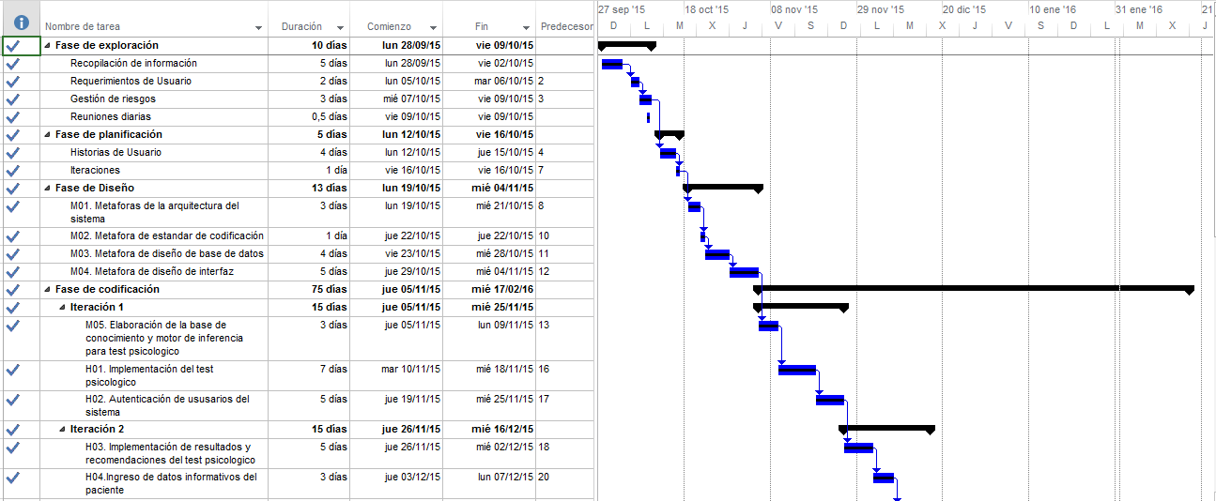

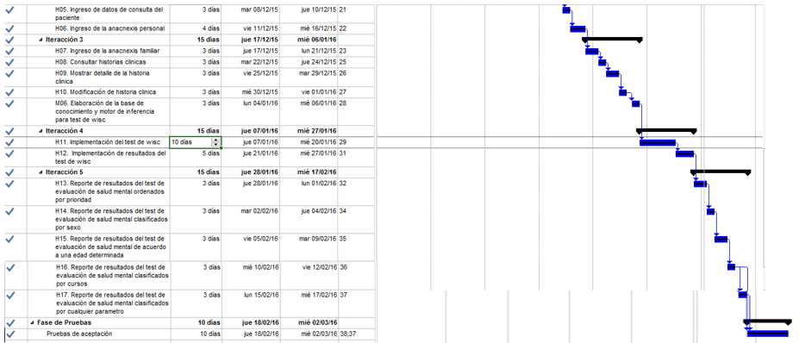

ANEXO B. Estándar de Codificación

Documentación JavaDoc | Se aconseja incluir en la entrega de la aplicación la documentación de los ficheros fuente de las clases realizadas, está es generada por la herramienta "javadoc”. A continuación se definen algunas etiquetas para métodos y/o clases:  /*”Encabezado”, añade un cabecera descriptiva.  @author Nombre, añade información sobre el autor o autores del código.  @version Información de Versión, permite incluir información sobre la versión del código y fecha de código.  @param Nombre de Parámetro y Descripción, inserta el parámetro especificado y su descripción en la sección "Parameters:" de la documentación del método en el que se incluya.  @return Descripción, inserta la descripción indicada en la sección "Returns:" de la documentación del método.  @throws Nombre de Clase y Descripción, añade el bloque de comentario "Throws:" incluyendo el nombre y la descripción de la excepción especificada.  @see Referencia, permite incluir en la documentación la sección de comentario "See also:", conteniendo la referencia indicada.  @deprecated Explicación, indica que la clase, interfaz, método o campo está obsoleto y que no debe utilizarse, y que dicho elemento posiblemente desaparecerá en futuras versiones.
Sentencias de importación | Tras la declaración del paquete se incluirán las sentencias de importación de los paquetes necesarios, los mismos que deben seguir el siguiente orden:  1. Paquetes del JDK de java.  2. Paquetes de utilidades no pertenecientes al JDK de Java.  3. Paquetes de la aplicación.
Declaraciones de clases e interfaces | Comentario de documentación de la clase/interfaz: /** ... */ , permite describir la clase/interfaz desarrollada.  Variables de clases e instancia, primero las variables de clase públicas (public), después las protegidas (protected), posteriormente las de nivel de paquete (sin modificador), y por último las privadas (private).  Métodos, se agrupan por funcionalidad en lugar de agruparse por ámbito o accesibilidad.
Sangría | Como norma general se establecen 4 caracteres como unidad de sangría. Los entornos de desarrollo integrado (IDE) más populares incluyen facilidades para formatear código Java.
Longitud de línea | La longitud de línea no debe superar los 80 caracteres por motivos de visualización e impresión.
Espacios en blanco | Se utilizarán espacios en blanco en los siguientes casos:  . 1) Entre una palabra clave y un paréntesis. Esto permite que se distingan las llamadas a métodos de las palabras clave. Por ejemplo:  while (true) {  ...  }  2) Tras cada coma en un listado de argumentos. Por ejemplo:  objeto.unMetodo(a, b, c);  3) Para separar un operador binario de sus operandos, excepto en el caso del operador ("."). Nunca se utilizarán espacios entre los operadores unarios ("++" o "--") y sus operandos. Por ejemplo:  a += b + c;  a = (a + b) / (c + d);  contador++;  4) Para separar las expresiones incluidas en la sentencia "for". Por ejemplo:  for (expresion1; expresion2; expresion3)  - Al realizar el moldeo o "casting" de clases. Ejemplo:  Unidad unidad = (Unidad) objeto;
Paquetes | Se escribirán siempre en letras minúsculas para evitar que entren en conflicto con los nombres de clases o interfaces.  El prefijo del paquete siempre corresponderá a un nombre de dominio de primer nivel el cual será com. El resto de componentes del paquete se nombrarán de acuerdo a nombre de la empresa, nombre del proyecto y nivel de capa de la aplicación o utilidad.
Clases e interfaces | Los nombres de clases deben ser sustantivos seguida de su nombre designado con la primera letra en minúscula. Si el nombre es compuesto, cada palabra que la componente deberá comenzar con mayúsculas.  - Los nombres serán simples y descriptivos.  - Debe evitarse el uso de acrónimos o abreviaturas.  - Las interfaces se nombrarán siguiendo los mismos criterios que los indicados para las clases.
Métodos | Los métodos deben ser verbos escritos en minúsculas. Cuando el método esté compuesto por varias palabras cada una de ellas tendrá la primera letra en mayúsculas.
Variables | Se definirán usando minúsculas que corresponde al nombre asignado.  Las variables nunca podrán comenzar con el carácter "_" o "$". Los nombres de variables deben ser cortos y sus significados tienen que expresar con suficiente claridad la función que desempeñan en el código. Debe evitarse el uso de nombres de variables con un sólo carácter, excepto para variables temporales.
Visibilidad de atributos de instancia y de clase | Los atributos de instancia y de clase serán siempre privados, excepto cuando tengan que ser visibles en subclases herederas, en tales casos serán declarados como protegidos.
Paréntesis | El uso de paréntesis en expresiones que incluyan distintos tipos de operadores para evitar problemas de precedencia de operadores. Aunque la precedencia de operadores nos pueda parecer clara, debemos asumir que otros programadores no tengan un conocimiento exhaustivo sobre las reglas de precedencia.  Ejemplo:  if (w == x && y == z) // INCORRECTO  if ((w == x) && (y == z)) // CORRECTO

ANEXO C. Diseño de la base de datos

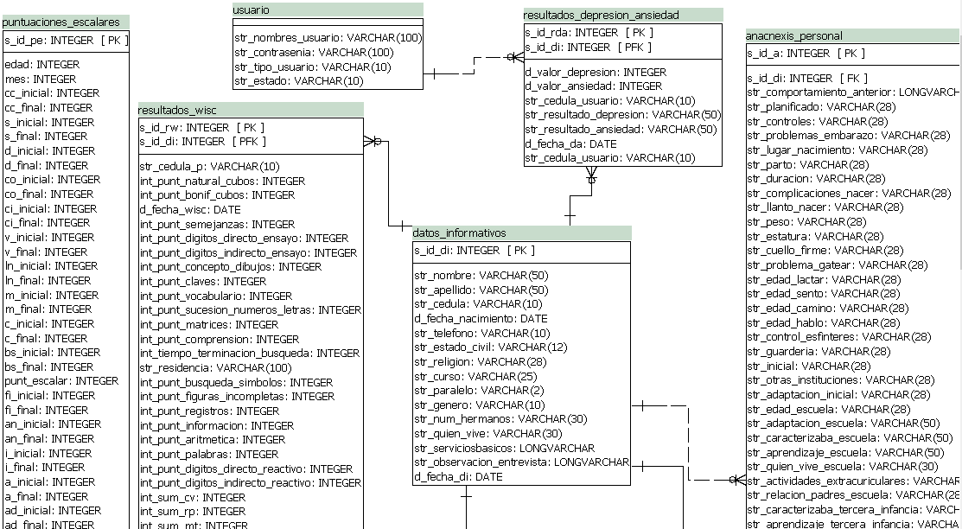

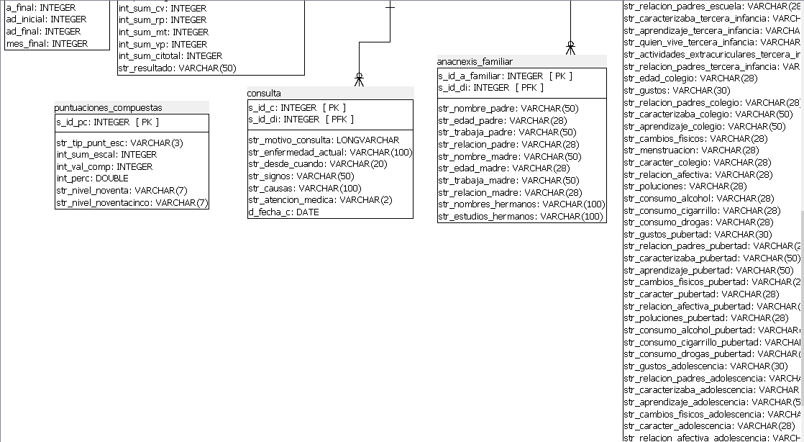

ANEXO D. Diccionario de Datos

TABLA | COLUMNA | TIPO/TAMAÑO | VALIDACIÓN
datos_informativos  PK: s_id_di | s_id_di | Serial | NOT NULL
 | str_nombre | character varying(50) | NOT NULL
 | str_apellido | character varying(50) | NOT NULL
 | str_cedula | character varying(10) | NOT NULL
 | d_fecha_nacimiento | date | NOT NULL
 | str_telefono | character varying(10) | NOT NULL
 | str_residencia | character varying(100) | NOT NULL
 | str_estado_civil | character varying(12) | NOT NULL
 | str_religion | character varying(28) | NOT NULL
 | str_curso character | character varying(25) | NOT NULL
 | str_paralelo | character varying(2) | NOT NULL
 | str_genero | character varying(10) | NOT NULL
 | str_num_hermanos | character varying(30) | NOT NULL
 | str_quien_vive | Text | NOT NULL
 | str_serviciosbasicos | text | NOT NULL
 | str_observacion_entrevista | Text | NOT NULL
 | d_fecha_di | date | NOT NULL

TABLA | COLUMNA | TIPO/TAMAÑO | VALIDACIÓN
anacnexis_personal  PK: s_id_a  FK: s_id_di | s_id_a | serial | NOT NULL
 | s_id_di | integer | NOT NULL
 | str_comportamiento_anterior | text | NULL
 | str_planificado | character varying(28) | NULL
 | str_controles | character varying(28) | NULL
 | str_problemas_embarazo | character varying(28) | NULL
 | str_lugar_nacimiento | character varying(28) | NULL
 | str_parto | character varying(28) | NULL
 | str_duracion | character varying(28) | NULL
 | str_complicaciones_nacer | character varying(28) | NULL
 | str_llanto_nacer | character varying(28) | NULL
 | str_peso | character varying(28) | NULL
 | str_estatura | character varying(28) | NULL
 | str_cuello_firme | character varying(28) | NULL
 | str_problema_gatear | character varying(28) | NULL
 | str_edad_lactar | character varying(28) | NULL
 | str_edad_sento | character varying(28) | NULL
 | str_edad_camino | character varying(28) | NULL
 | str_edad_hablo | character varying(28) | NULL
 | str_control_esfinteres | character varying(28) | NULL
 | str_guarderia | character varying(28) | NULL
 | str_inicial | character varying(28) | NULL
 | str_otras_instituciones | character varying(28) | NULL
 | str_adaptacion_inicial | character varying(28), | NULL
 | str_edad_escuela, | character varying(28) | NULL
 | str_adaptacion_escuela | character varying(50) | NULL
 | str_caracterizaba_escuela | character varying(50) | NULL
 | str_aprendizaje_escuela | character varying(50) | NULL
 | str_quien_vive_escuela | Text | NULL
 | str_actividades_extracuriculares | character varying(28) | NULL
 | str_relacion_padres_escuela | character varying(28) | NULL
 | str_caracterizaba_tercera_infancia | character varying(50) | NULL
 | str_aprendizaje_tercera_infancia | character varying(50) | NULL
 | str_quien_vive_tercera_infancia | text | NULL
 | str_actividades_extracuriculares_tercera_infancia | character varying(28) | NULL
 | str_relacion_padres_tercera_infancia | character varying(28) | NULL
 | str_edad_colegio | character varying(28) | NULL
 | str_gustos | character varying(30) | NULL
 | str_relacion_padres_colegio | character varying(28) | NULL
 | str_caracterizaba_colegio | character varying(50) | NULL
 | str_aprendizaje_colegio | character varying(50) | NULL
 | str_cambios_fisicos | character varying(28) | NULL
 | str_menstruacion | character varying(28) | NULL
 | str_caracter_colegio | character varying(28) | NULL
 | str_relacion_afectiva | character varying(28) | NULL
 | str_poluciones | character varying(28) | NULL
 | str_consumo_alcohol | character varying(28) | NULL
 | str_consumo_cigarrillo | character varying(28) | NULL
 | str_consumo_drogas | character varying(28) | NULL
 | str_gustos_pubertad | character varying(30) | NULL
 | str_relacion_padres_pubertad | character varying(28) | NULL
 | str_caracterizaba_pubertad | character varying(50) | NULL
 | str_aprendizaje_pubertad | character varying(50) | NULL
 | str_cambios_fisicos_pubertad | character varying(28) | NULL
 | str_caracter_pubertad | character varying(28) | NULL
 | str_relacion_afectiva_pubertad | character varying(28) | NULL
 | str_poluciones_pubertad | character varying(28) | NULL
 | str_consumo_alcohol_pubertad | character varying(28) | NULL
 | str_consumo_cigarrillo_pubertad | character varying(28) | NULL
 | str_consumo_drogas_pubertad | character varying(28) | NULL
 | str_gustos_adolescencia | character varying(30) | NULL
 | str_relacion_padres_adolescencia | character varying(28) | NULL
 | str_caracterizaba_adolescencia | character varying(50) | NULL
 | str_aprendizaje_adolescencia | character varying(50) | NULL
 | str_cambios_fisicos_adolescencia | character varying(28) | NULL
 | str_caracter_adolescencia | character varying(28) | NULL
 | str_relacion_afectiva_adolescencia, | character varying(28) | NULL
 | str_poluciones_adolescencia | character varying(28) | NULL
 | str_consumo_alcohol_adolescencia | character varying(28) | NULL
 | str_consumo_cigarrillo_adolescencia | character varying(28) | NULL
 | str_consumo_drogas_adolescencia | character varying(28) | NULL

TABLA | COLUMNA | TIPO/TAMAÑO | VALIDACIÓN
anacnexis_familiar  PK: s_id_a_familiar  FK: s_id_di | s_id_a_familiar | serial | NOT NULL
 | s_id_di | integer | NOT NULL
 | str_nombre_padre | character varying(50) | NULL
 | str_edad_padre | character varying(28) | NULL
 | str_trabaja_padre | character varying(50) | NULL
 | str_relacion_padre | character varying(28) | NULL
 | str_nombre_madre | character varying(50) | NULL
 | str_edad_madre | character varying(28) | NULL
 | str_trabaja_madre | character varying(50) | NULL
 | str_relacion_madre | character varying(28) | NULL
 | str_nombres_hermanos | Text | NULL
 | str_estudios_hermanos | text | NULL

TABLA | COLUMNA | TIPO/TAMAÑO | VALIDACIÓN
consulta  PK: s_id_c  FK: s_id_di | s_id_c | serial | NOT NULL
 | s_id_di | integer | NOT NULL
 | str_motivo_consulta | text | NOT NULL
 | str_enfermedad_actual | character varying(100) | NOT NULL
 | str_desde_cuando | character varying(20) | NOT NULL
 | str_signos | character varying(50) | NOT NULL
 | str_causas character | character varying(100) | NOT NULL
 | str_atencion_medica | character varying(2) | NOT NULL
 | d_fecha_c | date | NOT NULL

TABLA | COLUMNA | TIPO/TAMAÑO | VALIDACIÓN
resultados_wisc  PK: s_id_rw  FK: s_id_di | s_id_rw | serial | NOT NULL
 | s_id_di | Integer | NOT NULL
 | str_cedula_p | character varying(10) | NULL
 | int_punt_natural_cubos | integer | NULL
 | int_punt_bonif_cubos | integer | NULL
 | d_fecha_wisc | date | NULL
 | int_punt_semejanzas | Integer | NULL
 | int_punt_digitos_directo_ensayo | Integer | NULL
 | int_punt_digitos_indirecto_ensayo | Integer | NULL
 | int_punt_concepto_dibujos | Integer | NULL
 | int_punt_claves | Integer | NULL
 | int_punt_vocabulario | Integer | NULL
 | int_punt_sucesion_numeros_letras | Integer | NULL
 | int_punt_matrices | Integer | NULL
 | int_punt_comprension | Integer | NULL
 | int_tiempo_terminacion_busqueda | Integer | NULL
 | int_punt_busqueda_simbolos | Integer | NULL
 | int_punt_figuras_incompletas | Integer | NULL
 | int_punt_registros | Integer | NULL
 | int_punt_informacion | Integer | NULL
 | int_punt_aritmetica | Integer | NULL
 | int_punt_palabras | Integer | NULL
 | int_punt_digitos_directo_reactivo | Integer | NULL
 | int_punt_digitos_indirecto_reactivo | Integer | NULL
 | int_sum_cv | Integer | NULL
 | int_sum_rp | Integer | NULL
 | int_sum_mt | Integer | NULL
 | int_sum_vp | Integer | NULL
 | int_sum_citotal | Integer | NULL
 | str_resultado | character varying(50) | NULL

TABLA | COLUMNA | TIPO/TAMAÑO | VALIDACIÓN
Usuario  PK: str_cedula_usuario | str_cedula_usuario | character varying(10) | NOT NULL
 | str_nombres_usuario | character varying(100) | NOT NULL
 | str_contrasenia | character varying(100) | NOT NULL
 | str_tipo_usuario | character varying(10) | NOT NULL
 | str_estado | character varying(10) | NOT NULL

TABLA | COLUMNA | TIPO/TAMAÑO | VALIDACIÓN
resultados_depresion_ansiedad  PK: s_id_rda | s_id_rda | serial | NOT NULL
 | d_valor_depresion | integer | NOT NULL
FK: s_id_di  FK: str_cedula_usuario | d_valor_ansiedad | integer | NOT NULL
 | str_cedula_usuario | character varying(10) | NOT NULL
 | str_resultado_depresion | character varying(50) | NOT NULL
 | str_resultado_ansiedad | character varying(50) | NOT NULL
 | d_fecha_da | Date | NOT NULL
 | s_id_di | Integer | NOT NULL

TABLA | COLUMNA | TIPO/TAMAÑO | VALIDACIÓN
puntuaciones_escalares  PK: s_id_pe | s_id_pe | serial | NOT NULL
 | edad | Integer | NULL
 | mes | Integer | NULL
 | cc_inicial | Integer | NULL
 | cc_final | Integer | NULL
 | s_inicial | Integer | NULL
 | s_final | integer | NULL
 | d_inicial | Integer | NULL
 | d_final | Integer | NULL
 | co_inicial | Integer | NULL
 | co_final | Integer | NULL
 | ci_inicial | Integer | NULL
 | ci_final | Integer | NULL
 | v_inicial | Integer | NULL
 | v_final | Integer | NULL
 | ln_inicial | Integer | NULL
 | ln_final | Integer | NULL
 | m_inicial | Integer | NULL
 | m_final | Integer | NULL
 | c_inicial | Integer | NULL
 | c_final | Integer | NULL
 | bs_inicial | Integer | NULL
 | bs_final | Integer | NULL
 | punt_escalar | Integer | NULL
 | fi_inicial | Integer | NULL
 | fi_final | Integer | NULL
 | an_inicial | Integer | NULL
 | an_final | Integer | NULL
 | i_inicial | Integer | NULL
 | i_final | Integer | NULL
 | a_inicial | Integer | NULL
 | a_final | Integer | NULL
 | ad_inicial | Integer | NULL
 | ad_final | Integer | NULL
 | mes_final | Integer | NULL

TABLA | COLUMNA | TIPO/TAMAÑO | VALIDACIÓN
puntuaciones_compuestas  PK: s_id_pc | s_id_pc | serial | NOT NULL
 | str_tip_punt_esc | character varying(3) | NULL
 | int_sum_escal | Integer | NULL
 | int_val_comp | Integer | NULL
 | int_perc | double precisión | NULL
 | str_nivel_noventa | character varying(7) | NULL
 | str_nivel_noventacinco | character varying(7) | NULL

ANEXO E. Interfaz de Usuario

ANEXO F. Implementación del test psicológico.

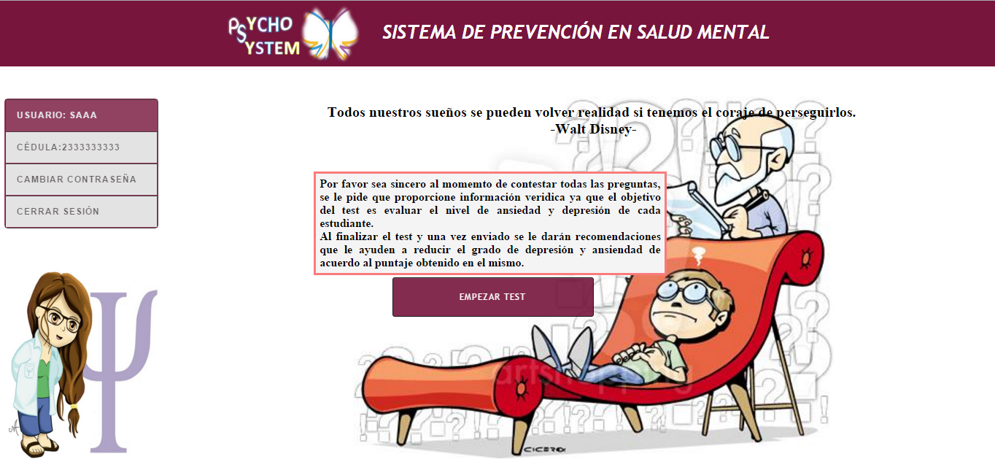

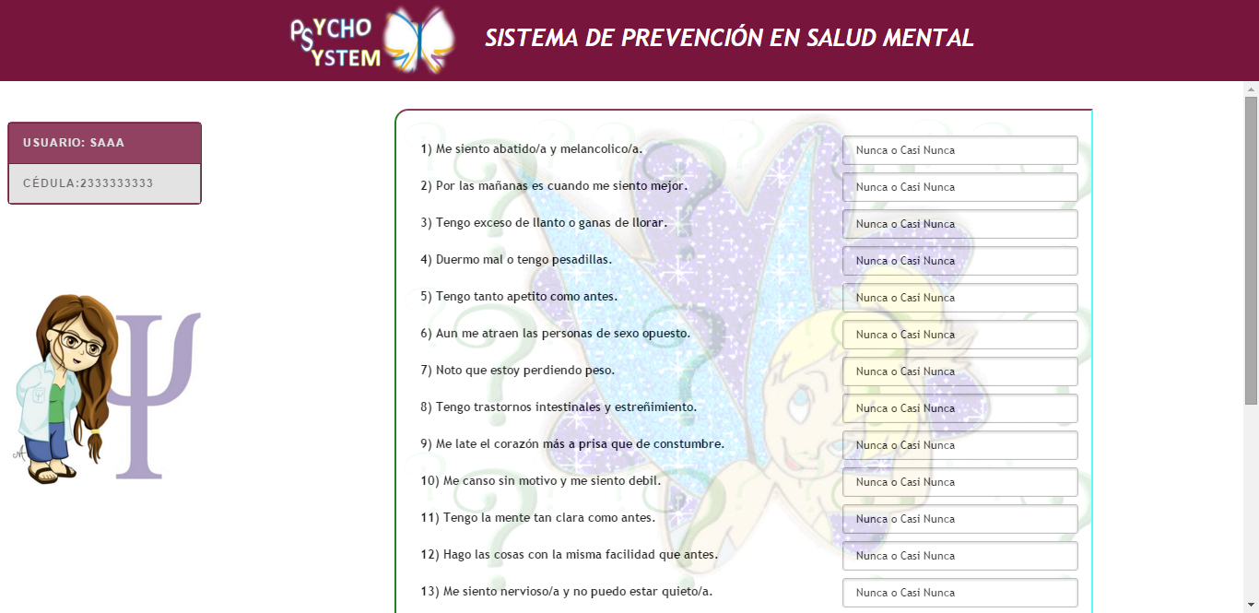

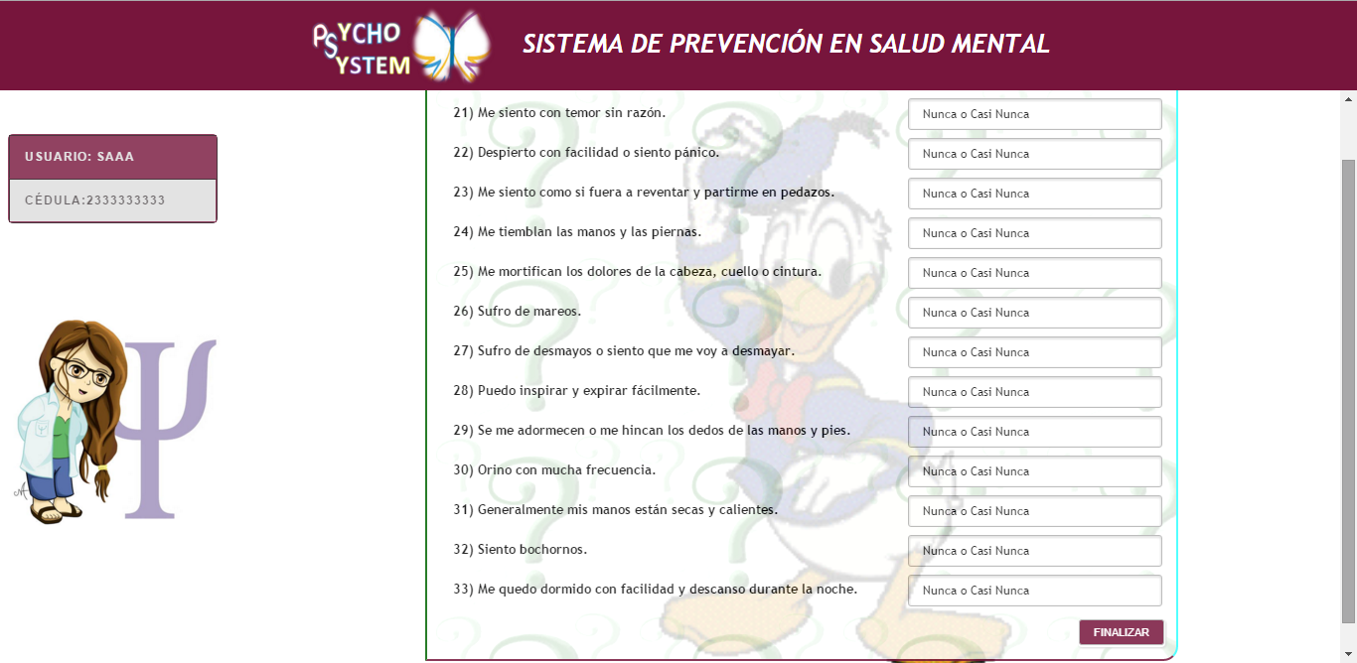

ANEXO G. Autenticación de usuarios del sistema.

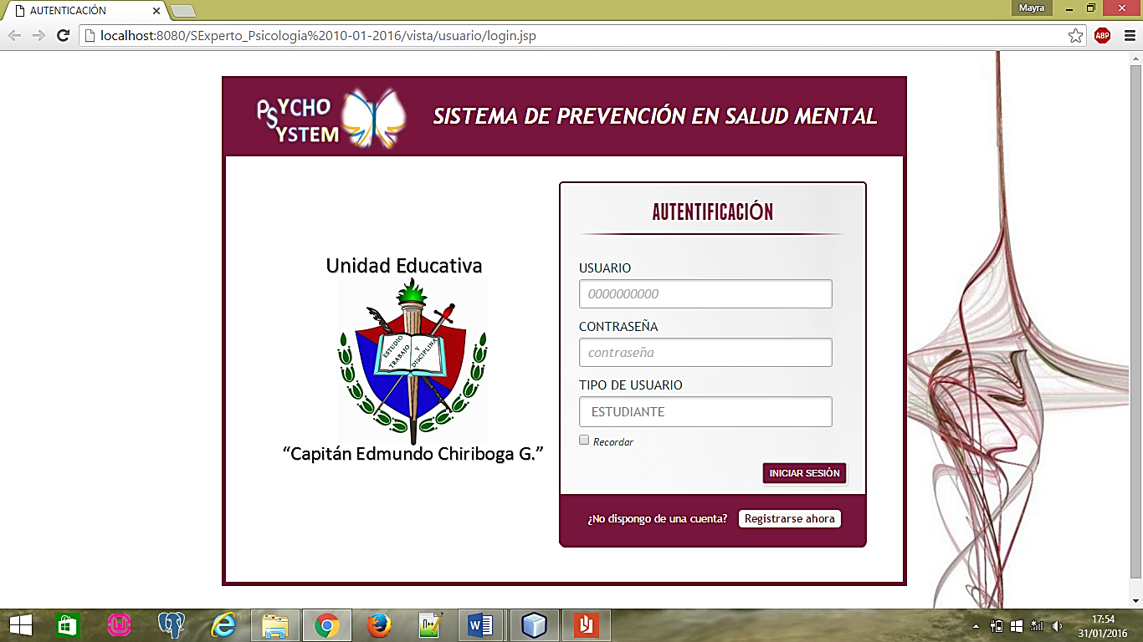
ANEXO H. Implementación de resultados y recomendaciones del test psicológico.
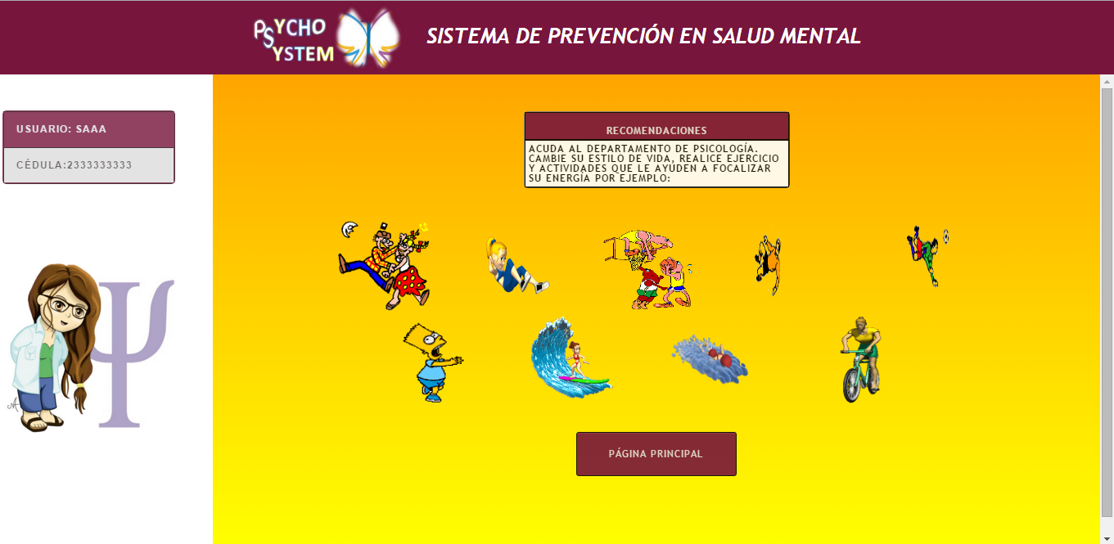

ANEXO I. Ingreso de datos informativos del paciente.
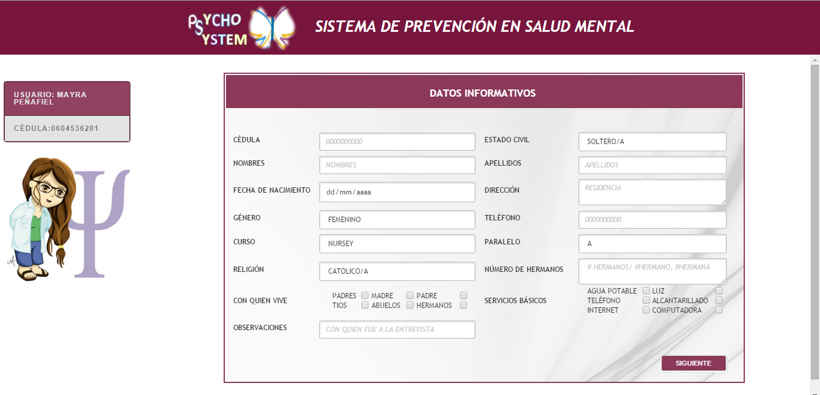

ANEXO J. Ingreso de datos de consulta del paciente.
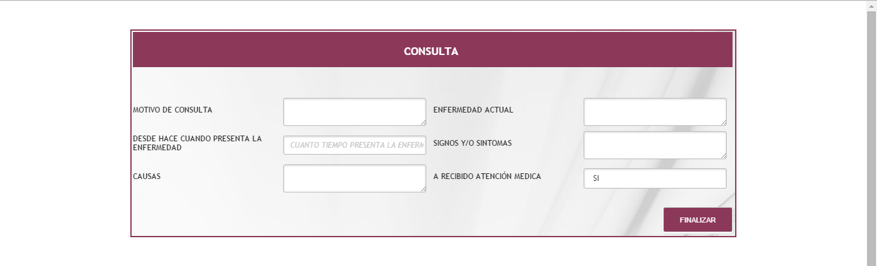
ANEXO K. Ingreso de la anamnesis personal.
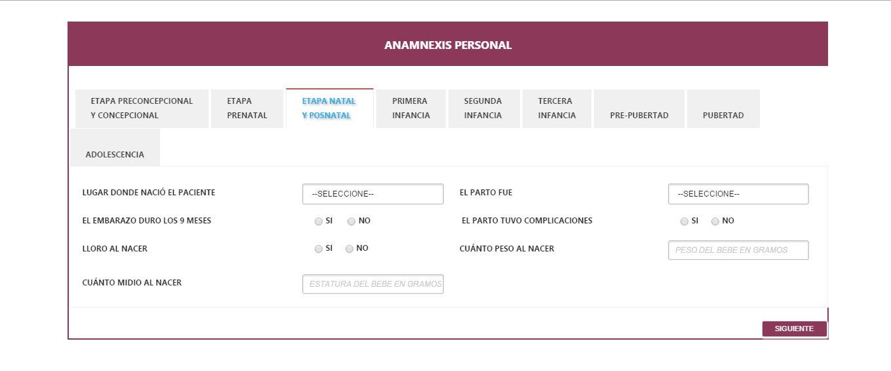
ANEXO L. Ingreso de la anamnesis familiar.
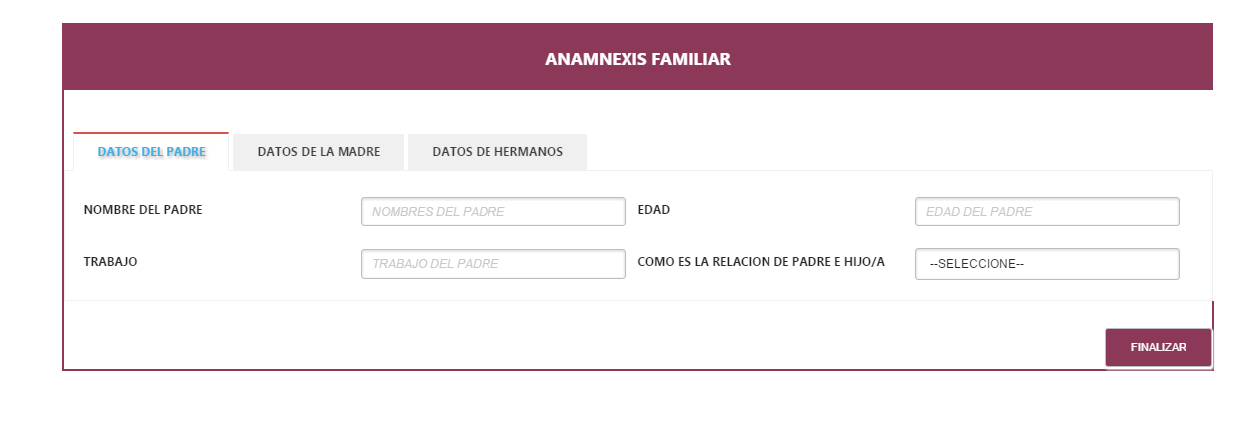
ANEXO M. Consultar historias clínicas.
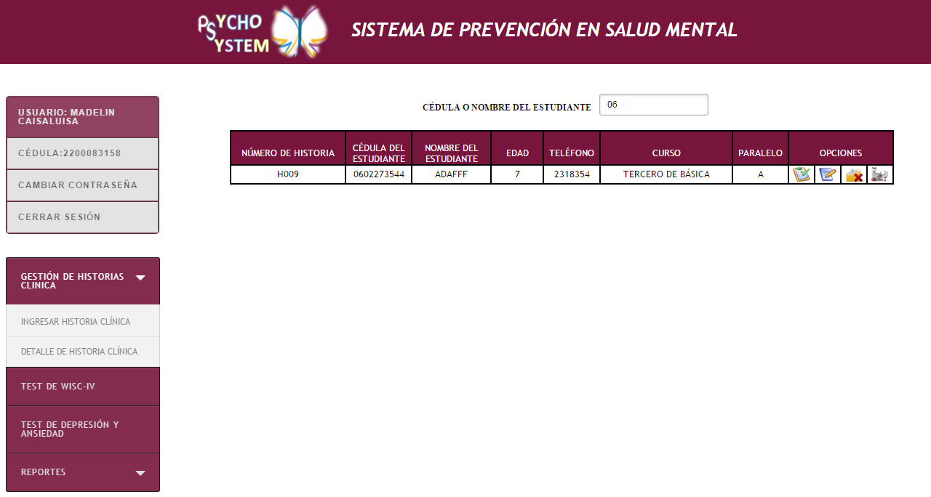
ANEXO N. Detalle de historias clínicas.
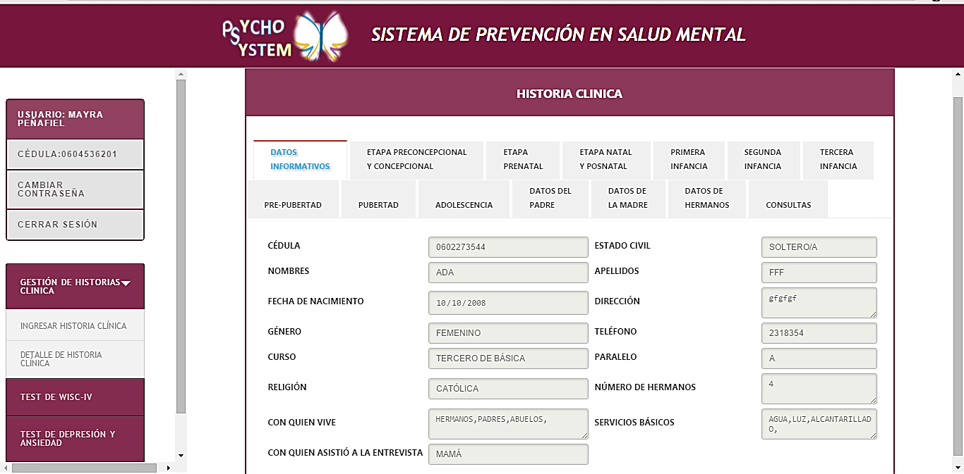

ANEXO Ñ. Modificación de historias clínicas.
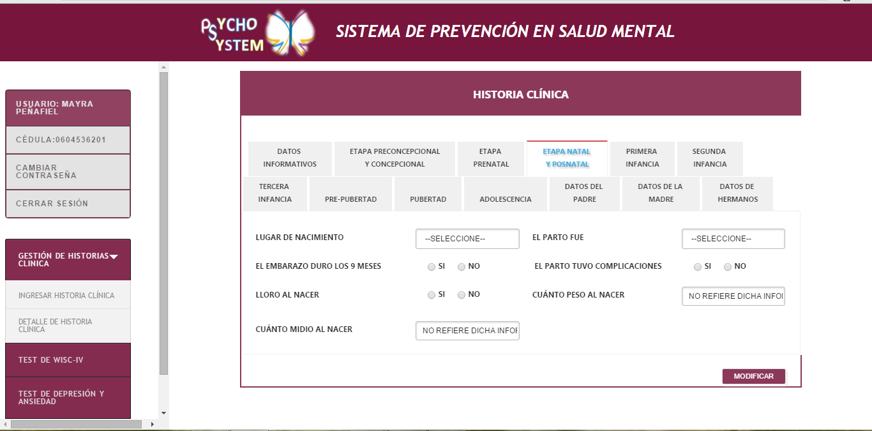

ANEXO O. Implementación del test de WISC.
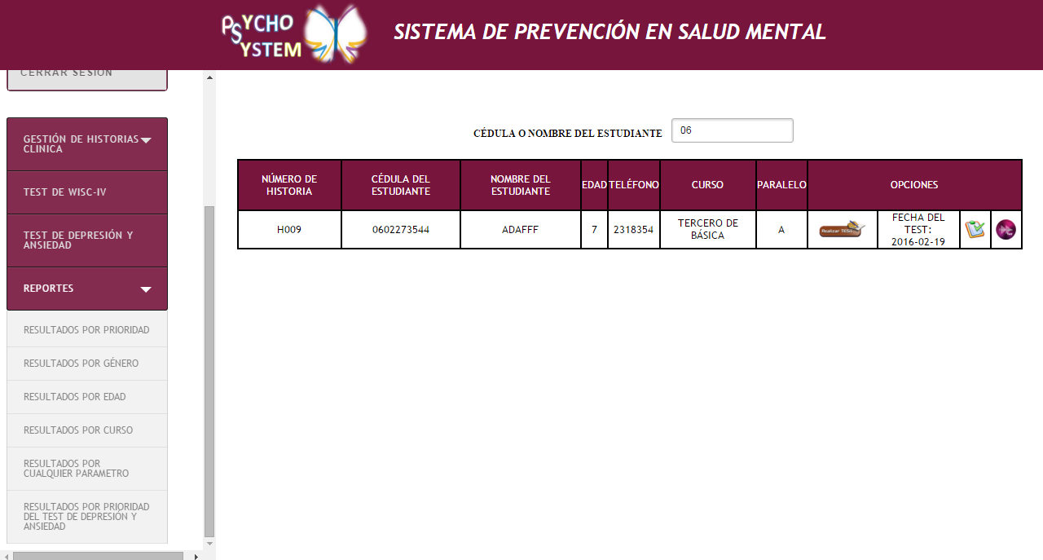

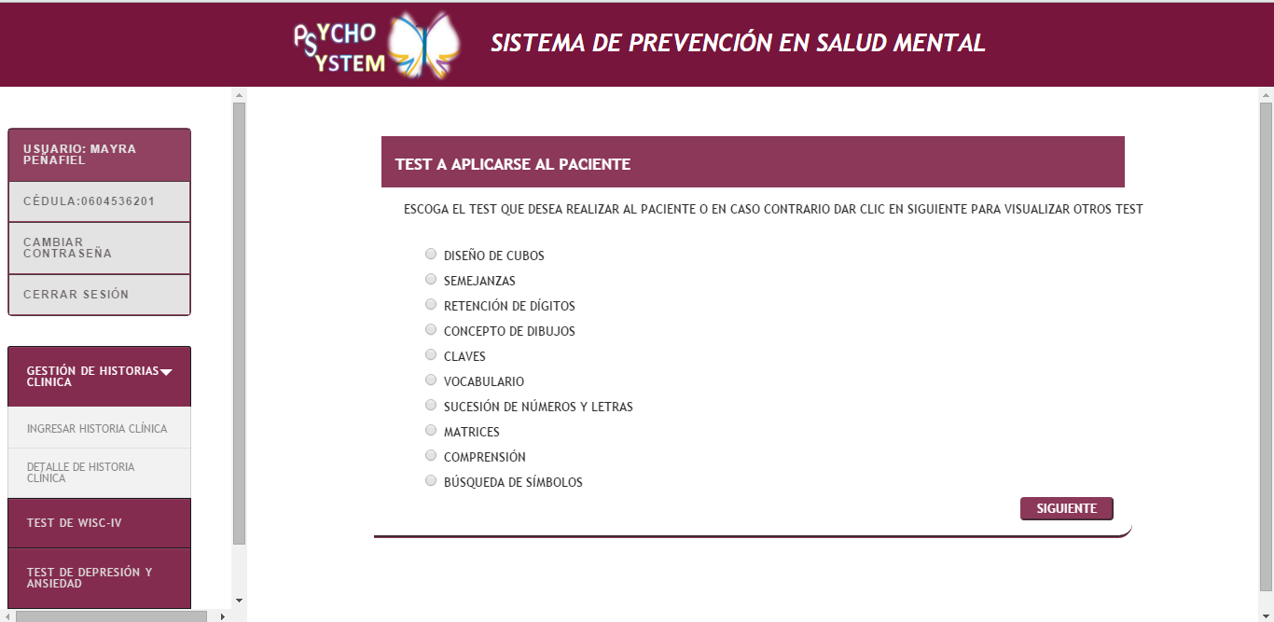

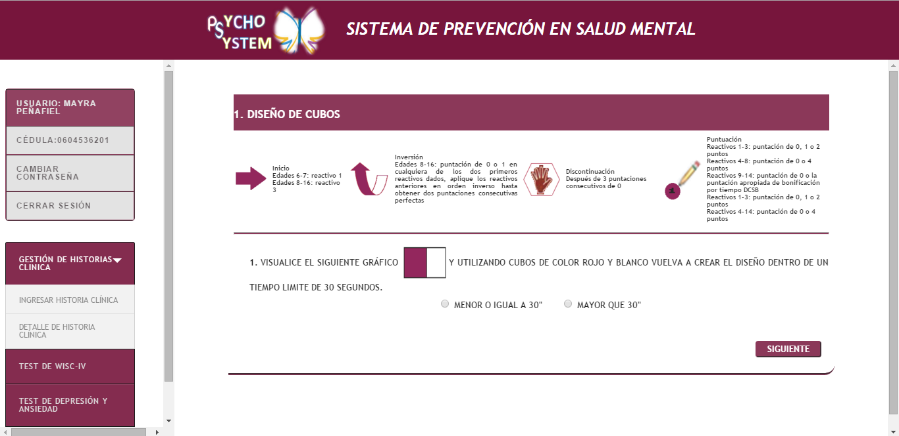
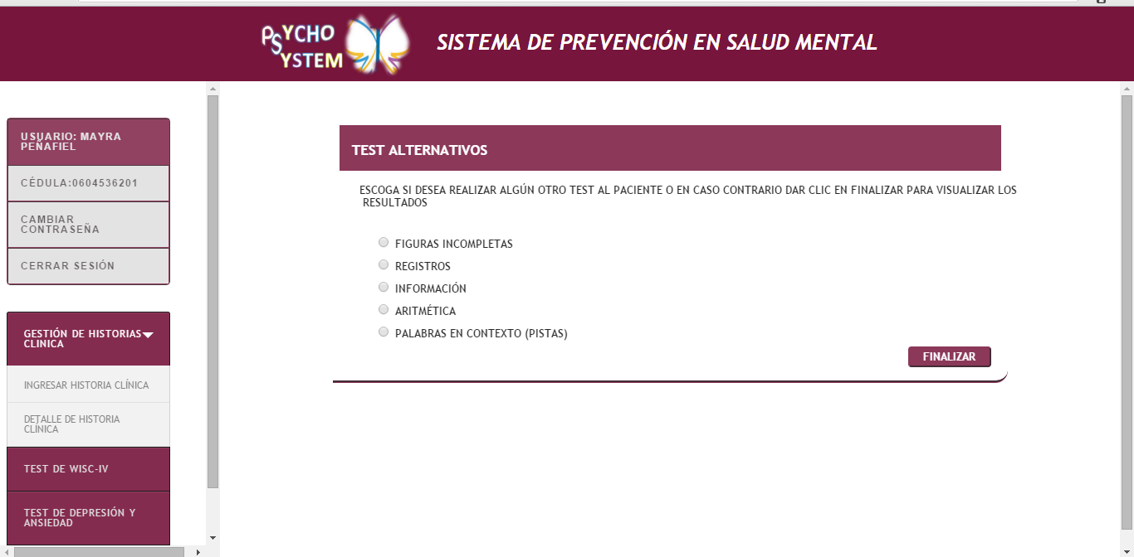

ANEXO P. Implementación de resultados del test de WISC.
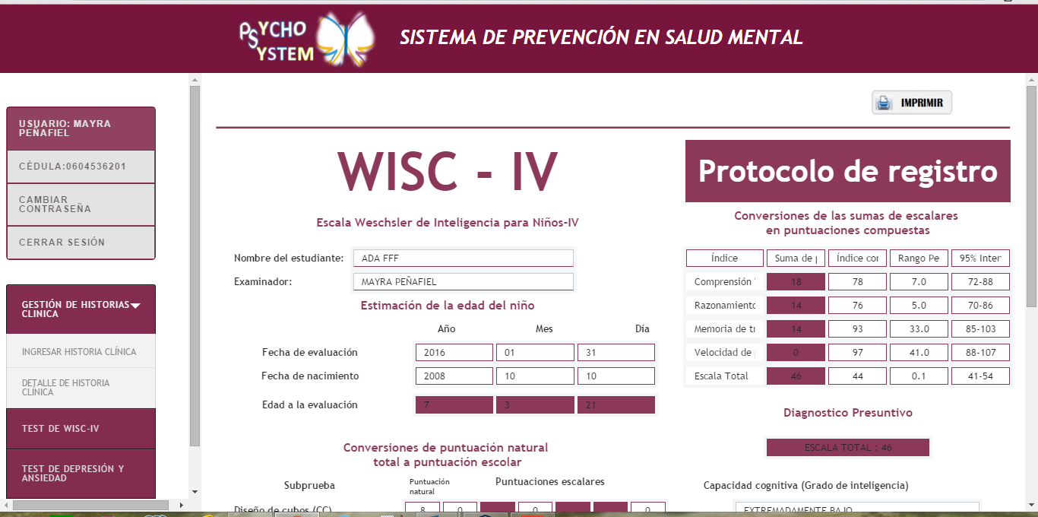

ANEXO Q. Reporte por prioridad.
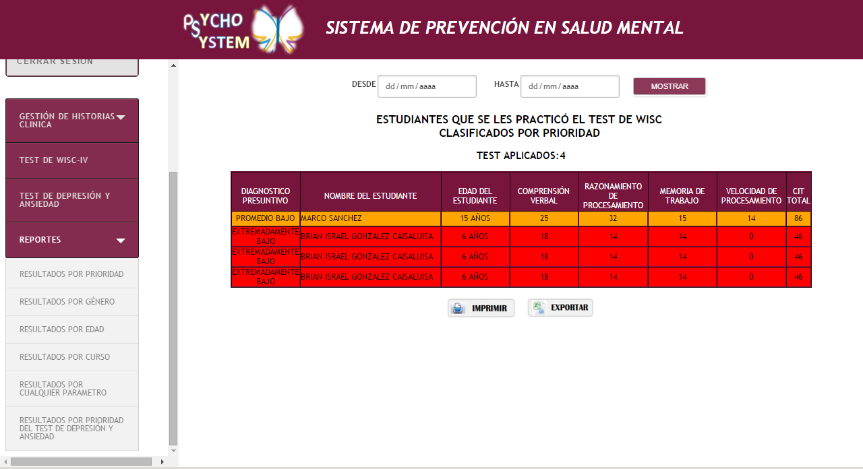

ANEXO R. Reporte clasificados por sexo.
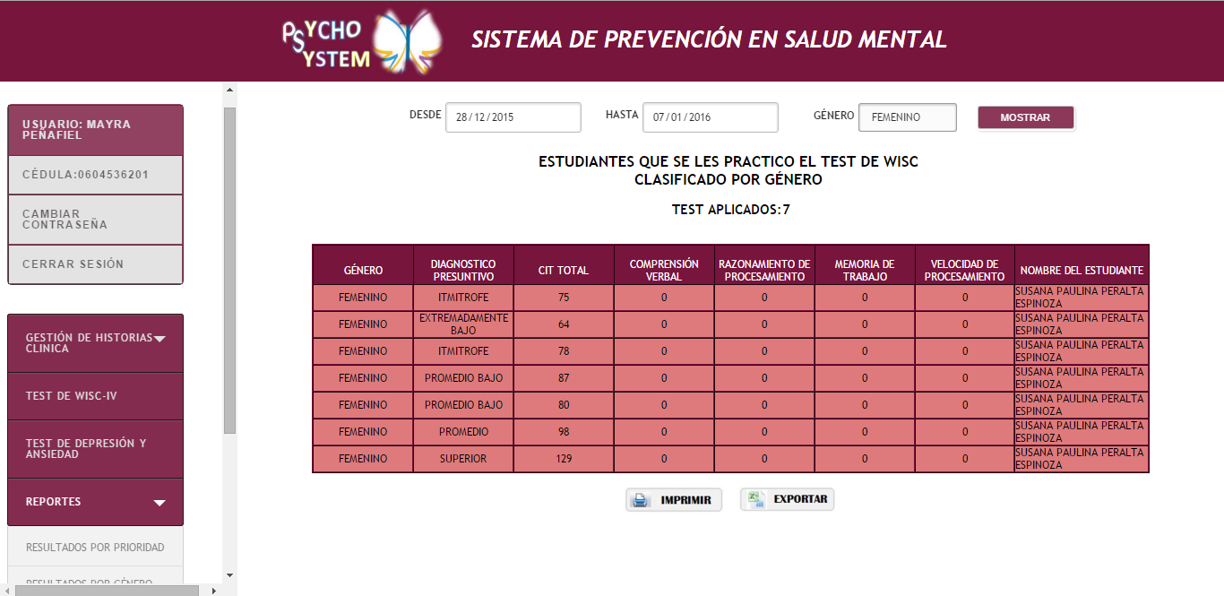
ANEXO S. Reporte de acuerdo a una edad determinada.
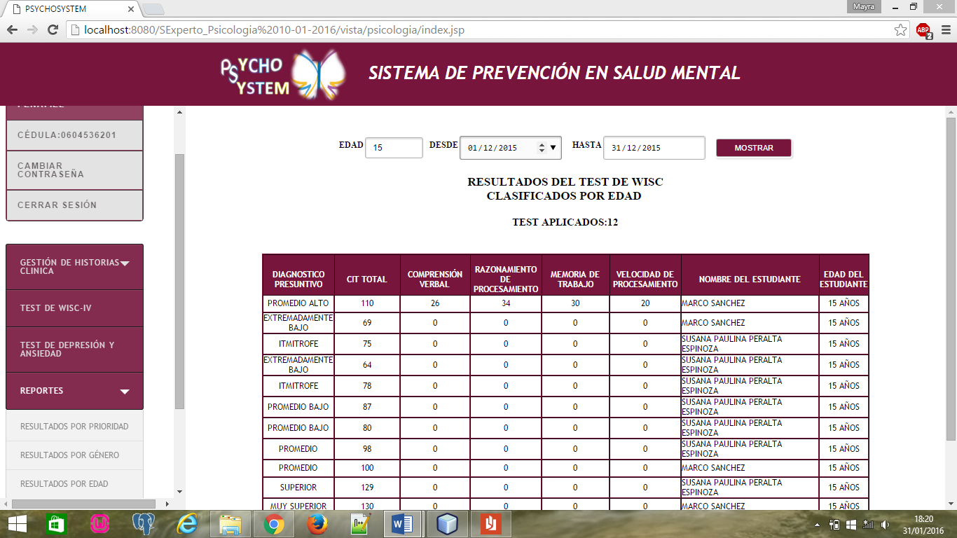

ANEXO T. Reporte clasificados por cursos.

ANEXO U. Reporte por cualquier parámetro.
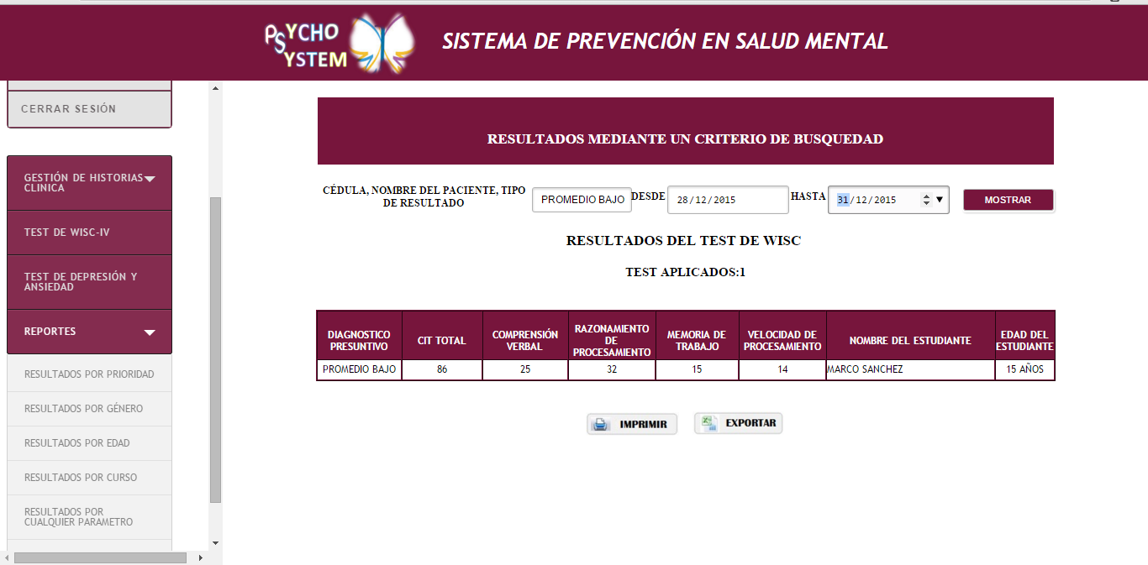

ANEXO V. Encuesta del Estudiante

ENCUESTA AL ESTUDIANTE
I) GRADO DE APRENDIZAJE
1) Considera la interfaz de bienvenida adecuada y comprensible en cuanto al uso
Totalmente de acuerdo | De acuerdo | Medianamente de acuerdo | En desacuerdo | Totalmente en desacuerdo
2) Le resulto fácil la aplicación del test psicológico
Totalmente de acuerdo | De acuerdo | Medianamente de acuerdo | En desacuerdo | Totalmente en desacuerdo
3) Indique el grado de aprendizaje obtenido del uso del sistema
Excelente | Muy Bueno | Bueno | Regular | Malo

II) FUNCIONALIDAD
4) Para ingresar al sistema previamente se registró en el mismo
Si | No
5) Al activar una función del menú o un botón se obtiene el resultado esperado
Totalmente de acuerdo | De acuerdo | Medianamente de acuerdo | En desacuerdo | Totalmente en desacuerdo
6) Después de haber finalizado el test psicológico obtuvo las recomendaciones debidas
Totalmente de acuerdo | De acuerdo | Medianamente de acuerdo | En desacuerdo | Totalmente en desacuerdo

III) SATISFACCIÓN
7) Indique el grado de satisfacción del uso general del sistema
Excelente | Muy Bueno | Bueno | Regular | Mala
8) El sistema esta accesible para su uso
Totalmente de acuerdo | De acuerdo | Medianamente de acuerdo | En desacuerdo | Totalmente en desacuerdo
9) Estaría dispuesto a utilizar nuevamente el sistema
Totalmente de acuerdo | De acuerdo | Medianamente de acuerdo | En desacuerdo | Totalmente en desacuerdo

Muchas gracias por su colaboración

Anexo W. Encuesta de la psicóloga
ENCUESTA A LA PSICOLOGA
I) GRADO DE APRENDIZAJE
1) Considera la interfaz de bienvenida adecuada y comprensible en cuanto al uso
Totalmente de acuerdo | De acuerdo | Medianamente de acuerdo | En desacuerdo | Totalmente en desacuerdo
2) Le resulto fácil utilizar las funciones principales del sistema
Totalmente de acuerdo | De acuerdo | Medianamente de acuerdo | En desacuerdo | Totalmente en desacuerdo
3) Indique el grado de aprendizaje obtenido del uso del sistema
Excelente | Muy Bueno | Bueno | Regular | Mala

II) FUNCIONALIDAD
4) El sistema controla el acceso al mismo de manera eficiente
Totalmente de acuerdo | De acuerdo | Medianamente de acuerdo | En desacuerdo | Totalmente en desacuerdo
5) Al activar una función del menú o un botón se obtiene el resultado esperado
Totalmente de acuerdo | De acuerdo | Medianamente de acuerdo | En desacuerdo | Totalmente en desacuerdo
6) Los formularios utilizados para la evaluación del estado psicológico de los pacientes guardan información útil
Totalmente de acuerdo | De acuerdo | Medianamente de acuerdo | En desacuerdo | Totalmente en desacuerdo
7) Después de haber finalizado una tarea específica se obtiene el resultado esperado
Totalmente de acuerdo | De acuerdo | Medianamente de acuerdo | En desacuerdo | Totalmente en desacuerdo
8) Los reportes implementados en el sistema proporcionan información de utilidad
Totalmente de acuerdo | De acuerdo | Medianamente de acuerdo | En desacuerdo | Totalmente en desacuerdo

III) SATISFACCIÓN
9) Indique el grado de satisfacción del uso general del sistema
Excelente | Muy Bueno | Bueno | Regular | Mala
10) El sistema esta accesible para su uso
Totalmente de acuerdo | De acuerdo | Medianamente de acuerdo | En desacuerdo | Totalmente en desacuerdo
11) Estaría dispuesta a utilizar una nueva versión del sistema
Totalmente de acuerdo | De acuerdo | Medianamente de acuerdo | En desacuerdo | Totalmente en desacuerdo

Muchas gracias por su colaboración

